Задание 1_1
1) «Поиск в массиве»: Задан массив из N чисел. Пользователь вводит искомое число X. Алгоритм проверяет, есть ли X в массиве, и выводит индекс первого найденного элемента или сообщение «Не найдено».
2)
Контрольный пример | Входные данные | Выходные данные
Пример 1 (число найдено) | Размер массива: 5  Элементы: [10, 25, 7, 42, 15]  Искомое X: 7 | Найдено по индексу: 2
Пример 2 (не найдено, затем найдено) | Размер массива: 4  Элементы: [3, 8, 12, 5]  Искомое X (1): 9  Искомое X (2): 12 | Не найдено. Попробуйте еще раз.  Найдено по индексу: 2
Пример 3 (некорректный ввод) | Размер массива: "три" → 3  Элемент 1: 1  Элемент 2: "abc" → 2  Элемент 3: 3  Искомое X: 2 | Некорректный ввод! Введите положительное целое число.  Некорректный ввод! Введите целое число.  Найдено по индексу: 1
Пример 4 (выход из программы) | Размер массива: 2  Элементы: [4, 9]  Команда: exit | Программа завершена.

3)
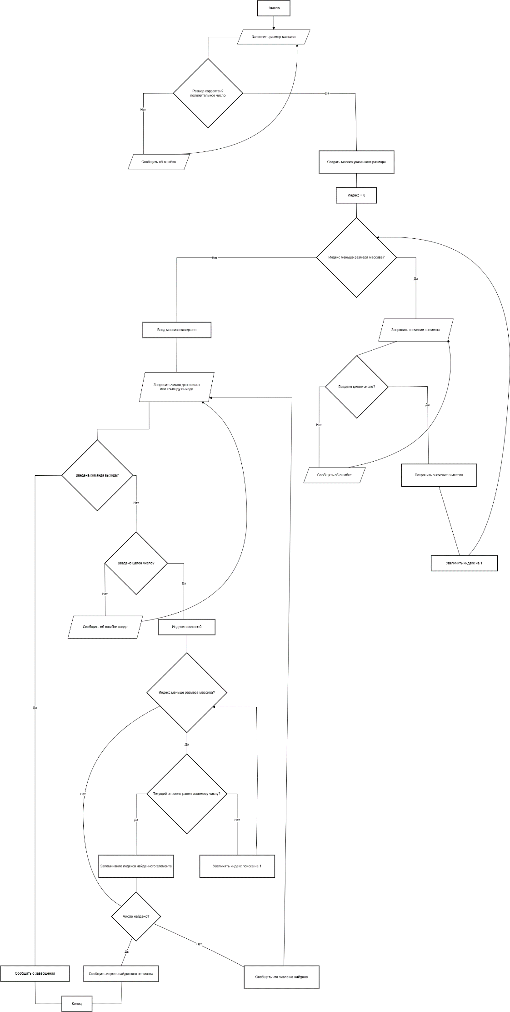
4)
// 1. ВВОД И ВАЛИДАЦИЯ РАЗМЕРА МАССИВА
int n;
Console.Write("Введите размер массива N: ");
while (!int.TryParse(Console.ReadLine(), out n) || n <= 0)
{
Console.WriteLine("Некорректный ввод! Введите положительное целое число.");
Console.Write("Введите размер массива N: ");
}

// 2. ЗАПОЛНЕНИЕ МАССИВА
int[] array = new int[n];
Console.WriteLine($"Введите {n} чисел для массива:");

for (int i = 0; i < n; i++)
{
Console.Write($"Элемент {i}: ");
while (!int.TryParse(Console.ReadLine(), out array[i]))
{
Console.WriteLine("Некорректный ввод! Введите целое число.");
Console.Write($"Элемент {i}: ");
}
}

// 3. ПОИСК ЭЛЕМЕНТА
while (true)
{
Console.Write("Введите искомое число X (или 'exit' для выхода): ");
string input = Console.ReadLine();

if (input?.ToLower() == "exit")
{
Console.WriteLine("Программа завершена.");
break;
}

if (!int.TryParse(input, out int x))
{
Console.WriteLine("Некорректный ввод! Введите целое число или 'exit'.");
continue;
}

bool found = false;
int foundIndex = -1;
int j = 0;

while (j < n)
{
if (array[j] == x)
{
found = true;
foundIndex = j;
break;
}
j++;
}

if (found)
{
Console.WriteLine($"Найдено по индексу: {foundIndex}");
break;
}
else
{
Console.WriteLine("Не найдено. Попробуйте еще раз.");
}
}

Задание 1_2.1
1) «Сортировка»: Изобразите блок-схему алгоритма сортировки массива методом пузырька (Bubble Sort). и Написать программу
2)
Контрольный пример | Входные данные | Выходные данные
Пример 1 (обычный массив) | 5 2 8 1 9 | Исходный массив: 5 2 8 1 9  Отсортированный массив: 1 2 5 8 9
Пример 2 (отрицательные числа) | -3 5 -1 0 7 -2 | Исходный массив: -3 5 -1 0 7 -2  Отсортированный массив: -3 -2 -1 0 5 7
Пример 3 (уже отсортированный) | 1 2 3 4 5 | Исходный массив: 1 2 3 4 5  Отсортированный массив: 1 2 3 4 5
Пример 4 (обратный порядок) | 9 7 5 3 1 | Исходный массив: 9 7 5 3 1  Отсортированный массив: 1 3 5 7 9
Пример 5 (одно число) | 42 | Исходный массив: 42  Отсортированный массив: 42
Пример 6 (одинаковые числа) | 4 2 4 2 4 | Исходный массив: 4 2 4 2 4  Отсортированный массив: 2 2 4 4 4

3)
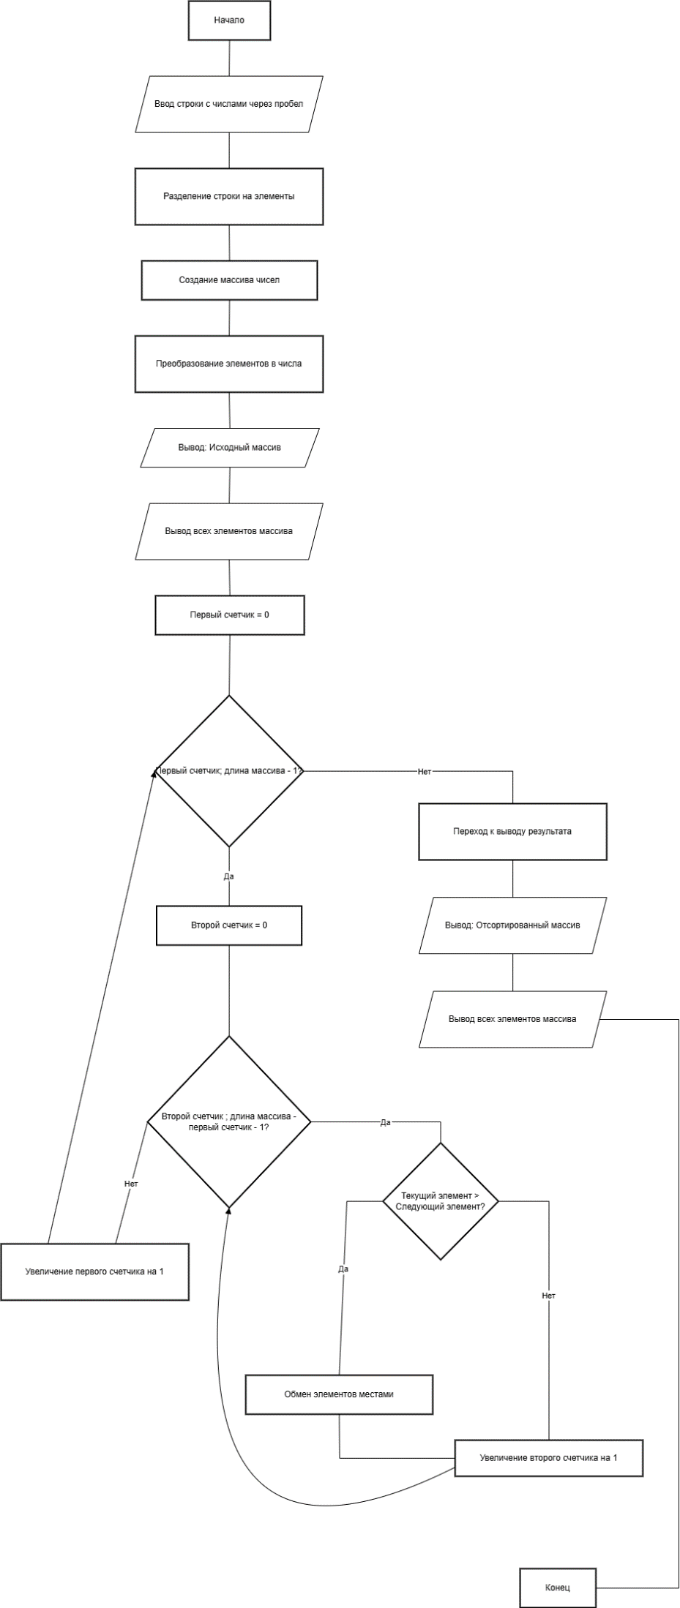
4) // 1. ВВОД И ПАРСИНГ МАССИВА
Console.Write("Введите числа через пробел: ");
string input = Console.ReadLine();
string[] numbers = input.Split(' ');
int[] arr = new int[numbers.Length];

for (int i = 0; i < numbers.Length; i++)
arr[i] = int.Parse(numbers[i]);
// 2. ВЫВОД ИСХОДНОГО МАССИВА
Console.WriteLine("Исходный массив:");
PrintArray(arr);
// 3. АЛГОРИТМ СОРТИРОВКИ ПУЗЫРЬКОМ
for (int i = 0; i < arr.Length - 1; i++)
{
for (int j = 0; j < arr.Length - i - 1; j++)
{
if (arr[j] > arr[j + 1])
{
// Обмен элементов
int temp = arr[j];
arr[j] = arr[j + 1];
arr[j + 1] = temp;
}
}
}
// 4. ВЫВОД ОТСОРТИРОВАННОГО МАССИВА
Console.WriteLine("Отсортированный массив:");
PrintArray(arr);
// 5. ВСПОМОГАТЕЛЬНЫЙ МЕТОД ДЛЯ ВЫВОДА
void PrintArray(int[] array)
{
foreach (int num in array)
Console.Write(num + " ");
Console.WriteLine();
}
Задание 1_2.2
1) «Сортировка»: Изобразите блок-схему алгоритма сортировки массива методом выбора (Selection Sort). и Написать программу
2)
Контрольный пример | Входные данные | Выходные данные
Пример 1 (обычный массив) | 5 2 8 1 9 | Отсортированный: 1 2 5 8 9
Пример 2 (отрицательные числа) | -3 5 -1 0 7 -2 | Отсортированный: -3 -2 -1 0 5 7
Пример 3 (уже отсортированный) | 1 2 3 4 5 | Отсортированный: 1 2 3 4 5
Пример 4 (обратный порядок) | 9 7 5 3 1 | Отсортированный: 1 3 5 7 9
Пример 5 (одно число) | 42 | Отсортированный: 42
Пример 6 (одинаковые числа) | 4 2 4 2 4 | Отсортированный: 2 2 4 4 4
Пример 7 (дробные числа) | 3.5 1.2 4.8 2.1 | Отсортированный: 1.2 2.1 3.5 4.8

3)
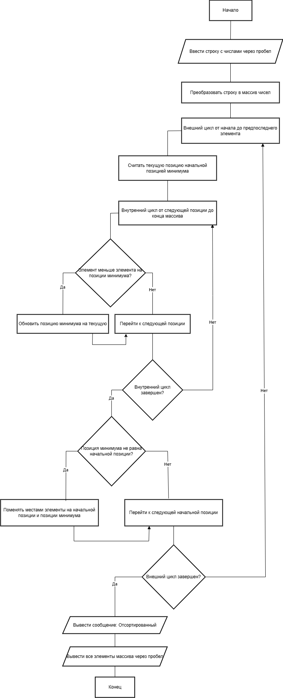
4
// 1. ВВОД И ПРЕОБРАЗОВАНИЕ МАССИВА
Console.Write("Введите числа через пробел: ");
int[] arr = Array.ConvertAll(Console.ReadLine().Split(), int.Parse);

// 2. АЛГОРИТМ СОРТИРОВКИ ВЫБОРОМ
for (int i = 0; i < arr.Length - 1; i++)
{
// Поиск индекса минимального элемента в неотсортированной части
int minIndex = i;
for (int j = i + 1; j < arr.Length; j++)
if (arr[j] < arr[minIndex])
minIndex = j;

// Обмен элементов, если найден меньший элемент
if (minIndex != i)
(arr[i], arr[minIndex]) = (arr[minIndex], arr[i]);
}

// 3. ВЫВОД ОТСОРТИРОВАННОГО МАССИВА
Console.Write("Отсортированный: ");
foreach (int num in arr)
Console.Write(num + " ");

Задание 1_3
1) «Банкомат»: Пользователь запрашивает сумму для снятия. Алгоритм проверяет, кратна ли сумма 100, не превышает ли лимит и не превышает ли остаток на счете. Если все проверки пройдены, выводит «Заберите деньги» и уменьшает остаток.
2)
Контрольный пример | Входные данные | Выходные данные
Пример 1 (успешное снятие) | 10000 | Заберите деньги  Новый остаток: 140000
Пример 2 (сумма не кратна 100) | 12320 | Ошибка: сумма должна быть кратна 100
Пример 3 (недостаточно средств) | 160000 | Ошибка: недостаточно средств
Пример 4 (превышение дневного лимита) | 45000 | Заберите деньги  Новый остаток: 105000
Пример 4.1 (повторное снятие с превышением лимита) | 10000 | Ошибка: превышен дневной лимит
Пример 5 (снятие ровно лимит) | 50000 | Заберите деньги  Новый остаток: 100000
Пример 6 (минимальная сумма) | 100 | Заберите деньги  Новый остаток: 149900
3)
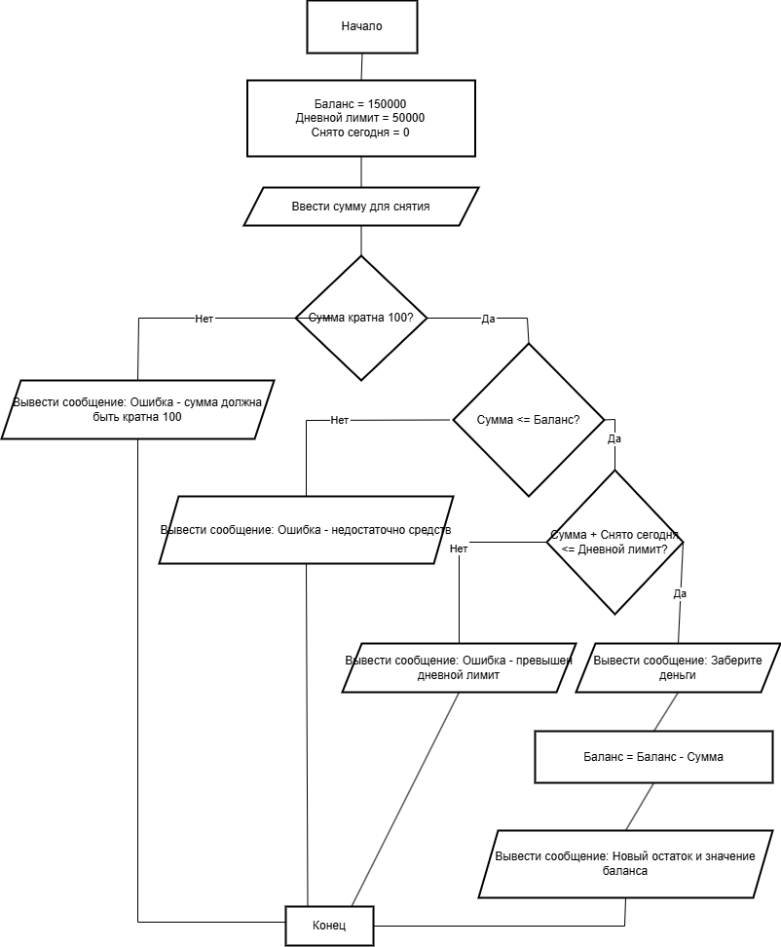
4)
// 1. ИНИЦИАЛИЗАЦИЯ ДАННЫХ
decimal balance = 150000; // Текущий баланс
decimal limit = 50000; // Дневной лимит на снятие
decimal withdrawn = 0; // Сумма, уже снятая за день

// 2. ВВОД СУММЫ ДЛЯ СНЯТИЯ
Console.Write("Введите сумму для снятия: ");
decimal amount = decimal.Parse(Console.ReadLine());

// 3. ПРОВЕРКА УСЛОВИЙ
if (amount % 100 != 0)
Console.WriteLine("Ошибка: сумма должна быть кратна 100");
else if (amount > balance)
Console.WriteLine("Ошибка: недостаточно средств");
else if (amount + withdrawn > limit)
Console.WriteLine("Ошибка: превышен дневной лимит");
else
{
// 4. УСПЕШНОЕ СНЯТИЕ
Console.WriteLine("Заберите деньги");
balance -= amount; // Обновление баланса
withdrawn += amount; // Обновление суммы снятия за день
Console.WriteLine($"Новый остаток: {balance}");
}

Задание 1_4
1) «Решение квадратного уравнения»: Алгоритм получает коэффициенты a, b, c. (Массивы коэффициентов). Вычисляет дискриминант (D) и в зависимости от его значения (D>0, D=0, D<0) вычисляет и выводит соответствующие корни или сообщение об их отсутствии.
2)
Контрольный пример | Входные данные | Выходные данные
Пример 1 (два корня) | a: 1  b: -3  c: 2 | Два корня: x1 = 2.00, x2 = 1.00
Пример 2 (один корень) | a: 1  b: -4  c: 4 | Один корень: x = 2.00
Пример 3 (нет корней) | a: 2  b: 1  c: 3 | Действительных корней нет
Пример 4 (линейное уравнение, a=0, b≠0) | a: 0  b: 2  c: -6 | Линейное уравнение. Корень: x = 3
Пример 5 (нет решений, a=0, b=0) | a: 0  b: 0  c: 5 | Нет решений
Пример 6 (отрицательный дискриминант) | a: 3  b: 2  c: 5 | Действительных корней нет
Пример 7 (дробные корни) | a: 2  b: -5  c: 2 | Два корня: x1 = 2.00, x2 = 0.50
3)
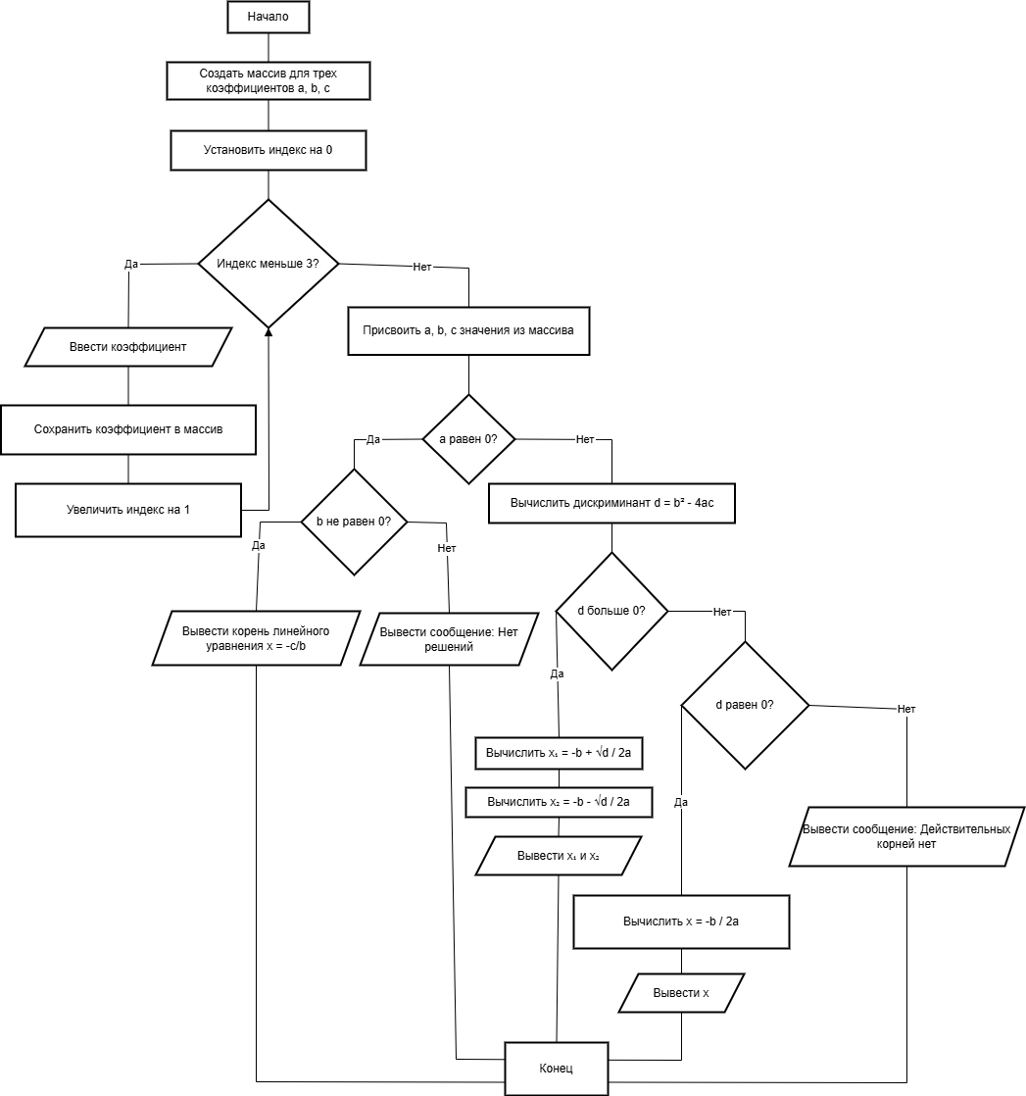
4)// 1. ВВОД КОЭФФИЦИЕНТОВ
double[] coeffs = new double[3];
string[] names = { "a", "b", "c" };

for (int i = 0; i < 3; i++)
{
Console.Write($"Введите {names[i]}: ");
coeffs[i] = double.Parse(Console.ReadLine());
}

double a = coeffs[0], b = coeffs[1], c = coeffs[2];

// 2. ПРОВЕРКА НА ЛИНЕЙНОСТЬ (a = 0)
if (a == 0)
{
if (b != 0)
Console.WriteLine($"Линейное уравнение. Корень: x = {-c / b}");
else
Console.WriteLine("Нет решений");
return;
}

// 3. ВЫЧИСЛЕНИЕ ДИСКРИМИНАНТА
double d = b * b - 4 * a * c;

// 4. АНАЛИЗ ДИСКРИМИНАНТА И ВЫВОД РЕЗУЛЬТАТА
if (d > 0)
{
// Два действительных корня
double x1 = (-b + Math.Sqrt(d)) / (2 * a);
double x2 = (-b - Math.Sqrt(d)) / (2 * a);
Console.WriteLine($"Два корня: x1 = {x1:F2}, x2 = {x2:F2}");
}
else if (d == 0)
{
// Один корень (дискриминант равен нулю)
double x = -b / (2 * a);
Console.WriteLine($"Один корень: x = {x:F2}");
}
else
{
// Нет действительных корней
Console.WriteLine("Действительных корней нет");
}

Задание 1_5
1) «Викторина»: Алгоритм задает пользователю 3 вопроса с 3 вариантами ответов один правильный. Считает количество правильных ответов и в конце выдает оценку (например, «Отлично!», «Нужно повторить материал»).
2)
Контрольный пример | Входные данные | Выходные данные
Пример 1 (все ответы верные) | a  b  c | ВИКТОРИНА  1. Столица Франции?  a) Лондон  b) Париж  c) Берлин  Ваш ответ (a/b/c): a  2. Сколько планет в Солнечной системе?  a) 7  b) 8  c) 9  Ваш ответ (a/b/c): b  3. Кто написал 'Войну и мир'?  a) Достоевский  b) Пушкин  c) Толстой  Ваш ответ (a/b/c): c  Правильных ответов: 3/3  Отлично!
Пример 2 (два правильных ответа) | b  b  a | ВИКТОРИНА  1. Столица Франции?  a) Лондон  b) Париж  c) Берлин  Ваш ответ (a/b/c): b  2. Сколько планет в Солнечной системе?  a) 7  b) 8  c) 9  Ваш ответ (a/b/c): b  3. Кто написал 'Войну и мир'?  a) Достоевский  b) Пушкин  c) Толстой  Ваш ответ (a/b/c): a  Правильных ответов: 2/3  Хорошо!
Пример 3 (один правильный ответ) | c  c  c | ВИКТОРИНА  1. Столица Франции?  a) Лондон  b) Париж  c) Берлин  Ваш ответ (a/b/c): c  2. Сколько планет в Солнечной системе?  a) 7  b) 8  c) 9  Ваш ответ (a/b/c): c  3. Кто написал 'Войну и мир'?  a) Достоевский  b) Пушкин  c) Толстой  Ваш ответ (a/b/c): c  Правильных ответов: 1/3  Удовлетворительно
Пример 4 (нет правильных ответов) | a  a  a | ВИКТОРИНА  1. Столица Франции?  a) Лондон  b) Париж  c) Берлин  Ваш ответ (a/b/c): a  2. Сколько планет в Солнечной системе?  a) 7  b) 8  c) 9  Ваш ответ (a/b/c): a  3. Кто написал 'Войну и мир'?  a) Достоевский  b) Пушкин  c) Толстой  Ваш ответ (a/b/c): a  Правильных ответов: 0/3  Нужно повторить материал

3)
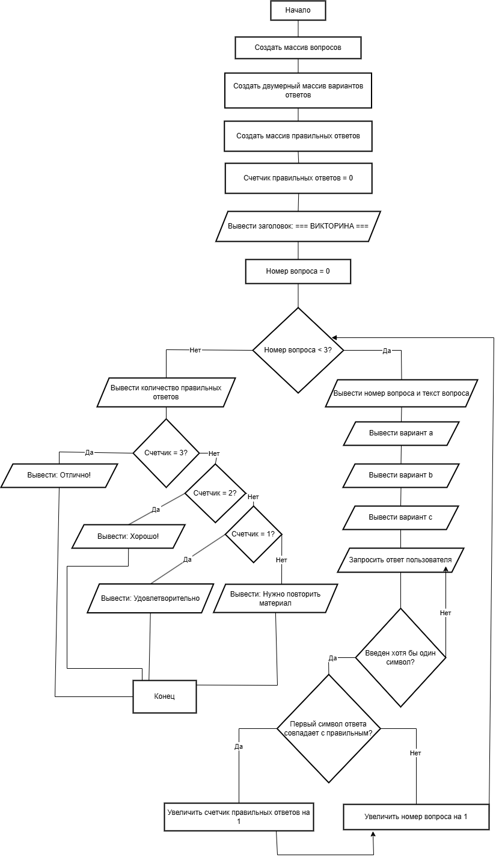

4) // 1. ИНИЦИАЛИЗАЦИЯ ДАННЫХ
string[] questions =
{
"Столица Франции?",
"Сколько планет в Солнечной системе?",
"Кто написал 'Войну и мир'?"
};

string[,] options =
{
{"Лондон", "Париж", "Берлин"},
{"7", "8", "9"},
{"Достоевский", "Пушкин", "Толстой"}
};

char[] answers = { 'b', 'b', 'c' };
int score = 0;

// 2. ЗАГОЛОВОК
Console.WriteLine("=== ВИКТОРИНА ===\n");

// 3. ЦИКЛ ПО ВОПРОСАМ
for (int i = 0; i < 3; i++)
{
// Вывод вопроса и вариантов ответа
Console.WriteLine($"{i + 1}. {questions[i]}");
Console.WriteLine($" a) {options[i, 0]}");
Console.WriteLine($" b) {options[i, 1]}");
Console.WriteLine($" c) {options[i, 2]}");
Console.Write("Ваш ответ (a/b/c): ");
// Ввод ответа и проверка
string answer = Console.ReadLine();
if (answer.Length > 0 && answer[0] == answers[i])
score++;
}

// 4. ВЫВОД РЕЗУЛЬТАТА
Console.WriteLine($"\nПравильных ответов: {score}/3");
Console.WriteLine(score == 3 ? "Отлично!" :
score == 2 ? "Хорошо!" :
score == 1 ? "Удовлетворительно" :
"Нужно повторить материал");

Задание 1_6
1) «Игра «Угадай слово»»: Загадано слово (например, «КОМПЬЮТЕР»). Пользователь по буквам пытается его угадать. Алгоритм показывает текущее состояние слова (К _ _ _ _ Ю _ Е _) и количество оставшихся попыток. Количество попыток- это кол-во нераскрытых букв.
2)
Контрольный пример | Входные данные | Выходные данные
Пример 1 (полная победа) | К О М П Ь Ю Т Е Р | УГАДАЙ СЛОВО  Слово: _ _ _ _ _ _ _ _ _  Попыток осталось: 9  Ваша буква: К  Слово: К _ _ _ _ _ _ _ _  Попыток осталось: 9  Ваша буква: О  Слово: К О _ _ _ _ _ _ _  Попыток осталось: 9  Ваша буква: М  Слово: К О М _ _ _ _ _ _  Попыток осталось: 9  Ваша буква: П  Слово: К О М П _ _ _ _ _  Попыток осталось: 9  Ваша буква: Ь  Слово: К О М П Ь _ _ _ _  Попыток осталось: 9  Ваша буква: Ю  Слово: К О М П Ь Ю _ _ _  Попыток осталось: 9  Ваша буква: Т  Слово: К О М П Ь Ю Т _ _  Попыток осталось: 9  Ваша буква: Е  Слово: К О М П Ь Ю Т Е _  Попыток осталось: 9  Ваша буква: Р  ПОБЕДА! Слово: КОМПЬЮТЕР
Пример 2 (поражение) | А Б В Г Д Е Ё Ж З | УГАДАЙ СЛОВО  Слово: _ _ _ _ _ _ _ _ _  Попыток осталось: 9  Ваша буква: А  Нет такой буквы!  Слово: _ _ _ _ _ _ _ _ _  Попыток осталось: 8  Ваша буква: Б  Нет такой буквы!  ...  Слово: _ _ _ _ _ _ _ _ _  Попыток осталось: 1  Ваша буква: З  Нет такой буквы!  ПОРАЖЕНИЕ! Слово было: КОМПЬЮТЕР
Пример 3 (смешанный) | К А О М Б П Ь Ю Т Е Р | УГАДАЙ СЛОВО  Слово: _ _ _ _ _ _ _ _ _  Попыток осталось: 9  Ваша буква: К  Слово: К _ _ _ _ _ _ _ _  Попыток осталось: 9  Ваша буква: А  Нет такой буквы!  Слово: К _ _ _ _ _ _ _ _  Попыток осталось: 8  Ваша буква: О  Слово: К О _ _ _ _ _ _ _  Попыток осталось: 8  Ваша буква: М  Слово: К О М _ _ _ _ _ _  Попыток осталось: 8  Ваша буква: Б  Нет такой буквы!  ...  ПОБЕДА! Слово: КОМПЬЮТЕР

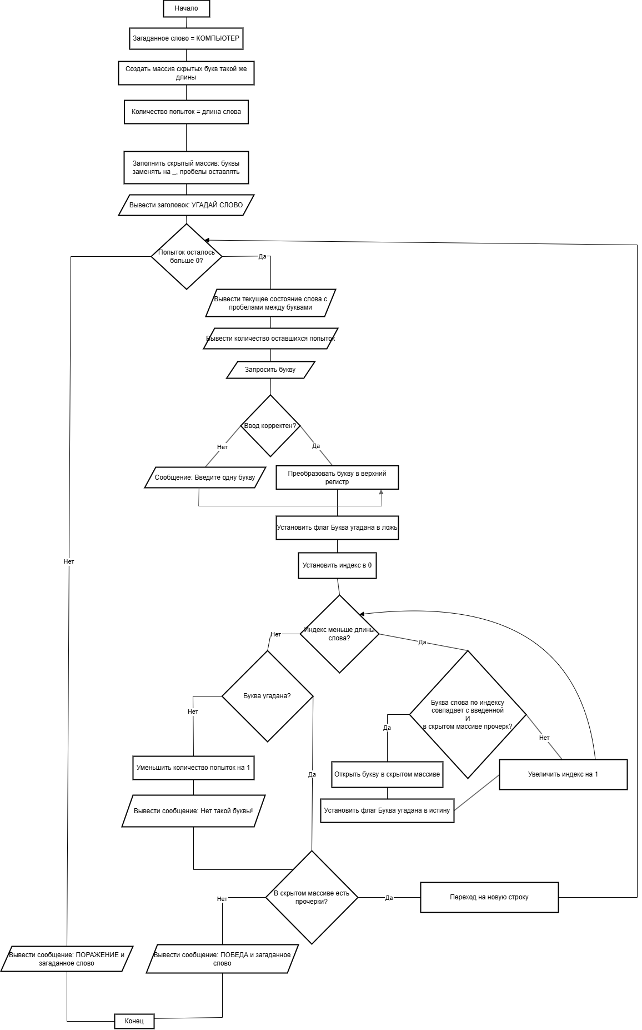
3)

4) // 1. ИНИЦИАЛИЗАЦИЯ
string word = "КОМПЬЮТЕР";
char[] hidden = new char[word.Length];
int attempts = word.Length;

// Создание маски слова
for (int i = 0; i < word.Length; i++)
hidden[i] = (word[i] == ' ') ? ' ' : '_';

Console.WriteLine("УГАДАЙ СЛОВО\n");

// 2. ИГРОВОЙ ЦИКЛ
while (attempts > 0)
{
// Отображение текущего состояния
Console.Write("Слово: ");
foreach (char c in hidden)
Console.Write(c + " ");

Console.WriteLine($"\nПопыток осталось: {attempts}");
Console.Write("Ваша буква: ");

// Ввод буквы с валидацией
char guess;
while (!char.TryParse(Console.ReadLine(), out guess))
{
Console.Write("Введите одну букву: ");
}
guess = char.ToUpper(guess);

// Проверка буквы
bool correct = false;
for (int i = 0; i < word.Length; i++)
{
if (word[i] == guess && hidden[i] == '_')
{
hidden[i] = word[i];
correct = true;
}
}

// Обработка неправильной буквы
if (!correct)
{
attempts--;
Console.WriteLine("Нет такой буквы!");
}

// Проверка победы
if (!Array.Exists(hidden, c => c == '_'))
{
Console.WriteLine($"\nПОБЕДА! Слово: {word}");
return;
}

Console.WriteLine();
}

// 3. ПОРАЖЕНИЕ
Console.WriteLine($"\nПОРАЖЕНИЕ! Слово было: {word}");

Задание 1_7
1) «Лифт»: Смоделируйте работу лифта в 9-этажном доме. Алгоритм запрашивает текущий этаж и целевой этаж. Учитывает направление движения, «открывает/закрывает двери» (сообщения) и отображает текущий этаж в процессе «движения» (цикл с задержкой).
2)
Контрольный пример | Входные данные | Выходные данные
Пример 1 (движение вверх) | 5  0 | === ЛИФТ В 9-ЭТАЖНОМ ДОМЕ ===  Лифт на 1 этаже  Введите этаж (1-9) или 0 для выхода: 5  Двигаемся вверх на 5 этаж...  Двери закрываются...  Двери закрыты.  [2]  [3]  [4]  [5]  Лифт прибыл на 5 этаж!  Двери открываются...  Двери открыты.  Лифт на 5 этаже  Введите этаж (1-9) или 0 для выхода: 0  Выход из программы.
Пример 2 (движение вниз) | 9  3  0 | === ЛИФТ В 9-ЭТАЖНОМ ДОМЕ ===  Лифт на 1 этаже  Введите этаж (1-9) или 0 для выхода: 9  Двигаемся вверх на 9 этаж...  Двери закрываются...  Двери закрыты.  [2]  [3]  …  [9]  Лифт прибыл на 9 этаж!  Двери открываются...  Двери открыты.  Лифт на 9 этаже  Введите этаж (1-9) или 0 для выхода: 3  Двигаемся вниз на 3 этаж...  Двери закрываются...  Двери закрыты.  [8]  [7]  ..  [3]  Лифт прибыл на 3 этаж!  Двери открываются...  Двери открыты.  Лифт на 3 этаже  Введите этаж (1-9) или 0 для выхода: 0  Выход из программы.
Пример 3 (некорректный ввод) | abc  10  3  0 | === ЛИФТ В 9-ЭТАЖНОМ ДОМЕ ===  Лифт на 1 этаже  Введите этаж (1-9) или 0 для выхода: abc  Ошибка ввода!  Лифт на 1 этаже  Введите этаж (1-9) или 0 для выхода: 10  Такого этажа нет!  Лифт на 1 этаже  Введите этаж (1-9) или 0 для выхода: 3  Двигаемся вверх на 3 этаж...  Двери закрываются...  Двери закрыты.  [2]  [3]  Лифт прибыл на 3 этаж!  Двери открываются...  Двери открыты.  Лифт на 3 этаже  Введите этаж (1-9) или 0 для выхода: 0  Выход из программы.
Пример 4 (лифт уже на этаже) | 3  3  0 | === ЛИФТ В 9-ЭТАЖНОМ ДОМЕ ===  Лифт на 1 этаже  Введите этаж (1-9) или 0 для выхода: 3  Двигаемся вверх на 3 этаж...  Двери закрываются...  Двери закрыты.  [2]  [3]  Лифт прибыл на 3 этаж!  Двери открываются...  Двери открыты.  Лифт на 3 этаже  Введите этаж (1-9) или 0 для выхода: 3  Лифт уже на этом этаже!  Лифт на 3 этаже  Введите этаж (1-9) или 0 для выхода: 0  Выход из программы.

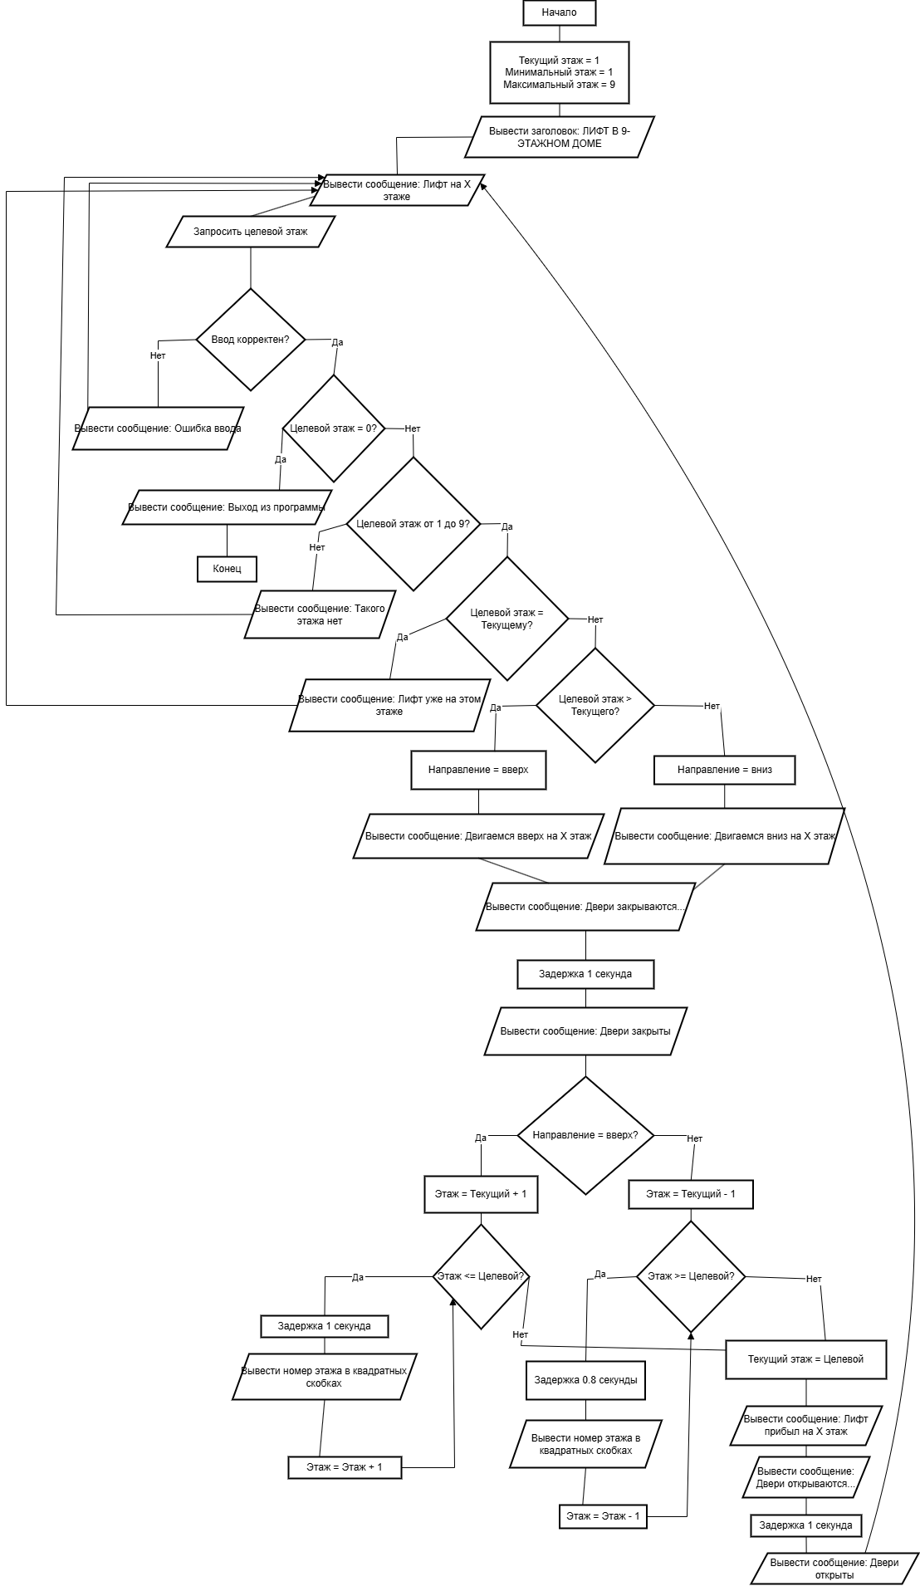
3)

4) // 1. ИНИЦИАЛИЗАЦИЯ
int currentFloor = 1;
int minFloor = 1;
int maxFloor = 9;
Console.WriteLine("=== ЛИФТ В 9-ЭТАЖНОМ ДОМЕ ===\n");
// 2. ОСНОВНОЙ ЦИКЛ РАБОТЫ ЛИФТА
while (true)
{
// Отображение текущего этажа
Console.WriteLine($"Лифт на {currentFloor} этаже");
Console.Write("Введите этаж (1-9) или 0 для выхода: ");

// Ввод и валидация этажа
int targetFloor;
if (!int.TryParse(Console.ReadLine(), out targetFloor))
{
Console.WriteLine("Ошибка ввода!");
continue;
}
// Проверка на выход
if (targetFloor == 0)
{
Console.WriteLine("Выход из программы.");
break;
}
// Проверка существования этажа
if (targetFloor < minFloor || targetFloor > maxFloor)
{
Console.WriteLine("Такого этажа нет!");
continue;
}

// Проверка, что лифт не на том же этаже
if (targetFloor == currentFloor)
{
Console.WriteLine("Лифт уже на этом этаже!");
continue;
}
// 3. ДВИЖЕНИЕ ЛИФТА
string direction = targetFloor > currentFloor ? "вверх" : "вниз";
Console.WriteLine($"\nДвигаемся {direction} на {targetFloor} этаж...");
Console.WriteLine("Двери закрываются...");
Thread.Sleep(1000);
Console.WriteLine("Двери закрыты.");
// Анимация движения
if (direction == "вверх")
{
for (int floor = currentFloor + 1; floor <= targetFloor; floor++)
{
Thread.Sleep(1000);
Console.WriteLine($"[{floor}]");
}
}
else
{
for (int floor = currentFloor - 1; floor >= targetFloor; floor--)
{
Thread.Sleep(800);
Console.WriteLine($"[{floor}]");
}
}
// 4. ПРИБЫТИЕ
currentFloor = targetFloor;
Console.WriteLine($"\nЛифт прибыл на {currentFloor} этаж!");
Console.WriteLine("Двери открываются...");
Thread.Sleep(1000);
Console.WriteLine("Двери открыты.\n");
}

Задание 1_8
1) «Конвейер сборки»: Изобразите процесс сборки устройства (например, бутерброда или простого робота) из 4-5 компонентов. На конвейере последовательно выполняются действия, но только если предыдущий этап завершен успешно. Добавьте этап проверки качества.
2)
Контрольный пример | Входные данные (рандом) | Выходные данные
Пример 1 (успешная сборка, успешный контроль качества) | Все компоненты без брака (CheckComponent > 1)  Герметичность > 2 | КОНВЕЙЕР СБОРКИ РОБОТА  Этап 1: Установка процессора  Используем: процессор... Установлено  Этап 2: Установка памяти  Используем: память... Установлено  Этап 3: Подключение сенсоров  Используем: сенсоры... Установлено  Этап 4: Установка аккумулятора  Используем: аккумулятор... Установлено  Этап 5: Сборка корпуса  Используем: корпус... Установлено  ПРОВЕРКА КАЧЕСТВА:  Тестирование процессора... OK  Тестирование памяти... OK  Тестирование сенсоров... OK  Проверка питания... OK  Герметичность корпуса... OK  РОБОТ СОБРАН УСПЕШНО!
Пример 2 (бракованный компонент на этапе 3) | Этап 1: OK  Этап 2: OK  Этап 3: брак (CheckComponent = 1) | КОНВЕЙЕР СБОРКИ РОБОТА  Этап 1: Установка процессора  Используем: процессор... Установлено  Этап 2: Установка памяти  Используем: память... Установлено  Этап 3: Подключение сенсоров  Используем: сенсоры... ОШИБКА: бракованный компонент!  Конвейер остановлен на этапе: Подключение сенсоров  СБОРКА ПРЕРВАНА!  Собрано компонентов: 2/5
Пример 3 (брак на первом этапе) | Этап 1: брак (CheckComponent = 1) | КОНВЕЙЕР СБОРКИ РОБОТА  Этап 1: Установка процессора  Используем: процессор... ОШИБКА: бракованный компонент!  Конвейер остановлен на этапе: Установка процессора  СБОРКА ПРЕРВАНА!  Собрано компонентов: 0/5
Пример 4 (успешная сборка, провал контроля качества) | Все компоненты без брака  Герметичность ≤ 2 | КОНВЕЙЕР СБОРКИ РОБОТА  Этап 1: Установка процессора  Используем: процессор... Установлено  Этап 2: Установка памяти  Используем: память... Установлено  Этап 3: Подключение сенсоров  Используем: сенсоры... Установлено  Этап 4: Установка аккумулятора  Используем: аккумулятор... Установлено  Этап 5: Сборка корпуса  Используем: корпус... Установлено  ПРОВЕРКА КАЧЕСТВА:  Тестирование процессора... OK  Тестирование памяти... OK  Тестирование сенсоров... OK  Проверка питания... OK  Герметичность корпуса... УТЕЧКА!  РОБОТ НЕ ПРОШЕЛ КОНТРОЛЬ КАЧЕСТВА!

3)

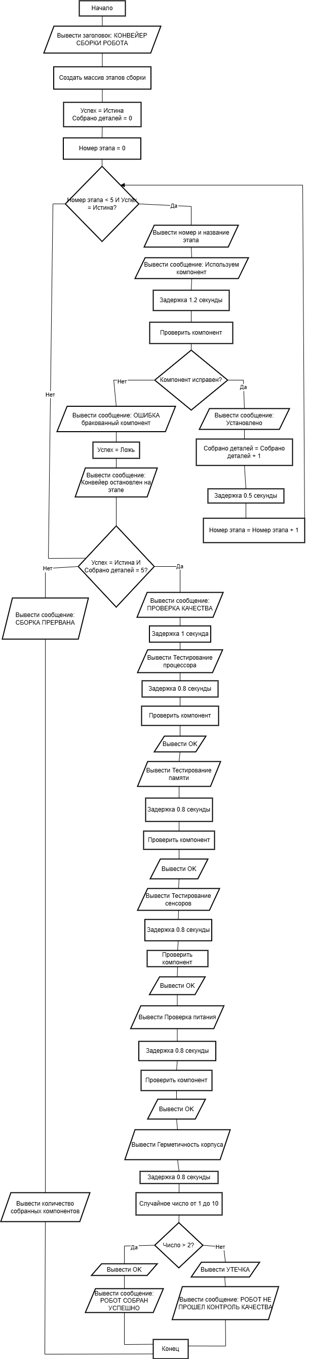


4)
// 1. ИНИЦИАЛИЗАЦИЯ
Console.WriteLine("КОНВЕЙЕР СБОРКИ РОБОТА\n");

string[,] stages = {
{"Установка процессора", "процессор"},
{"Установка памяти", "память"},
{"Подключение сенсоров", "сенсоры"},
{"Установка аккумулятора", "аккумулятор"},
{"Сборка корпуса", "корпус"}
};

bool success = true;
int assembledParts = 0;

// 2. ПРОЦЕСС СБОРКИ
for (int i = 0; i < stages.GetLength(0) && success; i++)
{
Console.WriteLine($"\nЭтап {i + 1}: {stages[i, 0]}");
Console.Write($"Используем: {stages[i, 1]}... ");
Thread.Sleep(1200);

// Проверка компонента
if (CheckComponent())
{
Console.WriteLine("Установлено");
assembledParts++;
Thread.Sleep(500);
}
else
{
Console.WriteLine("ОШИБКА: бракованный компонент!");
success = false;
Console.WriteLine($"Конвейер остановлен на этапе: {stages[i, 0]}");
}
}

// 3. КОНТРОЛЬ КАЧЕСТВА
if (success && assembledParts == 5)
{
Console.WriteLine("\nПРОВЕРКА КАЧЕСТВА:");
Thread.Sleep(1000);

// Тестирование компонентов
Console.Write(" Тестирование процессора... ");
Thread.Sleep(800);
if (CheckComponent()) Console.WriteLine("OK");

Console.Write(" Тестирование памяти... ");
Thread.Sleep(800);
if (CheckComponent()) Console.WriteLine("OK");

Console.Write(" Тестирование сенсоров... ");
Thread.Sleep(800);
if (CheckComponent()) Console.WriteLine("OK");

Console.Write(" Проверка питания... ");
Thread.Sleep(800);
if (CheckComponent()) Console.WriteLine("OK");

Console.Write(" Герметичность корпуса... ");
Thread.Sleep(800);

// Финальная проверка
Random rnd = new Random();
if (rnd.Next(1, 11) > 2)
{
Console.WriteLine("OK\n");
Console.WriteLine("РОБОТ СОБРАН УСПЕШНО!");
}
else
{
Console.WriteLine("УТЕЧКА!");
Console.WriteLine("\nРОБОТ НЕ ПРОШЕЛ КОНТРОЛЬ КАЧЕСТВА!");
}
}
else
{
Console.WriteLine($"\nСБОРКА ПРЕРВАНА!");
Console.WriteLine($"Собрано компонентов: {assembledParts}/5");
}

// 4. ВСПОМОГАТЕЛЬНАЯ ФУНКЦИЯ ПРОВЕРКИ
static bool CheckComponent()
{
Random rnd = new Random();
return rnd.Next(1, 11) > 1; // 90% успеха
}

Задание 2_1
1) Разработайте алгоритм для робота-уборщика, который должен очистить все комнаты в квартире с разным типом покрытия (ковер, плитка, паркет). Учтите, что:
1. На ковре нужно использовать только сухую уборку.
2. На мокрой плитке робот может поскользнуться (проверка датчика).
3. В одну комнату можно заехать только из определенных других (задана матрица смежности комнат).
4. У робота ограничен заряд батареи, при достижении 20% он должен вернуться на базу.

2)
Контрольный пример | Входные данные | Выходные данные
Пример 1 (успешная уборка всех комнат) | Начальный заряд: 30%  Карта комнат: 6 комнат (1-5)  Типы покрытий: Гостиная(Ковер), Кухня(Плитка), Спальня(Паркет), Ванная(Плитка), Коридор(Плитка)  Скользкая плитка: только на Кухне | Робот CleanBot v2.0 начинает уборку...  Начальный уровень заряда: 30%  Низкий заряд батареи! Возвращаюсь на базу...  На базовой станции. Заряжаюсь до 100%...  Зарядка завершена.  Убираю комнату: Коридор  Тип покрытия: Плитка  Режим уборки: Влажная  Состояние плитки: Сухая/Безопасно  Комната убрана  Заряд батареи: 97%  Убираю комнату: Гостиная  Тип покрытия: Ковер  Режим уборки: Сухая  Комната убрана  Заряд батареи: 92%  Убираю комнату: Спальня  Тип покрытия: Паркет  Режим уборки: Щадящая  Комната убрана  Заряд батареи: 87%  Убираю комнату: Ванная  Тип покрытия: Плитка  Режим уборки: Влажная  Состояние плитки: Сухая/Безопасно  Комната убрана  Заряд батареи: 82%  Убираю комнату: Кухня  Тип покрытия: Плитка  Режим уборки: Сухая  Состояние плитки: Мокрая/Скользко  Комната убрана  Заряд батареи: 77%  ОТЧЕТ ОБ УБОРКЕ  Робот: CleanBot v2.0  Финальный заряд: 77%  Убрано комнат: 5/5  Статус комнат:  Гостиная: Убрана  Тип покрытия: Ковер  Кухня: Убрана  Тип покрытия: Плитка (скользко)  Спальня: Убрана  Тип покрытия: Паркет  Ванная: Убрана  Тип покрытия: Плитка (сухо)  Коридор: Убрана  Тип покрытия: Плитка (сухо)  Все комнаты успешно убраны!
Пример 2 (прерывание из-за низкого заряда) | Начальный заряд: 15%  Карта комнат: 6 комнат (1-5)  Успевает убрать только 2 комнаты | Робот CleanBot v2.0 начинает уборку...  Начальный уровень заряда: 15%  Низкий заряд батареи! Возвращаюсь на базу...  На базовой станции. Заряжаюсь до 100%...  Зарядка завершена.  Убираю комнату: Коридор  Тип покрытия: Плитка  Режим уборки: Влажная  Состояние плитки: Сухая/Безопасно  Комната убрана  Заряд батареи: 95%  Убираю комнату: Гостиная  Тип покрытия: Ковер  Режим уборки: Сухая  Комната убрана  Заряд батареи: 90%  Убираю комнату: Спальня  Тип покрытия: Паркет  Режим уборки: Щадящая  Комната убрана  Заряд батареи: 85%  Низкий заряд батареи! Возвращаюсь на базу...  На базовой станции. Заряжаюсь до 100%...  Зарядка завершена.  ОТЧЕТ ОБ УБОРКЕ  Робот: CleanBot v2.0  Финальный заряд: 100%  Убрано комнат: 3/5  Статус комнат:  Гостиная: Убрана  Тип покрытия: Ковер  Кухня: Не убрана  Тип покрытия: Плитка  Спальня: Убрана  Тип покрытия: Паркет  Ванная: Не убрана  Тип покрытия: Плитка  Коридор: Убрана  Тип покрытия: Плитка  Уборка не завершена. Осталось убрать 2 комнат.  Неубранные комнаты:  - Кухня  - Ванная

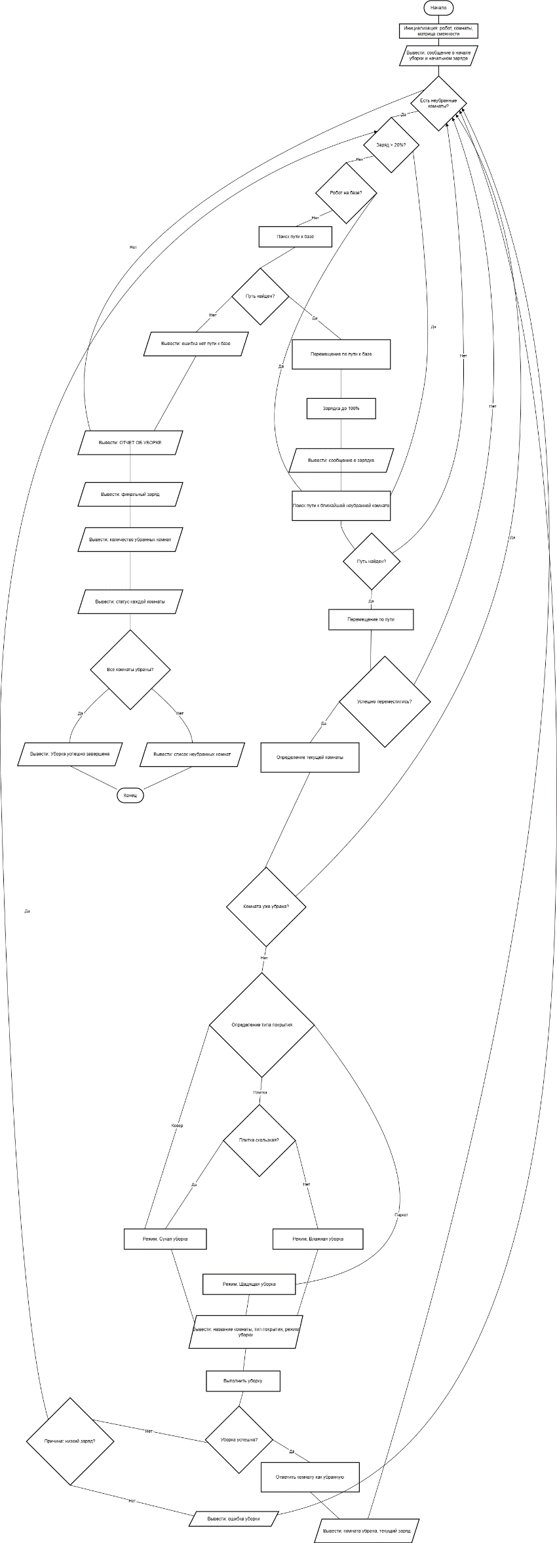

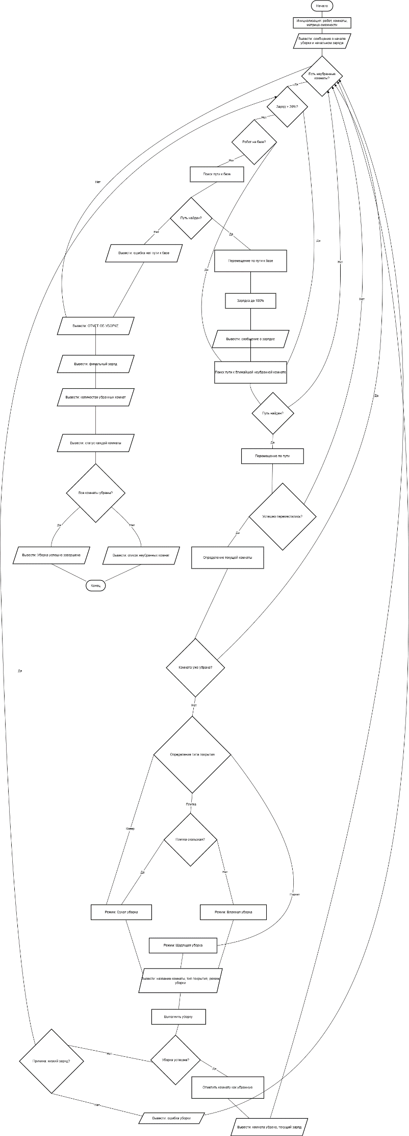

4) // 1. ОПРЕДЕЛЕНИЕ ТИПОВ И КЛАССОВ
public enum FloorType { Ковер, Плитка, Паркет, БазоваяСтанция }
public enum CleaningMode { Сухая, Влажная, Щадящая }

// 2. КЛАСС КОМНАТЫ
public class Room
{
public int Id { get; }
public string Name { get; }
public FloorType FloorType { get; }
public bool IsCleaned { get; set; }
public bool IsSlippery { get; set; }

public Room(int id, string name, FloorType floorType)
{
Id = id;
Name = name;
FloorType = floorType;
IsCleaned = false;
IsSlippery = (floorType == FloorType.Плитка) ? new Random().Next(0, 10) < 3 : false;
}

public CleaningMode GetRequiredCleaningMode()
{
return FloorType switch
{
FloorType.Ковер => CleaningMode.Сухая,
FloorType.Плитка => IsSlippery ? CleaningMode.Сухая : CleaningMode.Влажная,
FloorType.Паркет => CleaningMode.Щадящая,
_ => CleaningMode.Сухая
};
}
}
// 3. КЛАСС РОБОТА С ОСНОВНОЙ ЛОГИКОЙ
public class Robot
{
public string Name { get; }
public double BatteryLevel { get; private set; }
public int CurrentRoomId { get; private set; }
public bool IsOnBaseStation { get; private set; }

private const double BATTERY_THRESHOLD = 0.2;
private const double CLEANING_COST = 0.05;
private const double MOVEMENT_COST = 0.03;
private const double CHARGING_RATE = 0.3;

public Robot(string name, double initialBattery = 1.0)
{
Name = name;
BatteryLevel = initialBattery;
CurrentRoomId = 0;
IsOnBaseStation = true;
}

public bool MoveToRoom(int targetRoomId, bool[,] adjacencyMatrix)
{
if (!adjacencyMatrix[CurrentRoomId, targetRoomId])
return false;

BatteryLevel -= MOVEMENT_COST;
if (BatteryLevel < 0) BatteryLevel = 0;

CurrentRoomId = targetRoomId;
IsOnBaseStation = (CurrentRoomId == 0);
return true;
}

public bool CleanRoom(Room room)
{
if (BatteryLevel <= BATTERY_THRESHOLD)
return false;

if (room.IsCleaned)
return true;

BatteryLevel -= CLEANING_COST;
if (BatteryLevel < 0) BatteryLevel = 0;

room.IsCleaned = true;
return true;
}

public void Charge()
{
BatteryLevel += CHARGING_RATE;
if (BatteryLevel > 1.0) BatteryLevel = 1.0;
IsOnBaseStation = true;
}

public bool ShouldReturnToBase()
{
return BatteryLevel <= BATTERY_THRESHOLD && CurrentRoomId != 0;
}
}

// 4. КЛАСС НАВИГАТОРА С АЛГОРИТМАМИ ПОИСКА ПУТИ
public class SmartNavigator
{
private List<Room> rooms;
private bool[,] adjacencyMatrix;
private Robot robot;

public SmartNavigator(List<Room> rooms, bool[,] adjacencyMatrix, Robot robot)
{
this.rooms = rooms;
this.adjacencyMatrix = adjacencyMatrix;
this.robot = robot;
}

// Поиск кратчайшего пути (BFS)
private List<int> FindPath(int startRoomId, int targetRoomId)
{
var queue = new Queue<List<int>>();
var visited = new HashSet<int>();

queue.Enqueue(new List<int> { startRoomId });
visited.Add(startRoomId);

while (queue.Count > 0)
{
var path = queue.Dequeue();
int currentRoom = path.Last();

if (currentRoom == targetRoomId)
return path;

for (int i = 0; i < adjacencyMatrix.GetLength(0); i++)
{
if (adjacencyMatrix[currentRoom, i] && !visited.Contains(i))
{
visited.Add(i);
var newPath = new List<int>(path) { i };
queue.Enqueue(newPath);
}
}
}
return new List<int>();
}
// Основной метод выполнения уборки
public void ExecuteCleaning()
{
Console.WriteLine("Робот " + robot.Name + " начинает уборку...");
var cleanedRooms = new HashSet<int>();
int totalRoomsToClean = rooms.Count - 1;

while (cleanedRooms.Count < totalRoomsToClean && robot.CanContinueWorking())
{
// Проверка необходимости подзарядки
if (robot.ShouldReturnToBase())
{
ReturnToBaseForCharging();
}

// Поиск следующей комнаты
var pathToNextRoom = FindPathToNextRoom(robot.CurrentRoomId, cleanedRooms);
if (pathToNextRoom.Count == 0)
break;

// Движение к комнате
MoveAlongPath(pathToNextRoom);

// Уборка комнаты
CleanCurrentRoom(cleanedRooms);
}

// Вывод отчета
GenerateReport(cleanedRooms, totalRoomsToClean);
}

private bool ReturnToBaseForCharging()
{
var pathToBase = FindPath(robot.CurrentRoomId, 0);
if (pathToBase.Count == 0)
return false;

Console.WriteLine("Низкий заряд батареи! Возвращаюсь на базу...");
MoveAlongPath(pathToBase);

Console.WriteLine("На базовой станции. Заряжаюсь до 100%...");
while (robot.BatteryLevel < 1.0)
{
robot.Charge();
}
Console.WriteLine("Зарядка завершена.");
return true;
}

private void MoveAlongPath(List<int> path)
{
foreach (var roomId in path.Skip(1))
{
robot.MoveToRoom(roomId, adjacencyMatrix);
}
}

private void CleanCurrentRoom(HashSet<int> cleanedRooms)
{
Room currentRoom = rooms[robot.CurrentRoomId];

if (!currentRoom.IsCleaned)
{
CleaningMode mode = currentRoom.GetRequiredCleaningMode();
Console.WriteLine("Убираю комнату: " + currentRoom.Name);
Console.WriteLine("Тип покрытия: " + currentRoom.FloorType);
Console.WriteLine("Режим уборки: " + mode);

if (robot.CleanRoom(currentRoom))
{
cleanedRooms.Add(currentRoom.Id);
Console.WriteLine("Комната убрана");
}
}
}
}

// 5. ТОЧКА ВХОДА - ИНИЦИАЛИЗАЦИЯ И ЗАПУСК
class Program
{
static void Main(string[] args)
{
// Создание комнат
List<Room> rooms = new List<Room>
{
new Room(0, "Базовая станция", FloorType.БазоваяСтанция),
new Room(1, "Гостиная", FloorType.Ковер),
new Room(2, "Кухня", FloorType.Плитка),
new Room(3, "Спальня", FloorType.Паркет),
new Room(4, "Ванная", FloorType.Плитка),
new Room(5, "Коридор", FloorType.Плитка)
};

// Матрица смежности (связи между комнатами)
bool[,] adjacencyMatrix = new bool[6, 6]
{
{false, true, false, false, false, true},
{true, false, true, true, false, true},
{false, true, false, false, true, true},
{false, true, false, false, false, true},
{false, false, true, false, false, true},
{true, true, true, true, true, false}
};

// Создание робота и запуск
Robot robot = new Robot("CleanBot v2.0", 0.3);
SmartNavigator navigator = new SmartNavigator(rooms, adjacencyMatrix, robot);
navigator.ExecuteCleaning();
}
}

Задание 2_2
1) Составьте алгоритм анализа свидетельских показаний по делу. На входе: N показаний, каждое содержит время, место, описание человека. Алгоритм должен:
1. Отфильтровать противоречивые показания (разное описание для одного времени и места).
2. Выделить "ядро" непротиворечивых показаний.
3. Построить вероятный маршрут подозреваемого.
4. Определить, есть ли в показаниях "белые пятна" (пропуски во времени), требующие дополнительного расследования.

2)
Контрольный пример | Входные данные | Выходные данные
Пример 1 | Список показаний:  14:00 Банк - "черная куртка" (1,3,11)  14:00 Банк - "синяя куртка" (2)  14:30 Кафе - "черная куртка" (4,5)  15:15 Парк - "черная куртка" (6,12)  15:15 Парк - "кепка" (7)  16:45 Вокзал - "черная куртка" (8)  16:45 Вокзал - "сумка" (9)  18:00 Гостиница - "черная куртка" (10) | АНАЛИЗ СВИДЕТЕЛЬСКИХ ПОКАЗАНИЙ  Всего показаний: 12  Обнаружено противоречий: 4  Противоречие в 14:00 в Банк:  Описание: Мужчина в черной куртке (свидетели: 1,3,11)  Описание: Мужчина в синей куртке (свидетели: 2)  Противоречие в 15:15 в Парк:  Описание: Мужчина в черной куртке (свидетели: 6,12)  Описание: Мужчина в кепке (свидетели: 7)  Противоречие в 16:45 в Вокзал:  Описание: Мужчина в черной куртке (свидетели: 8)  Описание: Мужчина с сумкой (свидетели: 9)  Непротиворечивые показания: 8  14:00 - Банк: Мужчина в черной куртке (Свидетель #1)  14:00 - Банк: Мужчина в черной куртке (Свидетель #3)  14:00 - Банк: Мужчина в черной куртке (Свидетель #11)  14:30 - Кафе: Мужчина в черной куртке (Свидетель #4)  14:30 - Кафе: Мужчина в черной куртке (Свидетель #5)  16:45 - Вокзал: Мужчина в черной куртке (Свидетель #8)  18:00 - Гостиница: Мужчина в черной куртке (Свидетель #10)  15:15 - Парк: Мужчина в черной куртке (Свидетель #6)  Ядро показаний: 4  14:00 - Банк: Мужчина в черной куртке (Свидетель #1)  14:30 - Кафе: Мужчина в черной куртке (Свидетель #4)  15:15 - Парк: Мужчина в черной куртке (Свидетель #6)  16:45 - Вокзал: Мужчина в черной куртке (Свидетель #8)  Вероятный маршрут подозреваемого (4 точек):  14:00 - Банк (Мужчина в черной куртке)  14:30 - Кафе (Мужчина в черной куртке)  15:15 - Парк (Мужчина в черной куртке)  16:45 - Вокзал (Мужчина в черной куртке)  Обнаружено временных пропусков: 2  Требуют дополнительного расследования:  Пропуск 1: 00:45 часов  Пропуск 2: 01:30 часов

3)
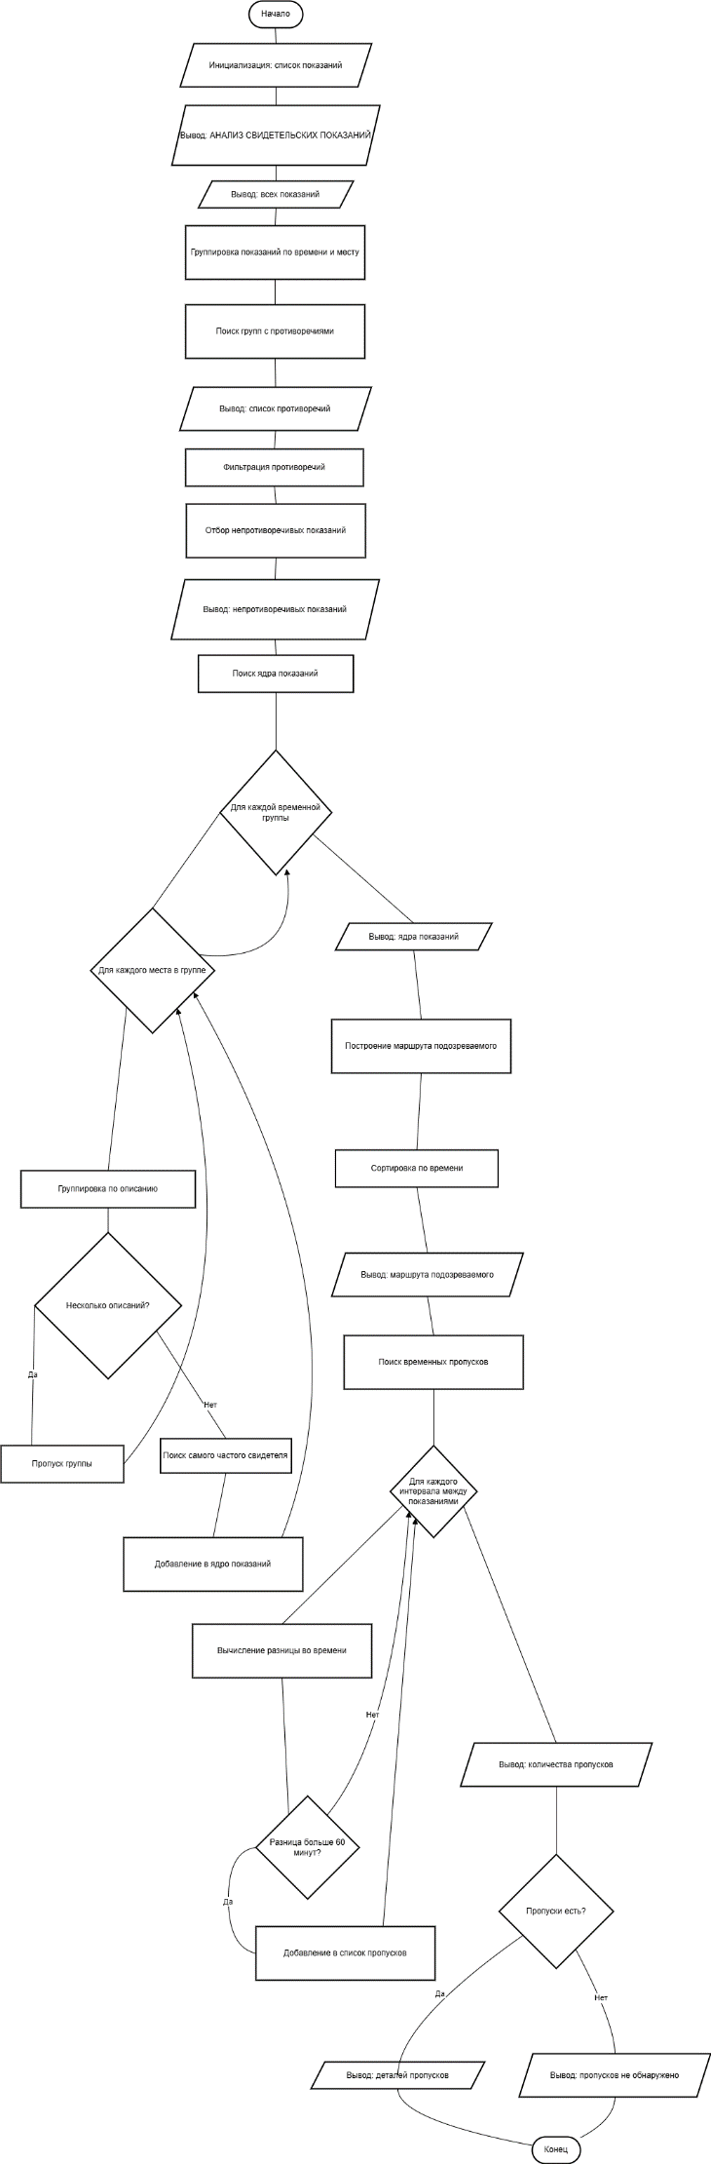

4) // 1. МОДЕЛИ ДАННЫХ
public class Testimony
{
public DateTime Time { get; set; }
public string Place { get; set; }
public string Description { get; set; }
public int WitnessId { get; set; }
}

public class TimePlaceKey
{
public DateTime Time { get; set; }
public string Place { get; set; }
public override bool Equals(object obj) =>
obj is TimePlaceKey other && Time == other.Time && Place == other.Place;
public override int GetHashCode() => HashCode.Combine(Time, Place);
}

public class PersonDescription
{
public string Description { get; set; }
public List<int> WitnessIds { get; set; }
public int Frequency { get; set; }
}

// 2. ОСНОВНОЙ АНАЛИЗАТОР
public class DetectiveAnalyzer
{
private List<Testimony> allTestimonies;

public DetectiveAnalyzer(List<Testimony> testimonies) =>
allTestimonies = testimonies.OrderBy(t => t.Time).ToList();

// Группировка по времени и месту
public Dictionary<TimePlaceKey, List<PersonDescription>> GroupByTimeAndPlace()
{
var groups = new Dictionary<TimePlaceKey, List<PersonDescription>>();

foreach (var t in allTestimonies)
{
var key = new TimePlaceKey { Time = t.Time, Place = t.Place };
if (!groups.ContainsKey(key)) groups[key] = new List<PersonDescription>();

var existing = groups[key].FirstOrDefault(d => d.Description == t.Description);
if (existing != null) { existing.AddWitness(t.WitnessId); }
else { groups[key].Add(new PersonDescription(t.Description, t.WitnessId)); }
}
return groups;
}

// Фильтрация противоречий (оставляем только согласованные описания)
public List<Testimony> FilterContradictions()
{
var groups = GroupByTimeAndPlace();
var result = new List<Testimony>();

foreach (var g in groups.Where(g => g.Value.Count == 1))
{
var desc = g.Value.First();
result.AddRange(allTestimonies.Where(t =>
t.Time == g.Key.Time && t.Place == g.Key.Place &&
t.Description == desc.Description && desc.WitnessIds.Contains(t.WitnessId)));
}
return result.OrderBy(t => t.Time).ToList();
}

// Поиск ядра показаний (по одному на время+место)
public List<Testimony> FindCoreTestimonies()
{
var filtered = FilterContradictions();
var core = new List<Testimony>();

foreach (var tg in filtered.GroupBy(t => t.Time).OrderBy(g => g.Key))
foreach (var pg in tg.GroupBy(t => t.Place))
{
var dg = pg.GroupBy(t => t.Description);
if (dg.Count() == 1)
{
core.Add(dg.SelectMany(g => g)
.GroupBy(t => t.WitnessId)
.OrderByDescending(g => g.Count()).First().First());
}
}
return core.OrderBy(t => t.Time).ToList();
}

// Построение маршрута
public List<string> BuildSuspectRoute() =>
FindCoreTestimonies().Select(t => $"{t.Time:HH:mm} - {t.Place} ({t.Description})").ToList();

// Поиск временных пропусков
public List<TimeSpan> FindTimeGaps(int maxGap = 60)
{
var core = FindCoreTestimonies();
var gaps = new List<TimeSpan>();
for (int i = 0; i < core.Count - 1; i++)
{
var gap = core[i + 1].Time - core[i].Time;
if (gap.TotalMinutes > maxGap) gaps.Add(gap);
}
return gaps;
}
}

Задание 2_3
1) Создайте блок-схему системы, которая анализирует поток текстовых отзывов о товаре.
Шаг 1: Предобработка (удаление стоп-слов, лемматизация).
Шаг 2: Определение тональности (позитив, негатив, нейтраль) с использованием словаря эмоциональных слов и оценок.
Шаг 3: Выделение ключевых сущностей (например, "батарея", "экран", "доставка").
Шаг 4: Группировка отзывов по сущностям и подсчет соотношения тональности для каждой.
Шаг 5: Формирование итогового отчета: ТОП-3 проблемных и ТОП-3 лучших аспектов товара.

2)
Контрольный пример | Входные данные | Выходные данные
Пример 1 | 10 отзывов:  1: "Отличный! Батарея долго, экран яркий" (5)  2: "Плохая батарея, быстро разряжается" (2)  3: "Батарея средняя, экран неплохой" (3)  4: "Батарея не держит, экран тусклый" (1)  5: "Батарея отличная, экран супер" (5)  6: "Цена завышена, батарея слабая" (2)  7: "Производительность высокая" (4)  8: "Батарея садится за 3 часа" (2)  9: "Экран, батарея - все на высоте" (5)  10: "Батарея на день хватает" (3) | АНАЛИЗАТОР ОТЗЫВОВ О ТОВАРЕ  Всего проанализировано отзывов: 10  Распределение тональности:  Positive: 4 (40.0%)  Negative: 4 (40.0%)  Neutral: 2 (20.0%)  Средний рейтинг: 3.2/5  АНАЛИЗ ПО СУЩНОСТЯМ  батарея:  Упоминаний: 9  Позитивных: 4 (44.4%)  Негативных: 4 (44.4%)  Нейтральных: 1  экран:  Упоминаний: 5  Позитивных: 3 (60.0%)  Негативных: 2 (40.0%)  Нейтральных: 0  доставка:  Упоминаний: 2  Позитивных: 1 (50.0%)  Негативных: 1 (50.0%)  Нейтральных: 0  ИТОГОВЫЙ ОТЧЕТ  ТОП-3 ПРОБЛЕМНЫХ АСПЕКТОВ:  1. доставка  Негативных отзывов: 50.0%  Позитивных отзывов: 50.0%  2. батарея  Негативных отзывов: 44.4%  Позитивных отзывов: 44.4%  3. экран  Негативных отзывов: 40.0%  Позитивных отзывов: 60.0%  ТОП-3 ЛУЧШИХ АСПЕКТОВ:  1. экран  Позитивных отзывов: 60.0%  Негативных отзывов: 40.0%  2. батарея  Позитивных отзывов: 44.4%  Негативных отзывов: 44.4%  3. доставка  Позитивных отзывов: 50.0%  Негативных отзывов: 50.0%

3)
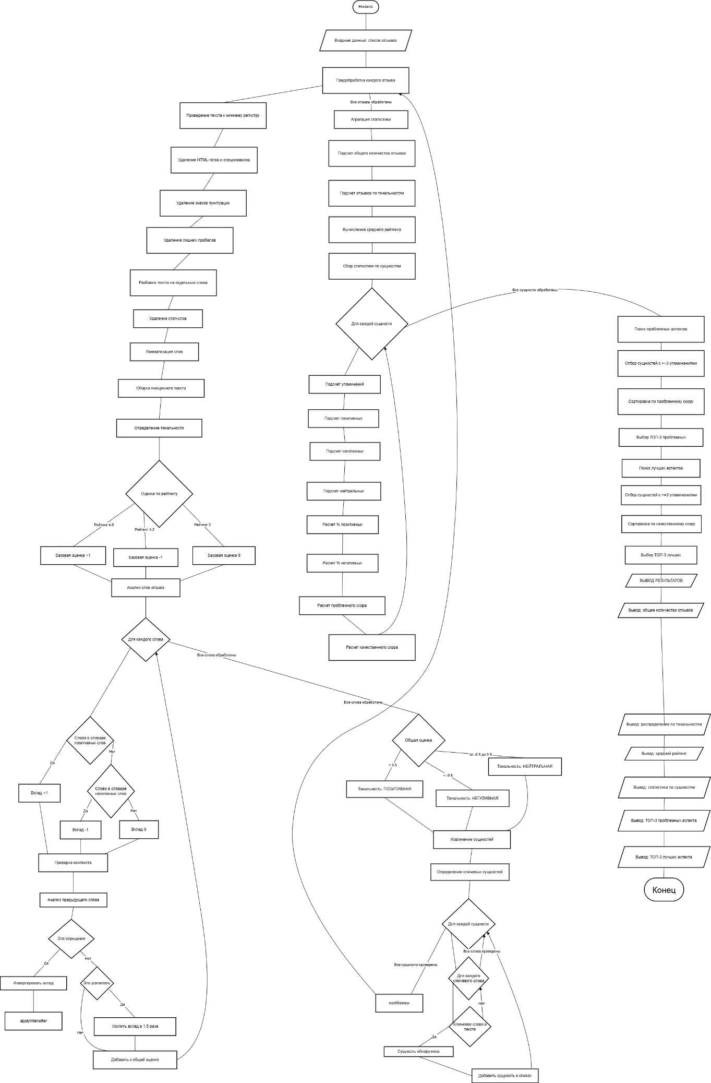

4) // 1. МОДЕЛИ ДАННЫХ
public enum Sentiment { Positive, Negative, Neutral }

public class Review
{
public string Id, OriginalText, ProcessedText;
public int Rating;
public DateTime Date;
public Sentiment Sentiment;
public List<string> Entities = new();
}

public class EntityAnalysis
{
public string Entity;
public int TotalMentions, PositiveMentions, NegativeMentions, NeutralMentions;
public double PositivePercentage => TotalMentions > 0 ? PositiveMentions * 100.0 / TotalMentions : 0;
public double NegativePercentage => TotalMentions > 0 ? NegativeMentions * 100.0 / TotalMentions : 0;
public double ProblemScore => NegativePercentage - PositivePercentage;
}
// 2. ОСНОВНОЙ АНАЛИЗАТОР
public class ReviewAnalyzer
{
private List<string> stopWords = new() { "и", "а", "в", "на", "с", "не", "что", "это" };
private Dictionary<string, string> lemmas = new();
private List<string> positiveWords = new() { "хороший", "отличный", "прекрасный", "великолепный" };
private List<string> negativeWords = new() { "плохой", "ужасный", "кошмарный", "отвратительный" };
private Dictionary<string, List<string>> entityKeywords = new()
{
{"батарея", new() {"батарея", "аккумулятор", "заряд"}},
{"экран", new() {"экран", "дисплей", "яркость"}},
{"доставка", new() {"доставка", "курьер", "почта"}}
};
// Предобработка текста
public Review PreprocessReview(Review r)
{
var text = Regex.Replace(Regex.Replace(r.OriginalText.ToLower(), @"[^\w\s]", " "), @"\s+", " ");
var words = text.Split(' ', StringSplitOptions.RemoveEmptyEntries)
.Where(w => !stopWords.Contains(w))
.Select(w => lemmas.ContainsKey(w) ? lemmas[w] : w);
r.ProcessedText = string.Join(" ", words);
return r;
}
// Анализ тональности
public Sentiment AnalyzeSentiment(Review r)
{
double score = r.Rating >= 4 ? 1 : r.Rating <= 2 ? -1 : 0;
var words = r.ProcessedText.Split(' ');

for (int i = 0; i < words.Length; i++)
{
double wordScore = positiveWords.Contains(words[i]) ? 1 : negativeWords.Contains(words[i]) ? -1 : 0;
if (i > 0 && words[i - 1] == "не") wordScore *= -1;
score += wordScore;
}

return score > 0.5 ? Sentiment.Positive : score < -0.5 ? Sentiment.Negative : Sentiment.Neutral;
}
// Извлечение сущностей
public List<string> ExtractEntities(Review r)
{
var entities = new List<string>();
foreach (var e in entityKeywords)
if (e.Value.Any(k => r.ProcessedText.Contains(k)) && !entities.Contains(e.Key))
entities.Add(e.Key);
return entities;
}
// Основной анализ
public Dictionary<string, EntityAnalysis> AnalyzeReviews(List<Review> reviews)
{
var analysis = new Dictionary<string, EntityAnalysis>();

foreach (var r in reviews.Select(r => { r.Sentiment = AnalyzeSentiment(PreprocessReview(r)); r.Entities = ExtractEntities(r); return r; }))
{
foreach (var e in r.Entities)
{
if (!analysis.ContainsKey(e)) analysis[e] = new EntityAnalysis { Entity = e };
analysis[e].TotalMentions++;
if (r.Sentiment == Sentiment.Positive) analysis[e].PositiveMentions++;
else if (r.Sentiment == Sentiment.Negative) analysis[e].NegativeMentions++;
else analysis[e].NeutralMentions++;
}
}
return analysis;
}
// Генерация отчета
public void GenerateReport(List<Review> reviews)
{
var analysis = AnalyzeReviews(reviews);

Console.WriteLine("========================================\nАНАЛИЗАТОР ОТЗЫВОВ\n========================================");
Console.WriteLine($"\nВсего отзывов: {reviews.Count}");
Console.WriteLine($"Средний рейтинг: {reviews.Average(r => r.Rating):F1}/5");

foreach (var e in analysis.Values.OrderByDescending(e => e.TotalMentions))
{
Console.WriteLine($"\n{e.Entity}:\n Упоминаний: {e.TotalMentions}\n Позитивных: {e.PositiveMentions} ({e.PositivePercentage:F1}%)\n Негативных: {e.NegativeMentions} ({e.NegativePercentage:F1}%)");
}

var problematic = analysis.Values.Where(e => e.TotalMentions >= 3).OrderByDescending(e => e.ProblemScore).Take(3).ToList();
Console.WriteLine("\nТОП-3 ПРОБЛЕМНЫХ АСПЕКТОВ:");
for (int i = 0; i < problematic.Count; i++)
Console.WriteLine($" {i + 1}. {problematic[i].Entity}\n Негативных: {problematic[i].NegativePercentage:F1}%");
}
}

Задание 2_4
1) Смоделируйте алгоритм распределения ограниченного бюджета между несколькими IT-проектами на основе:
1. Приоритета от заказчика (высокий/средний/низкий).
2. Предварительной оценки стоимости.
3. Рассчитанного ROI (возврат на инвестиции).
4. Наличия необходимых специалистов в команде.

2)
Входные данные | Выходные данные
Бюджет: 150000  Проекты:  P1: Разработка моб.приложения (Высокий, 50000, 150000, Полная)  P2: Обновление портала (Средний, 30000, 75000, Частичная)  P3: Внедрение CRM (Высокий, 80000, 200000, Полная)  P4: Аналитическая панель (Средний, 25000, 45000, Полная)  P5: Миграция платформы (Низкий, 60000, 90000, Частичная)  P6: API для партнеров (Высокий, 40000, 120000, Отсутствует)  P7: Оптимизация БД (Средний, 35000, 70000, Полная)  P8: Система безопасности (Высокий, 45000, 80000, Частичная)  P9: Чат-бот (Низкий, 15000, 30000, Полная)  P10: Система отчетности (Средний, 28000, 50000, Полная) | Начинаем распределение бюджета...  Общий бюджет: 150 000,00 ₽  Минимальная стоимость проекта: 15 000,00 ₽  === Итерация 1 ===  Остаток бюджета: 150 000,00 ₽  Выбран проект: Разработка мобильного приложения  Стоимость: 50 000,00 ₽, Остаток: 100 000,00 ₽  === Итерация 2 ===  Остаток бюджета: 100 000,00 ₽  Выбран проект: Внедрение CRM системы  Стоимость: 80 000,00 ₽, Остаток: 20 000,00 ₽  === Итерация 3 ===  Остаток бюджета: 20 000,00 ₽  Выбран проект: Создание чат-бота  Стоимость: 15 000,00 ₽, Остаток: 5 000,00 ₽  === Итерация 4 ===  Остаток бюджета: 5 000,00 ₽  Недостаточно бюджета для оставшихся проектов. Минимальная стоимость: 25 000,00 ₽  Бюджет исчерпан или недостаточен для оставшихся проектов.  ОТЧЕТ О РАСПРЕДЕЛЕНИИ РЕСУРСОВ  Общий бюджет: 150 000,00 ₽  Выбрано проектов: 3  Общая стоимость: 145 000,00 ₽  Ожидаемый доход: 380 000,00 ₽  Общий ROI: 162.1%  Неиспользованный бюджет: 5 000,00 ₽  Эффективность использования бюджета: 96.7%  ВЫБРАННЫЕ ПРОЕКТЫ:  1. Разработка мобильного приложения (Приоритет: Высокий, Стоимость: 50 000,00 ₽, ROI: 200.0%, Команда: Полная)  Оценка: 18.00  2. Внедрение CRM системы (Приоритет: Высокий, Стоимость: 80 000,00 ₽, ROI: 150.0%, Команда: Полная)  Оценка: 13.50  3. Создание чат-бота (Приоритет: Низкий, Стоимость: 15 000,00 ₽, ROI: 100.0%, Команда: Полная)  Оценка: 3.00  НЕВЫБРАННЫЕ ПРОЕКТЫ (из-за бюджета):  • Оптимизация баз данных (Приоритет: Средний, Стоимость: 35 000,00 ₽, ROI: 100.0%, Команда: Полная)  Требуемый бюджет: 35 000,00 ₽  • Создание аналитической панели (Приоритет: Средний, Стоимость: 25 000,00 ₽, ROI: 80.0%, Команда: Полная)  Требуемый бюджет: 25 000,00 ₽  • Обновление системы безопасности (Приоритет: Высокий, Стоимость: 45 000,00 ₽, ROI: 77.8%, Команда: Частичная)  Требуемый бюджет: 45 000,00 ₽  • Разработка системы отчетности (Приоритет: Средний, Стоимость: 28 000,00 ₽, ROI: 78.6%, Команда: Полная)  Требуемый бюджет: 28 000,00 ₽  • Миграция на новую платформу (Приоритет: Низкий, Стоимость: 60 000,00 ₽, ROI: 50.0%, Команда: Частичная)  Требуемый бюджет: 60 000,00 ₽  • Обновление корпоративного портала (Приоритет: Средний, Стоимость: 30 000,00 ₽, ROI: 150.0%, Команда: Частичная)  Требуемый бюджет: 30 000,00 ₽

3)

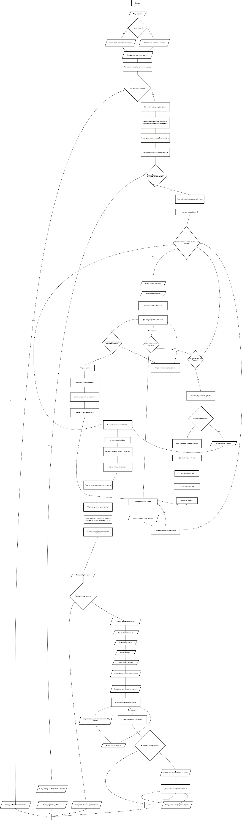
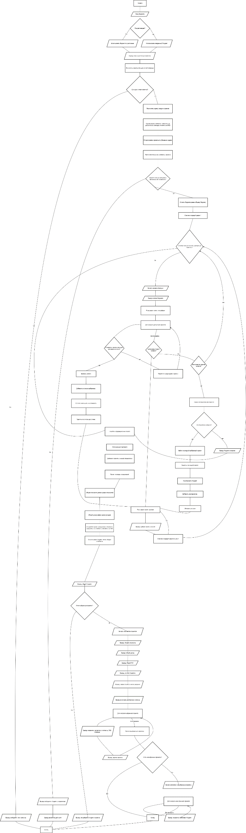
4) // 1. МОДЕЛИ ДАННЫХ
public enum Priority { Высокий, Средний, Низкий }
public enum TeamAvailability { Полная, Частичная, Отсутствует }

public class Project
{
public string Id, Name;
public Priority Priority;
public decimal EstimatedCost, ExpectedRevenue;
public TeamAvailability TeamAvailability;
public bool IsSelected;

public decimal ROI => EstimatedCost > 0 ? (ExpectedRevenue - EstimatedCost) / EstimatedCost * 100 : 0;

public double CalculateScore()
{
double priorityScore = Priority == Priority.Высокий ? 3 : Priority == Priority.Средний ? 2 : 1;
double teamScore = TeamAvailability == TeamAvailability.Полная ? 1.5 :
TeamAvailability == TeamAvailability.Частичная ? 1.0 : 0.3;
double roiScore = (double)ROI / 50.0;
return priorityScore * teamScore * Math.Max(roiScore, 0.1);
}
}

// 2. ОСНОВНОЙ АЛЛОКАТОР
public class ResourceAllocator
{
private List<Project> projects;
private decimal budget;

public ResourceAllocator(List<Project> p, decimal b) { projects = p; budget = b; }

public List<Project> SelectProjects()
{
var selected = new List<Project>();
decimal remaining = budget;

var available = projects
.Where(p => p.TeamAvailability != TeamAvailability.Отсутствует)
.OrderByDescending(p => p.CalculateScore())
.ThenBy(p => p.EstimatedCost)
.ToList();

if (!available.Any() || budget < available.Min(p => p.EstimatedCost))
return selected;

while (remaining > 0 && available.Any())
{
var project = available.FirstOrDefault(p => p.EstimatedCost <= remaining);
if (project == null) break;

project.IsSelected = true;
selected.Add(project);
remaining -= project.EstimatedCost;
available.Remove(project);
}

return selected;
}

public void PrintAllocationReport(List<Project> selected)
{
if (!selected.Any()) { Console.WriteLine("Нет выбранных проектов"); return; }

decimal totalCost = selected.Sum(p => p.EstimatedCost);
decimal totalRevenue = selected.Sum(p => p.ExpectedRevenue);
decimal totalROI = totalCost > 0 ? (totalRevenue - totalCost) / totalCost * 100 : 0;

Console.WriteLine($"\nВыбрано проектов: {selected.Count}");
Console.WriteLine($"Общая стоимость: {totalCost:C}");
Console.WriteLine($"Общий ROI: {totalROI:F1}%");
Console.WriteLine($"Неиспользованный бюджет: {budget - totalCost:C}");

Console.WriteLine("\nВЫБРАННЫЕ ПРОЕКТЫ:");
foreach (var p in selected.OrderByDescending(p => p.CalculateScore()))
Console.WriteLine($" {p.Name} (ROI: {p.ROI:F1}%, Оценка: {p.CalculateScore():F2})");
}
}

Задание 2_5
1) Разработайте алгоритм управления сложным перекрестком (с полосой для общественного транспорта и пешеходным переходом). Условия:
1. Основной цикл работает по таймеру.
2. Датчик общественного транспорта имеет высший приоритет и запускает специальную фазу.
3. Датчик пешеходов нажимается кнопкой, но запрос обрабатывается не сразу, а в следующем допустимом цикле, если с момента последнего включения прошло больше N секунд (защита от "досрочного" нажатия).
4. В ночное время режим переключается на мигающий желтый.

2)
Входные данные | Выходные данные
Исходные данные:  Начальное время: 14:00  Количество циклов: 8  Вероятность автобуса: 15%  Вероятность пешехода: 25%  Рандомные события:  Цикл 1: без событий  Цикл 2: пешеход  Цикл 4: автобус  Цикл 6: автобус + пешеход  Цикл 8: пешеход | УМНЫЙ СВЕТОФОР НА ПЕРЕКРЕСТКЕ  Текущее время: 14:00  --- Цикл 1 ---  Фаза 1: Движение Север-Юг  Север-Юг: ЗЕЛЕНЫЙ (30 сек)  Запад-Восток: КРАСНЫЙ  Пешеходы: КРАСНЫЙ  Фаза 2: Поворот налево  Север-Юг: ЖЕЛТЫЙ, потом КРАСНЫЙ  Поворот налево: ЗЕЛЕНЫЙ (10 сек)  Пауза: Все КРАСНЫЙ (2 сек)  Фаза 3: Движение Запад-Восток  Запад-Восток: ЗЕЛЕНЫЙ (30 сек)  Север-Юг: КРАСНЫЙ  Пешеходы: КРАСНЫЙ  Фаза 4: Поворот налево  Запад-Восток: ЖЕЛТЫЙ, потом КРАСНЫЙ  Поворот налево: ЗЕЛЕНЫЙ (10 сек)  Пауза: Все КРАСНЫЙ (2 сек)  --- Цикл 2 ---  Пешеход нажал кнопку  ПЕШЕХОДНАЯ ФАЗА  Красный для машин  Зеленый для пешеходов - 20 секунд  --- Цикл 3 ---  [обычный цикл как в цикле 1]  --- Цикл 4 ---  Обнаружен автобус!  ПРИОРИТЕТ АВТОБУСУ  Красный для всех машин  Зеленый для автобуса - 15 секунд  --- Цикл 5 ---  [обычный цикл как в цикле 1]  --- Цикл 6 ---  Обнаружен автобус!  Пешеход нажал кнопку  ПРИОРИТЕТ АВТОБУСУ  Красный для всех машин  Зеленый для автобуса - 15 секунд  --- Цикл 7 ---  [обычный цикл как в цикле 1]  --- Цикл 8 ---  Пешеход нажал кнопку  ПЕШЕХОДНАЯ ФАЗА  Красный для машин  Зеленый для пешеходов - 20 секунд  ИТОГ  Время: 22:00  С последнего пешеходного света: 10 сек  Режим: ДНЕВНОЙ

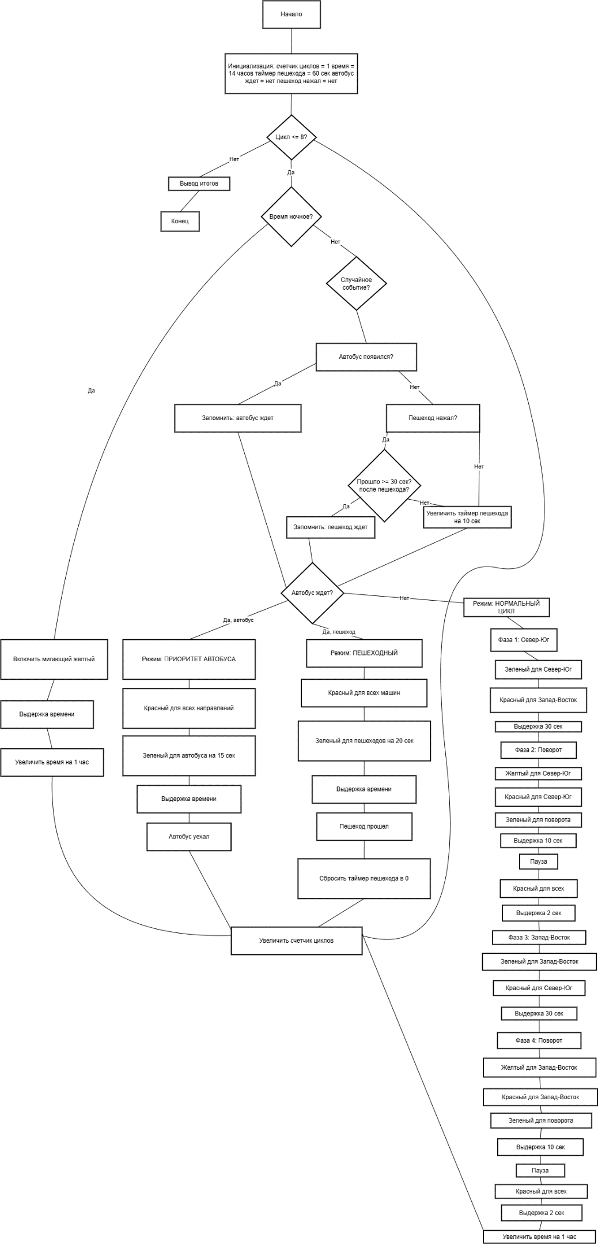
3)

4) // 1. ИНИЦИАЛИЗАЦИЯ
bool busWaiting = false, pedestrianPressed = false;
int timeSincePedestrian = 60, currentTime = 14;
Random rnd = new Random();

Console.WriteLine("=== УМНЫЙ СВЕТОФОР ===\n");

// 2. ОСНОВНОЙ ЦИКЛ
for (int cycle = 1; cycle <= 8; cycle++)
{
Console.WriteLine($"\n--- Цикл {cycle} ---");
bool isNight = (currentTime >= 23 || currentTime < 6);

// Ночной режим
if (isNight)
{
Console.WriteLine("НОЧНОЙ РЕЖИМ: мигающий желтый");
currentTime = (currentTime + 1) % 24;
continue;
}

// Генерация событий
busWaiting = rnd.Next(100) < 15 ? true : busWaiting;
if (rnd.Next(100) < 25 && timeSincePedestrian >= 30)
{ pedestrianPressed = true; Console.WriteLine("Пешеход нажал кнопку"); }
timeSincePedestrian += 10;

// Приоритет автобуса
if (busWaiting)
{
Console.WriteLine("\nПРИОРИТЕТ АВТОБУСУ\nКрасный для всех\nЗеленый для автобуса - 15 сек");
busWaiting = false;
currentTime = (currentTime + 1) % 24;
continue;
}

// Пешеходная фаза
if (pedestrianPressed && timeSincePedestrian >= 30)
{
Console.WriteLine("\nПЕШЕХОДНАЯ ФАЗА\nКрасный для машин\nЗеленый для пешеходов - 20 сек");
pedestrianPressed = false;
timeSincePedestrian = 0;
currentTime = (currentTime + 1) % 24;
continue;
}

// Стандартный цикл светофора
Console.WriteLine("\nФаза 1: Север-Юг ЗЕЛЕНЫЙ (30 сек)");
Console.WriteLine("Фаза 2: Поворот налево ЗЕЛЕНЫЙ (10 сек)");
Console.WriteLine("Пауза: Все КРАСНЫЙ (2 сек)");
Console.WriteLine("Фаза 3: Запад-Восток ЗЕЛЕНЫЙ (30 сек)");
Console.WriteLine("Фаза 4: Поворот налево ЗЕЛЕНЫЙ (10 сек)");
Console.WriteLine("Пауза: Все КРАСНЫЙ (2 сек)");

currentTime = (currentTime + 1) % 24;
}

Задание 2_6
1) Постройте блок-схему, которая по данным клиента (возраст, доход, ежемесячные траты, сумма сбережений, цель: "подушка безопасности", "покупка жилья", "пенсия") предлагает финансовый план. Алгоритм должен:
1. Рассчитать "свободные" средства.
2. Оценить риск-профиль на основе возраста и опыта.
3. Предложить распределение активов (вклад, фонды, акции, облигации) в процентах в зависимости от цели и риска.
4. Проверить, достаточна ли "подушка безопасности", и если нет — перенаправить цель на ее формирование.
5. Учесть инфляцию в долгосрочных целях.

2)
Контрольный пример | Входные данные | Выходные данные
Пример 1 (Молодой, подушка безопасности) | Возраст: 25  Доход: 100000  Траты: 70000  Сбережения: 100000  Цель: 1 (подушка) | ВАШ ФИНАНСОВЫЙ ПЛАН  Возраст: 25 лет  Доход: 100 000,00 ₽ в месяц  Траты: 70 000,00 ₽ в месяц  Свободные средства: 30 000,00 ₽ в месяц  Сбережения: 100 000,00 ₽  Цель: подушка безопасности  Риск-профиль: агрессивный  РЕКОМЕНДАЦИИ  Откладывайте в месяц: 9 000,00 ₽  ЦЕЛЬ: ПОДУШКА БЕЗОПАСНОСТИ  Нужно накопить: 420 000,00 ₽  Уже есть: 100 000,00 ₽  Осталось накопить: 320 000,00 ₽  При откладывании 9 000,00 ₽ в месяц:  Достигнете цели за 36 месяцев  Рекомендуемое размещение:  • 100% - Банковский вклад или накопительный счет
Пример 2 (Средний возраст, покупка жилья) | Возраст: 35  Доход: 150000  Траты: 80000  Сбережения: 500000  Цель: 2 (жильё) | ВАШ ФИНАНСОВЫЙ ПЛАН  Возраст: 35 лет  Доход: 150 000,00 ₽ в месяц  Траты: 80 000,00 ₽ в месяц  Свободные средства: 70 000,00 ₽ в месяц  Сбережения: 500 000,00 ₽  Цель: покупка жилья  Риск-профиль: умеренный  РЕКОМЕНДАЦИИ  Откладывайте в месяц: 21 000,00 ₽  ЦЕЛЬ: ПОКУПКА ЖИЛЬЯ  Примерная стоимость жилья: 9 600 000,00 ₽  Первоначальный взнос (20%): 1 920 000,00 ₽  Рекомендуемое распределение:  • 50% - Банковский вклад (на первоначальный взнос)  • 30% - Облигации  • 20% - Акции  Учтите инфляцию 7% в год  Через 5 лет квартира будет стоить ~13 440 000,00 ₽
Пример 3 (Предпенсионный, пенсия) | Возраст: 55  Доход: 120000  Траты: 90000  Сбережения: 1500000  Цель: 3 (пенсия) | ВАШ ФИНАНСОВЫЙ ПЛАН  Возраст: 55 лет  Доход: 120 000,00 ₽ в месяц  Траты: 90 000,00 ₽ в месяц  Свободные средства: 30 000,00 ₽ в месяц  Сбережения: 1 500 000,00 ₽  Цель: пенсия  Риск-профиль: консервативный  РЕКОМЕНДАЦИИ  Откладывайте в месяц: 9 000,00 ₽  ЦЕЛЬ: ПЕНСИОННЫЕ НАКОПЛЕНИЯ  Лет до пенсии: 5  Расчеты:  Нужно на пенсии в месяц: 63 000,00 ₽  Нужно накопить к пенсии: 15 120 000,00 ₽  Рекомендуемое распределение:  • 50% - Банковский вклад  • 40% - Облигации  • 10% - Акции и фонды  Учтите инфляцию 7% в год  Через 5 лет потребуется: 21 222 682,08 ₽
Пример 4 (Критическая ситуация) | Возраст: 30  Доход: 50000  Траты: 60000  Сбережения: 10000  Цель: 2 (жильё) | ВНИМАНИЕ: Недостаточно сбережений!  У вас есть: 10 000,00 ₽  Нужно для подушки безопасности: 360 000,00 ₽  Сначала сформируйте подушку безопасности!  ВАШ ФИНАНСОВЫЙ ПЛАН  Возраст: 30 лет  Доход: 50 000,00 ₽ в месяц  Траты: 60 000,00 ₽ в месяц  Свободные средства: -10 000,00 ₽ в месяц  Сбережения: 10 000,00 ₽  Цель: подушка безопасности  Риск-профиль: агрессивный  КРИТИЧЕСКАЯ СИТУАЦИЯ!  У вас нет свободных средств!  Рекомендации:  1. Увеличить доход  2. Сократить расходы

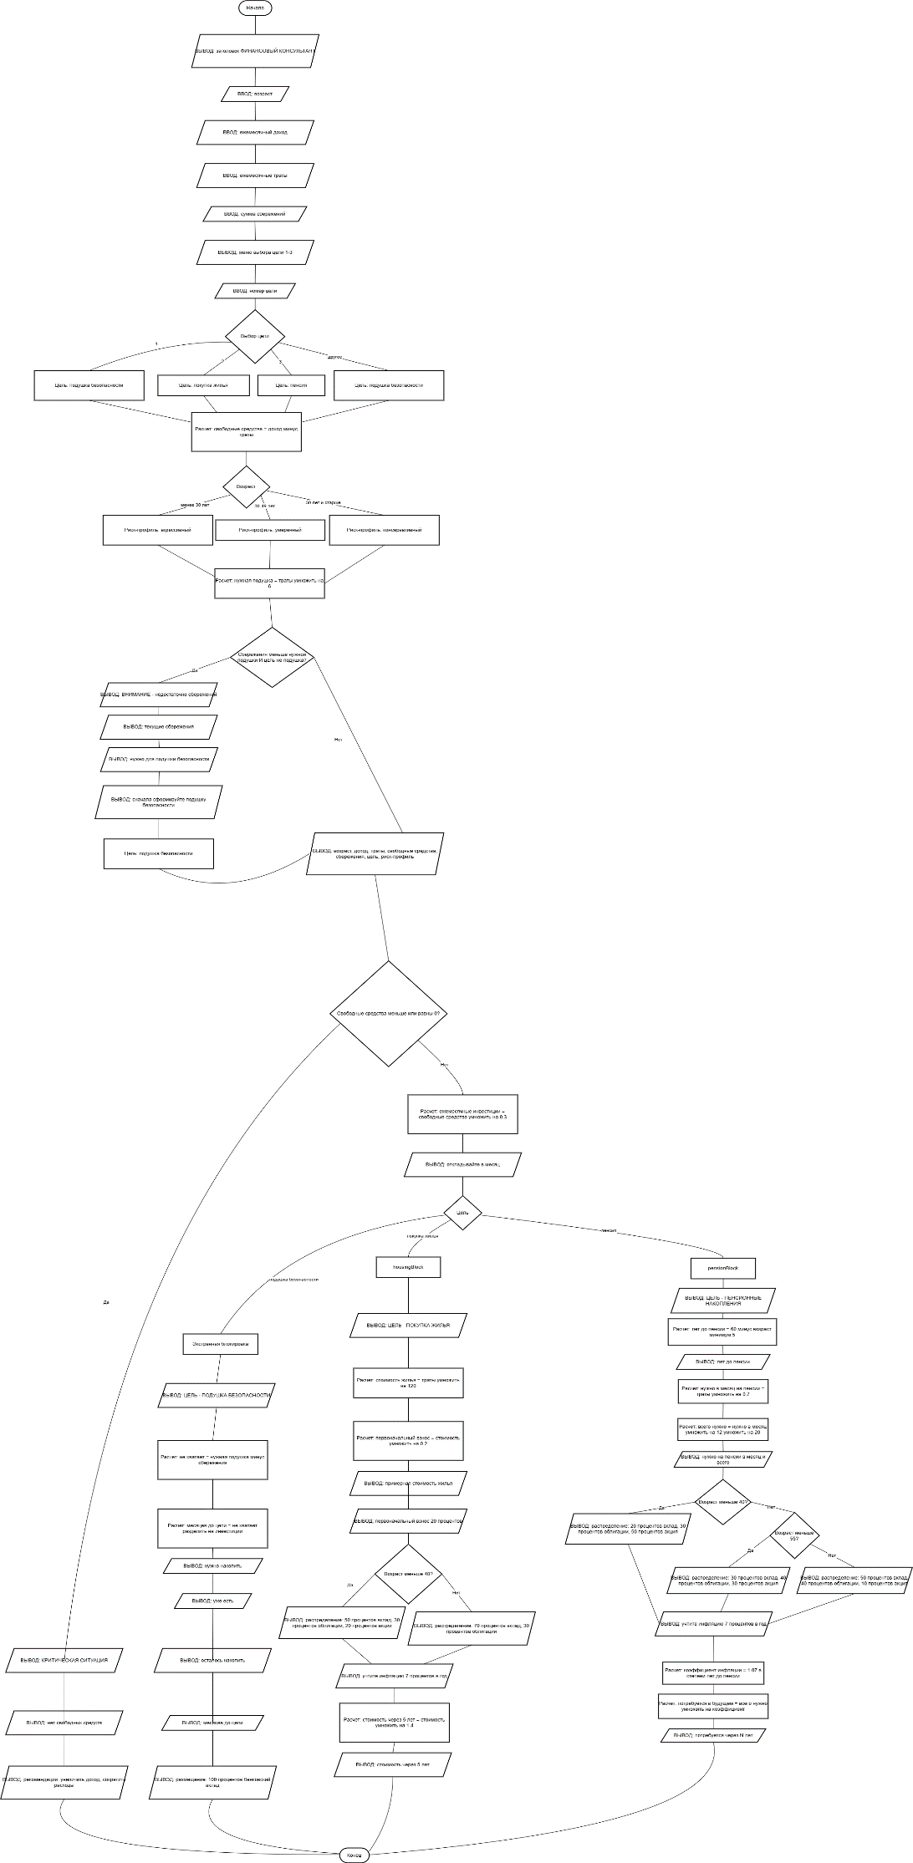
3)

4) // 1. СБОР ДАННЫХ
Console.Write("Возраст: "); int age = int.Parse(Console.ReadLine());
Console.Write("Доход: "); decimal income = decimal.Parse(Console.ReadLine());
Console.Write("Траты: "); decimal expenses = decimal.Parse(Console.ReadLine());
Console.Write("Сбережения: "); decimal savings = decimal.Parse(Console.ReadLine());
Console.Write("Цель (1-3): "); string goal = Console.ReadLine() switch
{
"1" => "подушка безопасности",
"2" => "покупка жилья",
"3" => "пенсия",
_ => "подушка безопасности"
};
// 2. РАСЧЕТЫ
decimal freeMoney = income - expenses;
string riskProfile = age < 30 ? "агрессивный" : age < 50 ? "умеренный" : "консервативный";
decimal emergencyFundNeeded = expenses * 6;
// 3. ПРОВЕРКА ПОДУШКИ БЕЗОПАСНОСТИ
if (savings < emergencyFundNeeded && goal != "подушка безопасности")
{
Console.WriteLine($"\nСначала сформируйте подушку безопасности!");
goal = "подушка безопасности";
}
// 4. ВЫВОД ПЛАНА
Console.WriteLine($"\n=== ФИНАНСОВЫЙ ПЛАН ===");
Console.WriteLine($"Свободные средства: {freeMoney:C} в месяц");
Console.WriteLine($"Риск-профиль: {riskProfile}");
Console.WriteLine($"Цель: {goal}");
// 5. КРИТИЧЕСКАЯ СИТУАЦИЯ
if (freeMoney <= 0)
{
Console.WriteLine("\nКРИТИЧЕСКАЯ СИТУАЦИЯ!\nНет свободных средств!");
return;
}

// 6. РЕКОМЕНДАЦИИ ПО ЦЕЛЯМ
decimal monthlyInvestment = freeMoney * 0.3m;
Console.WriteLine($"\nОткладывайте: {monthlyInvestment:C} в месяц");
switch (goal)
{
case "подушка безопасности":
Console.WriteLine($"Нужно: {emergencyFundNeeded:C}");
Console.WriteLine($"Осталось: {emergencyFundNeeded - savings:C}");
Console.WriteLine($"Месяцев: {Math.Ceiling((emergencyFundNeeded - savings) / monthlyInvestment)}");
Console.WriteLine("100% - Банковский вклад");
break;
case "покупка жилья":
decimal aptCost = expenses * 120;
Console.WriteLine($"Жильё: {aptCost:C}");
Console.WriteLine($"Взнос 20%: {aptCost * 0.2m:C}");
Console.WriteLine(age < 40 ? "50% вклад, 30% облигации, 20% акции" : "70% вклад, 30% облигации");
Console.WriteLine($"Через 5 лет: {aptCost * 1.4m:C}");
break;
case "пенсия":
int years = Math.Max(60 - age, 5);
decimal need = expenses * 0.7m * 12 * 20;
Console.WriteLine($"Лет до пенсии: {years}");
Console.WriteLine($"Нужно: {need:C}");

if (age < 40) Console.WriteLine("20% вклад, 30% облигации, 50% акции");
else if (age < 55) Console.WriteLine("30% вклад, 40% облигации, 30% акции");
else Console.WriteLine("50% вклад, 40% облигации, 10% акции");

Console.WriteLine($"Через {years} лет: {need * (decimal)Math.Pow(1.07, years):C}");
break;
}

Задание 2_7
1) Спроектируйте блок-схему ядра программы, которая обрабатывает команды для управления умным домом из единой очереди сообщений. Команды: device.action(param), например, light.kitchen.on, thermostat.set(22), blinds.open(50%). Алгоритм должен:
1. Парсить строку команды.
2. Проверять существование устройства и допустимость действия.
3. Проверять безопасность (не включить духовку на ночь).
4. Отправлять команду устройству и обрабатывать статус ответа (успех/ошибка).
5. Логировать все действия.
2)
Входные данные | Выходные данные
light.kitchen.on  light.livingroom.dim(50)  thermostat.set(22)  oven.on(180)  blinds.open(75)  coffeemaker.brew  light.bedroom.off  thermostat.get  exit | ИНТЕРПРЕТАТОР КОМАНД УМНОГО ДОМА  Доступные устройства:  light.kitchen: on, off, dim  light.livingroom: on, off, dim  light.bedroom: on, off, dim  thermostat: set, get  blinds: open, close, set  oven: on, off  coffeemaker: on, off, brew  Примеры команд:  light.kitchen.on  light.kitchen.off  light.livingroom.on  thermostat.set(22)  blinds.open(50)  oven.on(180)  oven.off  exit - для выхода  Введите команду: light.kitchen.on  Обработка команды: light.kitchen.on  Устройство light.kitchen: on()  Свет включен  Команда отправлена: light.kitchen.on()  Команда выполнена успешно  Введите команду: light.livingroom.dim(50)  Обработка команды: light.livingroom.dim(50)  Устройство light.livingroom: dim(50)  Яркость установлена на 50%  Команда отправлена: light.livingroom.dim(50)  Команда выполнена успешно  Введите команду: thermostat.set(22)  Обработка команды: thermostat.set(22)  Устройство thermostat: set(22)  Температура установлена на 22°C  Команда отправлена: thermostat.set(22)  Команда выполнена успешно  Введите команду: oven.on(180)  Обработка команды: oven.on(180)  Устройство oven: on(180)  Духовка включена, температура 180°C  Команда отправлена: oven.on(180)  Команда выполнена успешно  Введите команду: blinds.open(75)  Обработка команды: blinds.open(75)  Устройство blinds: open(75)  Шторы открыты на 75%  Команда отправлена: blinds.open(75)  Команда выполнена успешно  Введите команду: coffeemaker.brew  Обработка команды: coffeemaker.brew  Устройство coffeemaker: brew()  Кофе готовится...  Кофе готов!  Команда отправлена: coffeemaker.brew()  Команда выполнена успешно  Введите команду: light.bedroom.off  Обработка команды: light.bedroom.off  Устройство light.bedroom: off()  Свет выключен  Команда отправлена: light.bedroom.off()  Команда выполнена успешно  Введите команду: thermostat.get  Обработка команды: thermostat.get  Устройство thermostat: get()  Текущая температура: 22°C  Команда отправлена: thermostat.get()  Команда выполнена успешно  Введите команду: exit  Выход из системы...  ЛОГ КОМАНД  [время] - light.kitchen.on - УСПЕХ  [время] - light.livingroom.dim(50) - УСПЕХ  [время] - thermostat.set(22) - УСПЕХ  [время] - oven.on(180) - УСПЕХ  [время] - blinds.open(75) - УСПЕХ  [время] - coffeemaker.brew - УСПЕХ  [время] - light.bedroom.off - УСПЕХ  [время] - thermostat.get - УСПЕХ

3)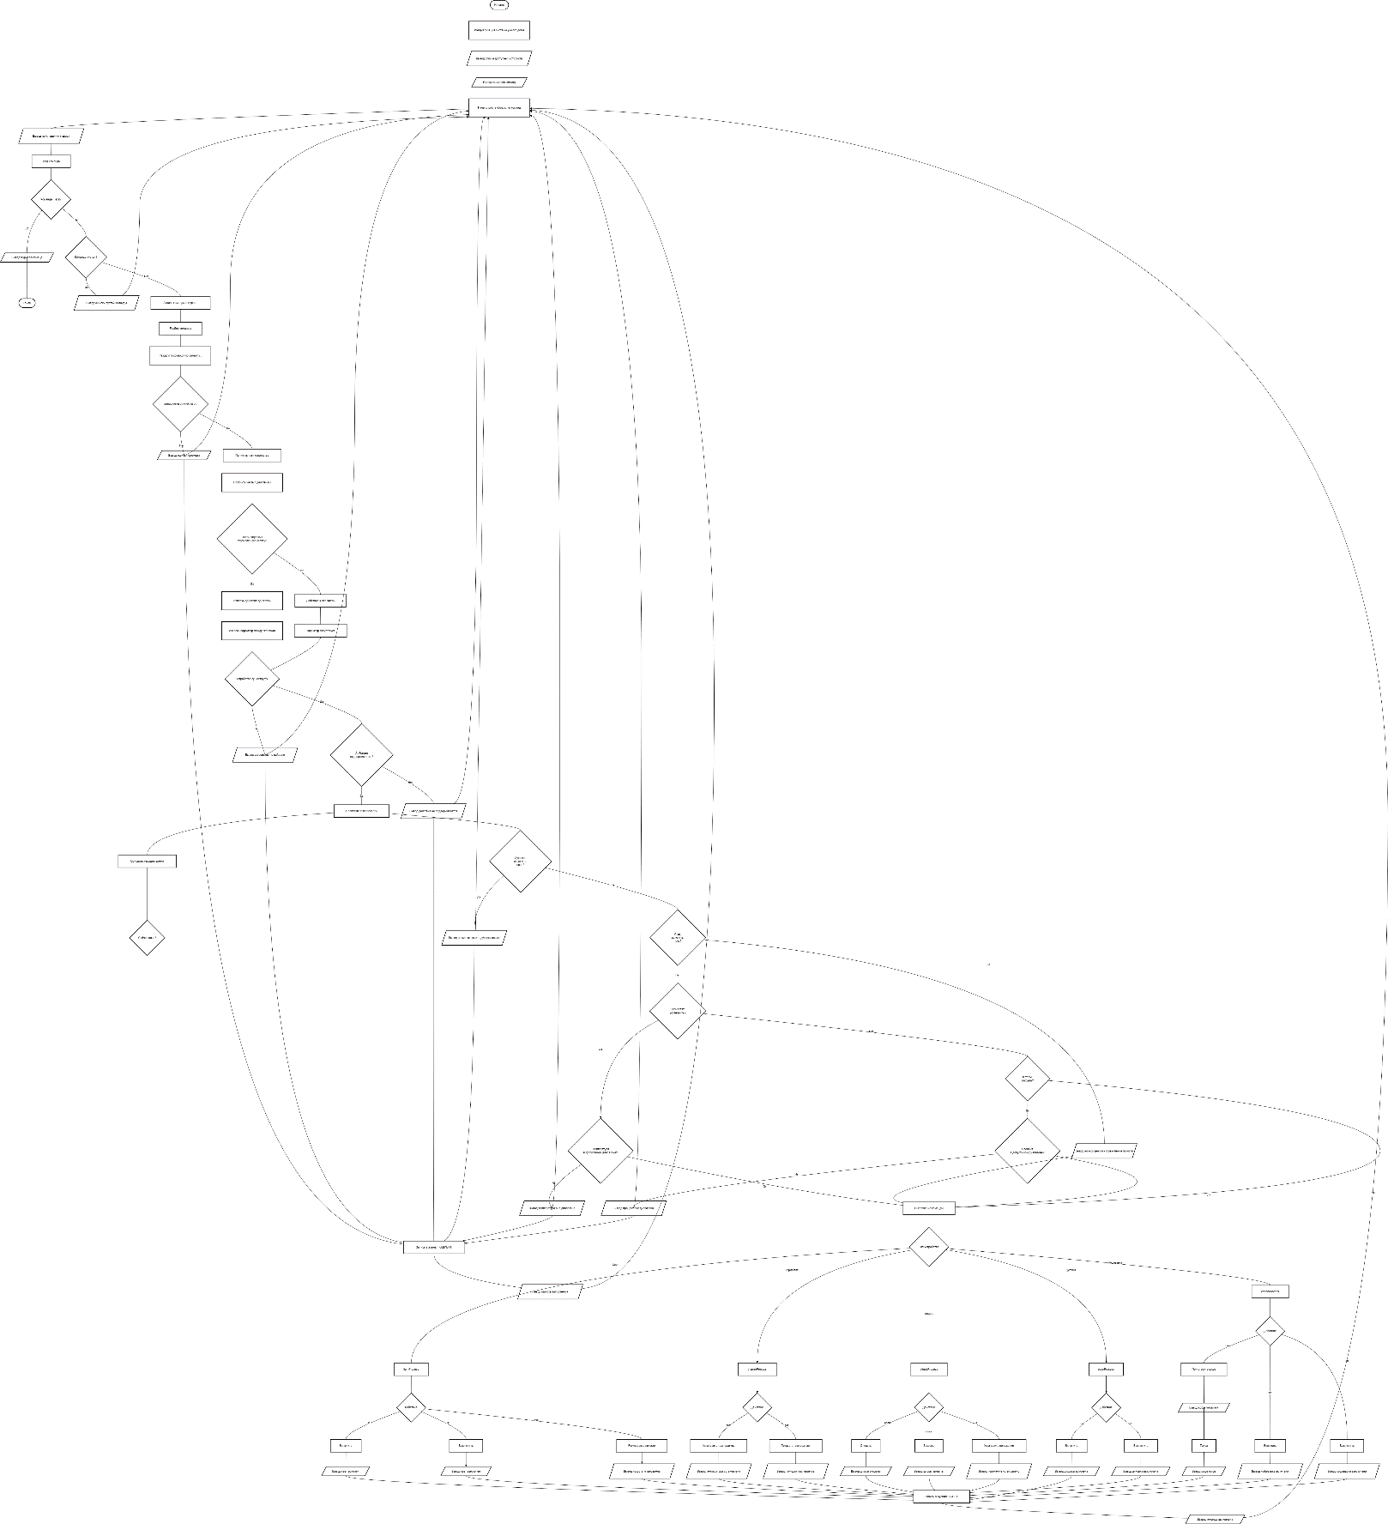

4)
// 1. УСТРОЙСТВО
class SmartDevice
{
public string Name;
public List<string> Actions;
public string Status = "off";

public SmartDevice(string name, List<string> actions) { Name = name; Actions = actions; }

public bool Execute(string action, string param)
{
Console.WriteLine($"{Name}: {action}({param})");

return (Name.StartsWith("light"), Name, action) switch
{
(true, _, "on") => Set("on", param),
(true, _, "off") => Set("off"),
(true, _, "dim") => Set($"dim({param})"),
(_, "thermostat", "set") => Set(param),
(_, "thermostat", "get") => { Console.WriteLine($" Температура: {Status}°C"); return true; },
(_, "blinds", "open") => Set($"open({param})"),
(_, "blinds", "close") => Set("closed"),
(_, "oven", "on") => Set($"on({param})"),
(_, "oven", "off") => Set("off"),
(_, "coffeemaker", "brew") => { Console.WriteLine(" Кофе готовится..."); Thread.Sleep(2000); Console.WriteLine(" Кофе готов!"); Status = "ready"; return true; },
(_, "coffeemaker", "on") => Set("on"),
(_, "coffeemaker", "off") => Set("off"),
_ => false
};
}

bool Set(string status, string param = null) { Status = status; Console.WriteLine($" OK"); return true; }
}

// 2. СИСТЕМА УМНОГО ДОМА
class SmartHomeSystem
{
Dictionary<string, SmartDevice> devices = new();
List<string> log = new();
TimeOnly time = new(14, 30);

public SmartHomeSystem()
{
devices["light.kitchen"] = new("light.kitchen", new() { "on", "off", "dim" });
devices["light.livingroom"] = new("light.livingroom", new() { "on", "off", "dim" });
devices["light.bedroom"] = new("light.bedroom", new() { "on", "off", "dim" });
devices["thermostat"] = new("thermostat", new() { "set", "get" });
devices["blinds"] = new("blinds", new() { "open", "close", "set" });
devices["oven"] = new("oven", new() { "on", "off" });
devices["coffeemaker"] = new("coffeemaker", new() { "on", "off", "brew" });
}

public bool ExecuteCommand(string cmd)
{
log.Add($"{DateTime.Now:HH:mm:ss} - {cmd}");
time = time.AddMinutes(10);

var parts = cmd.Split('.');
if (parts.Length < 2) return LogError("Неверный формат");

string device = string.Join(".", parts[0..^1]);
string act = parts[^1];
string param = null;

int p = act.IndexOf('(');
if (p > 0 && act.EndsWith(")")) { param = act.Substring(p + 1, act.Length - p - 2); act = act[..p]; }

if (!devices.ContainsKey(device)) return LogError($"Устройство {device} не найдено");
if (!devices[device].Actions.Contains(act)) return LogError($"Действие {act} не поддерживается");
if (!CheckSafety(device, act, param)) return LogError("Безопасность");

bool ok = devices[device].Execute(act, param);
log[^1] += ok ? " - УСПЕХ" : " - ОШИБКА";
return ok;
}

bool CheckSafety(string dev, string act, string param)
{
bool night = time.Hour >= 22 || time.Hour < 6;
if (dev == "oven" && act == "on" && night) return LogError("Нельзя включать духовку ночью");
if (dev == "thermostat" && act == "set" && int.TryParse(param, out int t) && (t < 10 || t > 30))
return LogError($"Температура {t} вне диапазона 10-30");
return true;
}

bool LogError(string msg) { Console.WriteLine($"Ошибка: {msg}"); return false; }
}

Задание 2_8
1) Разработайте ИИ для компьютерного противника в пошаговой стратегии. На каждом ходе алгоритм должен:
1. Оценить текущую карту (ресурсы, свои и вражеские юниты, укрепления).
2. Выбрать глобальную стратегию ("атака", "оборона", "развитие экономики") на основе сравнения сил.
3. В режиме "атака": найти самый слабый/ценный вражеский объект в радиусе досягаемости, сформировать ударную группу, отдать приказ.
4. В режиме "развитие": распределить рабочих между ресурсами, строить новые здания по приоритетному списку.
5. Всегда оставлять минимальный гарнизон для обороны базы.

2)
Входные данные | Выходные данные
Исходные данные:  Начальные ресурсы: Золото=1000, Дерево=500, Еда=300  Юниты ИИ: База(5,5), Рабочий1(6,5), Рабочий2(4,5), Солдат1(5,6)  Юниты врага: База(15,15), Солдат(14,15), Лучник(16,15)  Ресурсы: Золото(2,2,200), Дерево(8,3,150), Еда(3,8,100), Золото(12,12,200)  Рандомные события:  Ходы 3,6,9: появление новых врагов | ИИ ДЛЯ КОМПЬЮТЕРНОГО ПРОТИВНИКА  Игра инициализирована!  Ресурсы ИИ: Золото=1000, Дерево=500, Еда=300  ХОД 1  [Ход 1] Ресурсы: Золото=1050, Дерево=520, Еда=330  Юнитов ИИ: 4, Юнитов врага: 3  Сила ИИ: 25, Сила врага: 38  Стратегия: ОБОРОНА (противник сильнее)  РЕЖИМ ОБОРОНЫ  Гарнизон обороны: 3 юнитов  База защищает базу  Рабочий 1 защищает базу  Рабочий 2 защищает базу  Солдат 1 двигается к врагу  Состояние армии ИИ:  База (Building) [HP:200] в (5,5)  Рабочий 1 (Worker) [HP:30] в (5,5)  Рабочий 2 (Worker) [HP:30] в (5,5)  Солдат 1 (Soldier) [HP:100] в (6,6)  ХОД 2  [Ход 2] Ресурсы: Золото=1100, Дерево=540, Еда=360  Юнитов ИИ: 4, Юнитов врага: 3  Сила ИИ: 25, Сила врага: 38  Стратегия: ОБОРОНА (противник сильнее)  РЕЖИМ ОБОРОНЫ  ...  --- ХОД 3 ---  [Ход 3] Ресурсы: Золото=1150, Дерево=560, Еда=390  Юнитов ИИ: 4, Юнитов врага: 4  Появился новый враг: Враг Солдат 3  Сила ИИ: 25, Сила врага: 50  Стратегия: ОБОРОНА (противник сильнее)  РЕЖИМ ОБОРОНЫ  ...  --- ХОД 4 ---  [Ход 4] Ресурсы: Золото=1200, Дерево=580, Еда=420  Юнитов ИИ: 4, Юнитов врага: 4  Сила ИИ: 25, Сила врага: 50  Стратегия: ОБОРОНА  РЕЖИМ ОБОРОНЫ  ...  Нанят новый рабочий!  Нанят новый солдат!  Состояние армии ИИ:  ...  Солдат 4 (Soldier) [HP:100] в (5,5)  ХОД 5  [Ход 5] Ресурсы: Золото=1170, Дерево=600, Еда=390  Юнитов ИИ: 6, Юнитов врага: 4  Сила ИИ: 43, Сила врага: 50  Стратегия: РАЗВИТИЕ ЭКОНОМИКИ (паритет)  РЕЖИМ РАЗВИТИЯ  Рабочие: 3  Рабочий 1 добывает Золото  Рабочий 2 добывает Дерево  Рабочий 5 добывает Еду  Нанят новый солдат!  Нанят лучник!  ХОД 6  [Ход 6] Ресурсы: Золото=1190, Дерево=560, Еда=380  Юнитов ИИ: 8, Юнитов врага: 5  Появился новый враг: Враг Солдат 6  Сила ИИ: 61, Сила врага: 62  Стратегия: РАЗВИТИЕ ЭКОНОМИКИ  ...  ХОД 8  [Ход 8] Ресурсы: Золото=1250, Дерево=520, Еда=410  Юнитов ИИ: 9, Юнитов врага: 5  Сила ИИ: 79, Сила врага: 62  Стратегия: АТАКА (превосходство в силе)  РЕЖИМ АТАКИ  Цель атаки: Враг Солдат (14,15)  Ударная группа (3 юнитов):  Солдат 1 атакует!  Нанесено урона: 10, Здоровье цели: 90  Солдат 4 атакует!  Нанесено урона: 10, Здоровье цели: 80  Лучник 1 атакует!  Нанесено урона: 9, Здоровье цели: 71  --- ХОД 9-10 ---  ...  ИТОГИ ИГРЫ  Итоговые ресурсы: Золото=1310, Дерево=540, Еда=430  Армия ИИ: 10 юнитов  Армия врага: 3 юнитов  Выжило: ИИ - 9, Враг - 2  РЕЗУЛЬТАТ: ПОБЕДА ИИ!

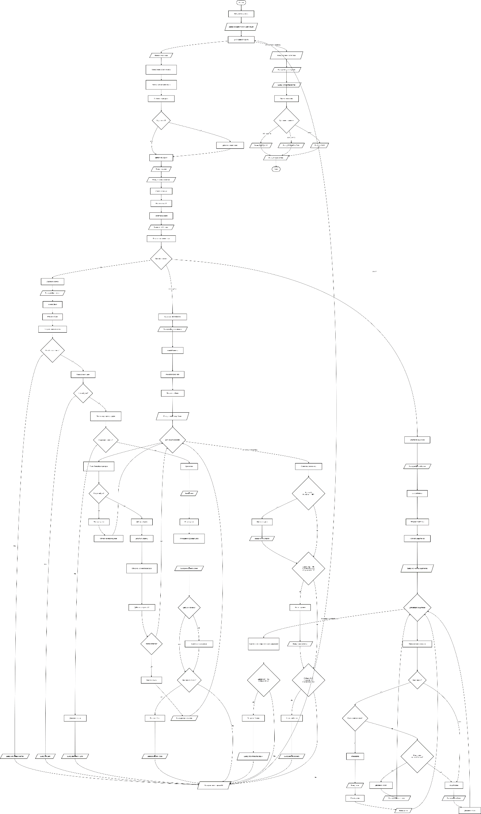
3)

4) // 1. МОДЕЛИ ДАННЫХ
public enum AIStrategy { Attack, Defense, Economy }
public enum UnitType { Worker, Soldier, Archer, Cavalry, Building }
public class GameUnit
{
public string Name; public UnitType Type; public int Health, Attack, Defense, Range, X, Y;
public GameUnit(string n, UnitType t, int x, int y)
{
Name = n; Type = t; X = x; Y = y;
var s = t switch
{
UnitType.Worker => (30,5,2,1), UnitType.Soldier => (100,15,10,1),
UnitType.Archer => (60,12,5,3), UnitType.Cavalry => (120,20,8,1),
_ => (200,0,20,0)
};
(Health, Attack, Defense, Range) = s;
}
public bool InRange(int tx, int ty) => Math.Abs(X - tx) + Math.Abs(Y - ty) <= Range;
}

// 2. ОСНОВНОЙ ИИ
public class GameAI
{
List<GameUnit> ai = new(), enemies = new();
List<ResourceNode> resources = new();
AIStrategy strat;
Random rnd = new();
int gold = 1000, wood = 500, food = 300, baseX = 5, baseY = 5, turn;
public GameAI()
{
ai.Add(new("База", UnitType.Building, baseX, baseY));
ai.Add(new("Рабочий1", UnitType.Worker, baseX+1, baseY));
ai.Add(new("Солдат1", UnitType.Soldier, baseX, baseY+1));
enemies.Add(new("Враг", UnitType.Soldier, 14, 15));
}
public void ExecuteTurn()
{
gold += 50; wood += 20; food += 30; turn++;
if (turn % 3 == 0) enemies.Add(new($"Враг{turn}", UnitType.Soldier, rnd.Next(10,20), rnd.Next(10,20)));
int aiPower = ai.Sum(u => u.Type is UnitType.Soldier or UnitType.Archer ? u.Health/10 + u.Attack + u.Defense : 0);
int enPower = enemies.Sum(u => u.Health/10 + u.Attack + u.Defense);

strat = aiPower > enPower * 1.5 ? AIStrategy.Attack :
aiPower < enPower * 0.7 ? AIStrategy.Defense : AIStrategy.Economy;
switch (strat)
{
case AIStrategy.Attack: Attack(); break;
case AIStrategy.Defense: Defend(); break;
case AIStrategy.Economy: Economy(); break;
}
}
void Attack()
{
var attackers = ai.Where(u => u.Type != UnitType.Worker && u.Type != UnitType.Building).ToList();
var target = enemies.Where(e => e.Type != UnitType.Building)
.OrderByDescending(e => e.Attack * 10 - e.Health - attackers.Min(a => Math.Abs(a.X-e.X)+Math.Abs(a.Y-e.Y))*5).FirstOrDefault();
if (target == null) return;
foreach (var a in attackers.Take(3).Where(a => a.InRange(target.X, target.Y)))
{
target.Health -= Math.Max(5, a.Attack - target.Defense/2);
if (target.Health <= 0) { enemies.Remove(target); break; }
}
}
void Defend()
{
foreach (var u in ai.Where(u => u.Type != UnitType.Worker))
{
var closest = enemies.OrderBy(e => Math.Abs(u.X-e.X)+Math.Abs(u.Y-e.Y)).FirstOrDefault();
if (closest != null && u.InRange(closest.X, closest.Y))
closest.Health -= Math.Max(5, u.Attack - closest.Defense/2);
else if (closest != null) MoveTo(u, closest.X, closest.Y);
else MoveTo(u, baseX, baseY);
}
}
void Economy()
{
foreach (var w in ai.Where(u => u.Type == UnitType.Worker))
{
var res = resources.OrderBy(r => Math.Abs(w.X-r.X)+Math.Abs(w.Y-r.Y)).FirstOrDefault();
if (res?.Amount > 0) { res.Amount -= 10; (gold,wood,food) = res.Type switch { "Золото" => (gold+10,wood,food), "Дерево" => (gold,wood+10,food), _ => (gold,wood,food+10) }; }
else MoveTo(w, w.X + rnd.Next(-1,2), w.Y + rnd.Next(-1,2));
}
if (food >= 50 && gold >= 100) { ai.Add(new($"Солдат{turn}", UnitType.Soldier, baseX, baseY)); food-=50; gold-=100; }
}

void MoveTo(GameUnit u, int tx, int ty)
{
if (u.X < tx) u.X++; else if (u.X > tx) u.X--;
if (u.Y < ty) u.Y++; else if (u.Y > ty) u.Y--;
}
}

Задание 3_1
1) Составьте блок-схему алгоритма аутентификации пользователя. Учтите: проверку логина, проверку пароля, ограничение на количество попыток (не более 3), вывод соответствующих сообщений ("Успешно", "Неверный пароль", "Пользователь заблокирован").

2)
Контрольный пример | Входные данные | Выходные данные
Пример 1 (успешный вход) | admin  12345 | Введите логин: admin  Введите пароль: 12345  Успешно
Пример 2 (неверный логин) | user2 | Введите логин: user2  Неверный логин  Введите логин: ...
Пример 3 (неверный пароль, затем успех) | admin  11111  12345 | Введите логин: admin  Введите пароль: 11111  Неверный пароль  Введите пароль: 12345  Успешно
Пример 4 (3 неудачные попытки) | admin  11111  22222  33333 | Введите логин: admin  Введите пароль: 11111  Неверный пароль  Введите пароль: 22222  Неверный пароль  Введите пароль: 33333  Пользователь заблокирован

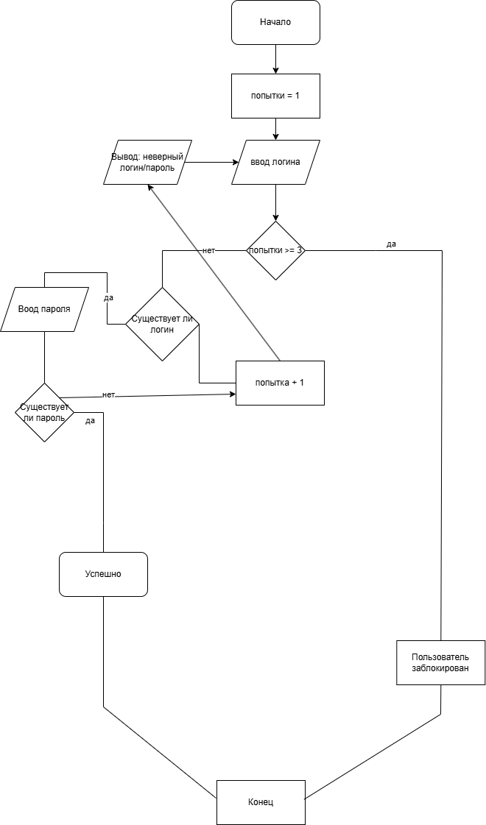
3)
4)
var users = new Dictionary<string, string> { { "admin", "12345" }, { "user", "password" } };
int attempts = 0;

while (true)
{
Console.Write("Логин: ");
string login = Console.ReadLine();

if (!users.ContainsKey(login))
{
Console.WriteLine("Неверный логин");
if (++attempts >= 3) { Console.WriteLine("Блокировка"); return; }
continue;
}

while (attempts < 3)
{
Console.Write("Пароль: ");
if (users[login] == Console.ReadLine())
{
Console.WriteLine("Успешно");
return;
}
Console.WriteLine("Неверный пароль");
if (++attempts >= 3) break;
}

Console.WriteLine("Блокировка");
return;
}

Задание 3_2
1) Разработайте блок-схему для обработки нового заказа в интернет-магазине. Алгоритм должен включать: проверку наличия товара на складе, расчёт итоговой суммы (с учётом скидки, если применима), проверку минимальной суммы заказа, формирование подтверждения или отказа.

2)
Контрольный пример | Входные данные | Выходные данные
Пример 1 (успешный заказ) | 1  2  стоп | Введите ID товара: 1  Введите количество: 2  Товар добавлен.  Введите ID товара: 2  Введите количество: 5  Товар добавлен.  Введите ID товара: стоп  ПОДТВЕРЖДЕНИЕ ЗАКАЗА  Номер заказа: ZAK-20250223143022  Дата: 23.02.2026 14:30:22  Состав заказа:  Ноутбук:  2 шт. × 50 000,00 ₽ = 100 000,00 ₽  Скидка: 15%  Цена со скидкой: 42 500,00 ₽ × 2 = 85 000,00 ₽  Мышь:  5 шт. × 1 500,00 ₽ = 7 500,00 ₽  Скидка: 10%  Цена со скидкой: 1 350,00 ₽ × 5 = 6 750,00 ₽  ИТОГО: 91 750,00 ₽  Сумма без скидок: 107 500,00 ₽  Общая скидка: 15 750,00 ₽  Статус: ЗАКАЗ ПОДТВЕРЖДЕН
Пример 2 (сумма меньше минимальной) | 2  1  стоп | Введите ID товара: 2  Введите количество: 1  Товар добавлен.  Введите ID товара: стоп  ЗАКАЗ ОТКЛОНЕН: Сумма заказа меньше минимальной (1 350,00 ₽ < 1 000,00 ₽)
Пример 3 (товар отсутствует) | 3  стоп | Введите ID товара: 3  Ошибка: товар 'Клавиатура' отсутствует на складе  Введите ID товара: стоп
Пример 4 (недостаточно на складе) | 4  10  стоп | Введите ID товара: 4  Введите количество: 10  Ошибка: доступно только 5 шт.  Введите ID товара: стоп
Пример 5 (неверный ID) | 5  стоп | Введите ID товара: 5  Ошибка: неверный ID товара  Введите ID товара: стоп

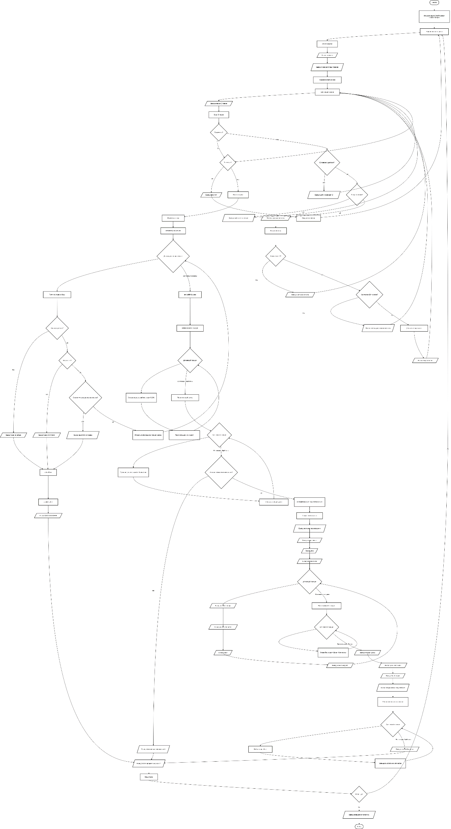
3)

4) // 1. МОДЕЛИ ДАННЫХ
class Product { public string Id; public string Name; public decimal Price; public int Stock; }
class OrderItem { public string ProductId; public string ProductName; public decimal Price; public int Quantity; public decimal Discount; public decimal FinalPrice; }

// 2. ОСНОВНОЙ ПРОЦЕССОР
class OrderProcessor
{
Dictionary<string, Product> products = new();
Random random = new();
decimal minOrder = 1000m;

public OrderProcessor()
{
products["1"] = new Product { Id = "1", Name = "Ноутбук", Price = 50000m, Stock = 10 };
products["2"] = new Product { Id = "2", Name = "Мышь", Price = 1500m, Stock = 50 };
products["3"] = new Product { Id = "3", Name = "Клавиатура", Price = 3000m, Stock = 0 };
products["4"] = new Product { Id = "4", Name = "Монитор", Price = 25000m, Stock = 5 };
}

public void ProcessOrder(List<OrderItem> items)
{
// Проверка наличия
foreach (var item in items)
{
if (!products.ContainsKey(item.ProductId))
{ Console.WriteLine($"Товар {item.ProductId} не найден"); return; }

var p = products[item.ProductId];
if (p.Stock <= 0 || p.Stock < item.Quantity)
{ Console.WriteLine($"Товар {p.Name} недоступен (доступно: {p.Stock})"); return; }

item.ProductName = p.Name;
item.Price = p.Price;
}

// Скидки
foreach (var item in items)
{
item.Discount = random.Next(5, 21);
item.FinalPrice = item.Price * (100 - item.Discount) / 100;
}

// Итог
decimal total = items.Sum(i => i.FinalPrice * i.Quantity);
decimal totalWithout = items.Sum(i => i.Price * i.Quantity);

if (total < minOrder)
{ Console.WriteLine($"Сумма {total:C} меньше минимальной {minOrder:C}"); return; }

// Подтверждение
Console.WriteLine("ПОДТВЕРЖДЕНИЕ ЗАКАЗА");
foreach (var item in items)
{
Console.WriteLine($"{item.ProductName}: {item.Quantity} × {item.Price:C} = {item.Price * item.Quantity:C}");
Console.WriteLine($" Скидка {item.Discount}% → {item.FinalPrice:C} × {item.Quantity} = {item.FinalPrice * item.Quantity:C}");
products[item.ProductId].Stock -= item.Quantity;
}
Console.WriteLine($"ИТОГО: {total:C} (экономия: {totalWithout - total:C})");
}
}

Задание 3_3
1) Изобразите в виде блок-схемы процесс согласования заявки на отпуск сотрудника в корпоративной системе. Процесс: Сотрудник подаёт заявку → Проверка остатка дней отпуска → Если остаток есть, заявка идёт руководителю → Руководитель согласовывает или отклоняет → Если согласовано, уведомление в отдел кадров и сотрудника. Добавьте ветвление на случай, если руководитель отсутствует (автоматическое перенаправление к заместителю).

2)
Контрольный пример | Входные данные | Выходные данные
Пример 1 (успешное согласование) | ID: 101  Дата начала: 01.06.2026  Дата окончания: 14.06.2026 | СОГЛАСОВАНИЕ ОТПУСКА  Выбран сотрудник: Иван Петров (Сотрудник)  Остаток дней отпуска: 14  Введите даты отпуска:  Дата начала (дд.мм.гггг): 01.06.2026  Дата окончания (дд.мм.гггг): 14.06.2026  ЗАЯВКА №VAC-20260223143022  Сотрудник: Иван Петров  Период: 01.06.2026 - 14.06.2026  Дней: 14  Остаток до отпуска: 14  ЭТАП 1: Проверка остатка дней отпуска  ✓ Достаточно дней (доступно: 14, запрошено: 14)  ЭТАП 2: Направление руководителю  Руководитель: Елена Смирнова (Руководитель отдела)  ЭТАП 3: Согласование руководителем  Текущий согласующий: Елена Смирнова  Решение: Согласовано  Комментарий: Одобрено  ✓ Руководитель согласовал заявку  ЭТАП 4: Уведомление отдела кадров и сотрудника  [УВЕДОМЛЕНИЕ В ОТДЕЛ КАДРОВ]  Сотрудник: Иван Петров  Период отпуска: 01.06.2026 - 14.06.2026  Дней: 14  Согласовано: Елена Смирнова  Требуется: внести изменения в график отпусков  [УВЕДОМЛЕНИЕ СОТРУДНИКУ]  Уважаемый(ая) Иван Петров!  Ваша заявка на отпуск согласована.  Период: 01.06.2026 - 14.06.2026  Желаем хорошего отдыха!  ✓ Остаток дней отпуска сотрудника обновлен: 0  ПРОЦЕСС СОГЛАСОВАНИЯ ЗАВЕРШЕН  ИТОГ: Заявка Завершено
Пример 2 (недостаточно дней) | ID: 103  Дата начала: 01.06.2026  Дата окончания: 15.06.2026 | Выбран сотрудник: Алексей Иванов (Сотрудник)  Остаток дней отпуска: 7  ...  ЭТАП 1: Проверка остатка дней отпуска  ОТКАЗ: Недостаточно дней отпуска (запрошено 15, доступно 7)  ИТОГ: Заявка Отказано (недостаточно дней)
Пример 3 (руководитель отсутствует) | ID: 102  Дата: 10.07.2026 - 20.07.2026 | ...  ЭТАП 2: Направление руководителю  Руководитель: Елена Смирнова (Руководитель отдела)  ⚠ Руководитель отсутствует  Перенаправление заместителю: Дмитрий Козлов (Зам. руководителя отдела)  ...  ЭТАП 3: Согласование руководителем  Текущий согласующий: Дмитрий Козлов  Решение: Согласовано
Пример 4 (руководитель отклонил) | ID: 101  Дата: 05.08.2026 - 12.08.2026 | ...  ЭТАП 3: Согласование руководителем  Решение: Отказано  Комментарий: Отказано по причине производственной необходимости  [УВЕДОМЛЕНИЕ СОТРУДНИКУ]  Ваша заявка на отпуск отклонена руководителем.

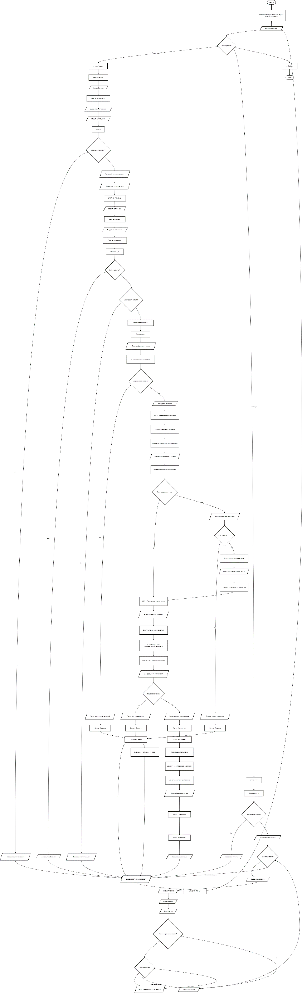
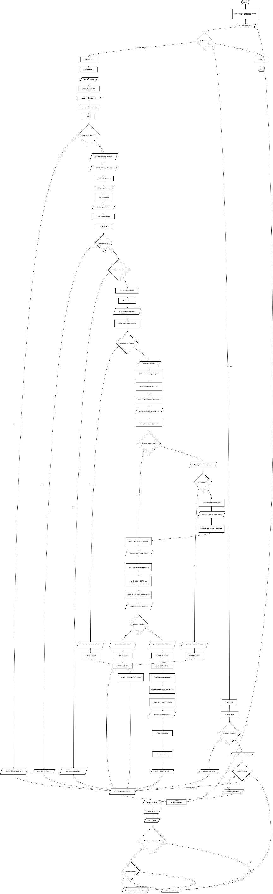

4) // 1. МОДЕЛИ ДАННЫХ
class Employee { public string Id, Name, Position, ManagerId, DeputyManagerId; public int VacationDaysLeft; }
class VacationRequest { public string RequestId, EmployeeId, EmployeeName, Status, CurrentApproverId, CurrentApproverName; public DateTime StartDate, EndDate; public int DaysRequested; public List<ApprovalStep> ApprovalHistory = new(); }
class ApprovalStep { public string ApproverId, ApproverName, Action, Comment; public DateTime Date; }

// 2. ОСНОВНАЯ СИСТЕМА
class VacationApprovalSystem
{
Dictionary<string, Employee> employees = new();
List<VacationRequest> requests = new();
Random random = new();

public VacationApprovalSystem()
{
employees["101"] = new Employee { Id = "101", Name = "Иван Петров", Position = "Сотрудник", ManagerId = "201", VacationDaysLeft = 14 };
employees["102"] = new Employee { Id = "102", Name = "Мария Сидорова", Position = "Сотрудник", ManagerId = "201", VacationDaysLeft = 21 };
employees["103"] = new Employee { Id = "103", Name = "Алексей Иванов", Position = "Сотрудник", ManagerId = "202", VacationDaysLeft = 7 };
employees["201"] = new Employee { Id = "201", Name = "Елена Смирнова", Position = "Руководитель", ManagerId = "301", DeputyManagerId = "202", VacationDaysLeft = 28 };
employees["202"] = new Employee { Id = "202", Name = "Дмитрий Козлов", Position = "Зам. руководителя", ManagerId = "301", VacationDaysLeft = 21 };
employees["301"] = new Employee { Id = "301", Name = "Ольга Новикова", Position = "Директор", VacationDaysLeft = 35 };
}

public void ProcessVacationRequest()
{
// Выбор сотрудника
Console.Write("ID сотрудника: ");
if (!employees.TryGetValue(Console.ReadLine(), out Employee emp) || !emp.Position.Contains("Сотрудник"))
{ Console.WriteLine("Ошибка"); return; }

// Ввод дат
Console.Write("Дата начала (дд.мм.гггг): ");
if (!DateTime.TryParse(Console.ReadLine(), out DateTime start)) return;
Console.Write("Дата окончания: ");
if (!DateTime.TryParse(Console.ReadLine(), out DateTime end)) return;

int days = (end - start).Days + 1;
if (end < start) { Console.WriteLine("Ошибка"); return; }

// Проверка остатка
if (days > emp.VacationDaysLeft)
{ Console.WriteLine($"ОТКАЗ: недостаточно дней (доступно {emp.VacationDaysLeft})"); return; }

// Создание заявки
var request = new VacationRequest
{
RequestId = $"VAC-{DateTime.Now:yyyyMMddHHmmss}",
EmployeeId = emp.Id, EmployeeName = emp.Name,
StartDate = start, EndDate = end, DaysRequested = days,
Status = "Создано"
};

// Поиск руководителя
Employee manager = employees[emp.ManagerId];
request.CurrentApproverId = manager.Id;
request.CurrentApproverName = manager.Name;

// Проверка доступности
if (random.Next(4) == 0 && !string.IsNullOrEmpty(manager.DeputyManagerId))
{
Employee deputy = employees[manager.DeputyManagerId];
request.CurrentApproverId = deputy.Id;
request.CurrentApproverName = deputy.Name;
}

// Согласование
bool approved = random.Next(5) != 0;
request.ApprovalHistory.Add(new ApprovalStep
{
ApproverId = request.CurrentApproverId,
ApproverName = request.CurrentApproverName,
Action = approved ? "Согласовано" : "Отказано",
Comment = approved ? "Одобрено" : "Производственная необходимость",
Date = DateTime.Now
});

if (!approved)
{
Console.WriteLine($"Отказ от {request.CurrentApproverName}");
request.Status = "Отказано";
requests.Add(request);
return;
}

// Успех
emp.VacationDaysLeft -= days;
request.Status = "Завершено";
requests.Add(request);

Console.WriteLine($"✓ Отпуск согласован. Остаток дней: {emp.VacationDaysLeft}");
}
}

Задание 3_4
1) Создайте блок-схему для модуля регистрации нового пациента в медицинской информационной системе. Этапы: Поиск пациента по полису/ФИО в базе → Если найден, обновление контактов/прикрепление к врачу → Если не найден, создание новой электронной карты, ввод персональных данных, выбор участкового врача, печать временного талона.

2)
Контрольный пример | Входные данные | Выходные данные
Пример 1 (новый пациент) | 2  Иванов  Петр  Сергеевич  15.03.1985  9876543210987654  +7(495)555-55-55  ул. Новая, д.1, кв.10  DOC001 | РЕГИСТРАЦИЯ ПАЦИЕНТА В ПОЛИКЛИНИКЕ  ЭТАП 1: Поиск пациента в базе  Выберите способ поиска:  1 - По полису ОМС  2 - По ФИО  Ваш выбор: 2  Введите фамилию: Иванов  Введите имя: Петр  Введите отчество: Сергеевич  ✗ Пациент с такими данными не найден  ЭТАП 2: Пациент не найден  ЭТАП 3: Создание новой электронной карты  Введите персональные данные пациента:  Фамилия: Иванов  Имя: Петр  Отчество: Сергеевич  Дата рождения (дд.мм.гггг): 15.03.1985  Номер полиса (16 цифр): 9876543210987654  Телефон: +7(495)555-55-55  Адрес: ул. Новая, д.1, кв.10  ЭТАП 4: Выбор участкового врача  DOC001 - Петрова Анна Сергеевна, участок 1  DOC002 - Смирнов Алексей Петрович, участок 2  DOC004 - Морозов Дмитрий Александрович, участок 1  Введите ID участкового врача: DOC001  ✓ Пациент прикреплен к врачу: Петрова Анна Сергеевна  ЭТАП 5: Печать временного талона  ВРЕМЕННЫЙ ТАЛОН РЕГИСТРАЦИИ  Номер карты: PAT1234  Пациент: Иванов Петр Сергеевич  Дата рождения: 15.03.1985  Полис: 9876543210987654  Телефон: +7(495)555-55-55  Адрес: ул. Новая, д.1, кв.10  Прикреплен к врачу: Петрова Анна Сергеевна  Дата регистрации: 23.02.2026 14:30  Талон действителен до получения постоянной карты  ✓ Новая электронная карта успешно создана  ПРОЦЕСС РЕГИСТРАЦИИ ЗАВЕРШЕН
Пример 2 (существующий пациент по полису) | 1  1234567890123456  2  +7(999)888-77-66  ул. Ленина, д.20, кв.15 | ЭТАП 1: Поиск пациента в базе  Выберите способ поиска:  1 - По полису ОМС  2 - По ФИО  Ваш выбор: 1  Введите номер полиса (16 цифр): 1234567890123456  ✓ Пациент найден: Иванов Иван Иванович  ЭТАП 2: Пациент найден  Данные пациента:  ФИО: Иванов Иван Иванович  Дата рождения: 15.05.1985  Полис: 1234567890123456  Телефон: +7(495)123-45-67  Адрес: ул. Ленина, д.10, кв.5  Прикреплен к врачу: Петрова Анна Сергеевна  Дата регистрации: 10.01.2020  Выберите действие:  1 - Обновить контактные данные  2 - Изменить прикрепление к врачу  3 - Завершить (без изменений)  Ваш выбор: 1  Обновление контактных данных:  Новый телефон: +7(999)888-77-66  ✓ Телефон обновлен  Новый адрес: ул. Ленина, д.20, кв.15  ✓ Адрес обновлен
Пример 3 (поиск по ФИО с выбором) | 2  Петрова  Мария  1 | ЭТАП 1: Поиск пациента в базе  Выберите способ поиска:  1 - По полису ОМС  2 - По ФИО  Ваш выбор: 2  Введите фамилию: Петрова  Введите имя: Мария  Введите отчество:  Найдено несколько пациентов:  1. Петрова Мария Сидоровна, Дата рождения: 22.08.1990, Полис: 2345678901234567  Выберите номер пациента (1-1): 1
Пример 4 (смена врача) | 1  2345678901234567  2  DOC004 | ЭТАП 1: Поиск пациента в базе  Выберите способ поиска:  1 - По полису ОМС  2 - По ФИО  Ваш выбор: 1  Введите номер полиса (16 цифр): 2345678901234567  ✓ Пациент найден: Петрова Мария Сидоровна  Выберите действие:  1 - Обновить контактные данные  2 - Изменить прикрепление к врачу  3 - Завершить (без изменений)  Ваш выбор: 2  Доступные врачи:  DOC001 - Петрова Анна Сергеевна, участок 1  DOC002 - Смирнов Алексей Петрович, участок 2  DOC004 - Морозов Дмитрий Александрович, участок 1  Введите ID врача для прикрепления: DOC004  ✓ Пациент прикреплен к врачу: Морозов Дмитрий Александрович

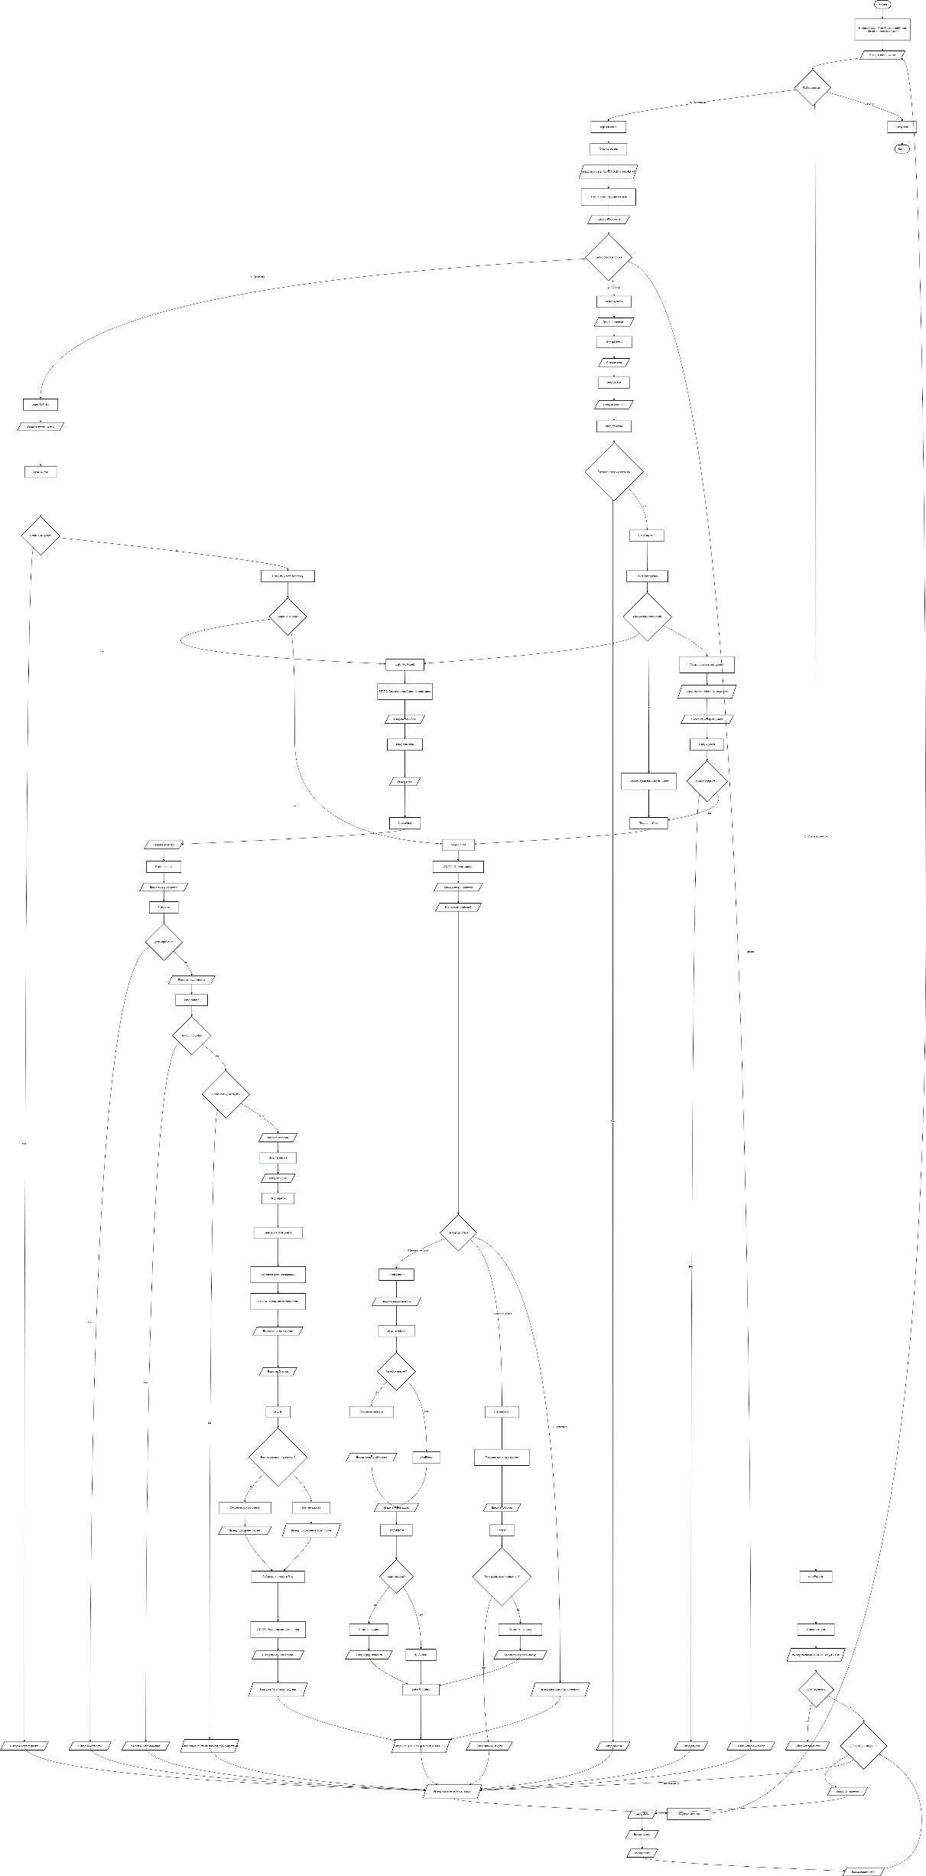
3)

4)
// 1. МОДЕЛИ ДАННЫХ
class Patient { public string Id, LastName, FirstName, MiddleName, PolicyNumber, Phone, Address, AssignedDoctorId, AssignedDoctorName; public DateTime BirthDate, RegistrationDate; }
class Doctor { public string Id, LastName, FirstName, MiddleName, Specialization; public int District; public bool IsAvailable; }
// 2. ОСНОВНАЯ СИСТЕМА
class ClinicRegistrationSystem
{
List<Patient> patients = new();
List<Doctor> doctors = new();
Random random = new();
public ClinicRegistrationSystem()
{
patients.Add(new Patient { Id = "PAT001", LastName = "Иванов", FirstName = "Иван", MiddleName = "Иванович", BirthDate = new DateTime(1985,5,15), PolicyNumber = "1234567890123456", Phone = "+7(495)123-45-67", Address = "ул. Ленина, д.10", AssignedDoctorId = "DOC001", AssignedDoctorName = "Петрова Анна Сергеевна", RegistrationDate = DateTime.Now.AddYears(-6) });
patients.Add(new Patient { Id = "PAT002", LastName = "Петрова", FirstName = "Мария", MiddleName = "Сидоровна", BirthDate = new DateTime(1990,8,22), PolicyNumber = "2345678901234567", Phone = "+7(495)234-56-78", Address = "ул. Гагарина, д.5", AssignedDoctorId = "DOC002", AssignedDoctorName = "Смирнов Алексей Петрович", RegistrationDate = DateTime.Now.AddYears(-7) });
doctors.Add(new Doctor { Id = "DOC001", LastName = "Петрова", FirstName = "Анна", MiddleName = "Сергеевна", Specialization = "Терапевт", District = 1, IsAvailable = true });
doctors.Add(new Doctor { Id = "DOC002", LastName = "Смирнов", FirstName = "Алексей", MiddleName = "Петрович", Specialization = "Терапевт", District = 2, IsAvailable = true });
doctors.Add(new Doctor { Id = "DOC003", LastName = "Козлова", FirstName = "Елена", MiddleName = "Ивановна", Specialization = "Терапевт", District = 3, IsAvailable = false });
doctors.Add(new Doctor { Id = "DOC004", LastName = "Морозов", FirstName = "Дмитрий", MiddleName = "Александрович", Specialization = "Терапевт", District = 1, IsAvailable = true });
}
public void RegisterPatient()
{
Console.WriteLine("1 - По полису, 2 - По ФИО");
Patient existing = Console.ReadLine() == "1" ? SearchByPolicy() : SearchByName();
if (existing != null)
{
DisplayPatient(existing);
Console.WriteLine("1 - Обновить контакты, 2 - Сменить врача, 3 - Выход");
switch (Console.ReadLine())
{
case "1": UpdateContact(existing); break;
case "2": ReassignDoctor(existing); break;
}
}
else
{
Patient p = CreatePatient();
if (p != null)
{
AssignDoctor(p);
patients.Add(p);
PrintTicket(p);
}
}
}
Patient SearchByPolicy()
{
Console.Write("Номер полиса (16 цифр): ");
string p = Console.ReadLine()?.Replace(" ", "");
if (p?.Length != 16 || !p.All(char.IsDigit)) { Console.WriteLine("Ошибка"); return null; }
return patients.FirstOrDefault(x => x.PolicyNumber == p);
}
Patient SearchByName()
{
Console.Write("Фамилия: "); string ln = Console.ReadLine();
Console.Write("Имя: "); string fn = Console.ReadLine();
Console.Write("Отчество: "); string mn = Console.ReadLine();

var matches = patients.Where(p => p.LastName.Equals(ln, StringComparison.OrdinalIgnoreCase)
&& p.FirstName.Equals(fn, StringComparison.OrdinalIgnoreCase)
&& (string.IsNullOrEmpty(mn) || p.MiddleName.Equals(mn, StringComparison.OrdinalIgnoreCase))).ToList();

if (matches.Count == 1) return matches[0];
if (matches.Count > 1)
{
for (int i = 0; i < matches.Count; i++)
Console.WriteLine($"{i+1}. {matches[i].LastName} {matches[i].FirstName}, {matches[i].BirthDate:dd.MM.yyyy}");
Console.Write("Выберите: ");
if (int.TryParse(Console.ReadLine(), out int idx) && idx >= 1 && idx <= matches.Count)
return matches[idx-1];
}
return null;
}

Patient CreatePatient()
{
Patient p = new Patient();
Console.Write("Фамилия: "); p.LastName = Console.ReadLine();
Console.Write("Имя: "); p.FirstName = Console.ReadLine();
Console.Write("Отчество: "); p.MiddleName = Console.ReadLine();
Console.Write("Дата рождения: "); if (!DateTime.TryParse(Console.ReadLine(), out DateTime bd)) return null; p.BirthDate = bd;
Console.Write("Полис: "); string pol = Console.ReadLine()?.Replace(" ", "");
if (pol?.Length != 16 || !pol.All(char.IsDigit) || patients.Any(x => x.PolicyNumber == pol)) return null; p.PolicyNumber = pol;
Console.Write("Телефон: "); p.Phone = Console.ReadLine();
Console.Write("Адрес: "); p.Address = Console.ReadLine();
p.Id = $"PAT{random.Next(1000,9999)}";
p.RegistrationDate = DateTime.Now;
return p;
}
void AssignDoctor(Patient p)
{
foreach (var d in doctors.Where(d => d.IsAvailable))
Console.WriteLine($"{d.Id} - {d.LastName} {d.FirstName}, уч.{d.District}");
Console.Write("ID врача: ");
Doctor doc = doctors.FirstOrDefault(d => d.Id == Console.ReadLine() && d.IsAvailable);
if (doc != null)
{
p.AssignedDoctorId = doc.Id;
p.AssignedDoctorName = $"{doc.LastName} {doc.FirstName} {doc.MiddleName}";
}
}
void UpdateContact(Patient p)
{
Console.Write("Новый телефон: "); string ph = Console.ReadLine(); if (!string.IsNullOrEmpty(ph)) p.Phone = ph;
Console.Write("Новый адрес: "); string ad = Console.ReadLine(); if (!string.IsNullOrEmpty(ad)) p.Address = ad;
}
void ReassignDoctor(Patient p)
{
AssignDoctor(p);
}

void PrintTicket(Patient p)
{
Console.WriteLine($"Номер карты: {p.Id}");
Console.WriteLine($"Пациент: {p.LastName} {p.FirstName} {p.MiddleName}");
Console.WriteLine($"Врач: {p.AssignedDoctorName}");
}
}

Задание 3_5
1) Разработайте блок-схему для автоматического фонового процесса, который каждый день в 23:00: 1) Собирает данные о продажах за день из базы данных, 2) Проверяет целостность данных (нет ли пропусков), 3) Рассчитывает ключевые показатели (выручка, средний чек), 4) Формирует файл в формате Excel, 5) Отправляет его на email менеджера, 6) Записывает факт выполнения в лог-файл.

2)
Контрольный пример | Входные данные | Выходные данные
Пример 1 (генерация отчета) | generate | ЭТАП 1: Сбор данных о продажах за день  ✓ Собрано 15 записей о продажах  ЭТАП 2: Проверка целостности данных  ✓ Данные целостны  ЭТАП 3: Расчет ключевых показателей  Дата: 23.02.2026  Количество продаж: 15  Выручка: 245 500,00 ₽  Средний чек: 16 366,67 ₽  Уникальных товаров: 5  Выручка по товарам:  Ноутбук: 150 000,00 ₽  Мышь: 7 500,00 ₽  Клавиатура: 9 000,00 ₽  Монитор: 50 000,00 ₽  Наушники: 29 000,00 ₽  ЭТАП 4: Формирование файла Excel  ✓ Файл создан: Reports\Sales_Report_20260223.csv  ЭТАП 5: Отправка на email менеджера  Кому: manager@company.com  Тема: Ежедневный отчет о продажах за 23.02.2026  Статус: ✓ Письмо отправлено  ЭТАП 6: Запись в лог-файл  ✓ Лог-файл обновлен  ПРОЦЕСС ФОРМИРОВАНИЯ ОТЧЕТА ЗАВЕРШЕН УСПЕШНО
Пример 2 (добавление тестовой продажи) | add | ✓ Добавлена тестовая продажа: Ноутбук 2 шт. на сумму 100 000,00 ₽
Пример 3 (просмотр лога) | log | СОДЕРЖИМОЕ ЛОГ-ФАЙЛА:  [23.02.2026 14:30:22] Начало формирования отчета  [23.02.2026 14:30:22] Собрано записей: 15  [23.02.2026 14:30:22] Показатели: Выручка=245 500,00 ₽, Средний чек=16 366,67 ₽  [23.02.2026 14:30:23] Файл создан: Reports\Sales_Report_20260223.csv  [23.02.2026 14:30:23] Отчет отправлен на manager@company.com  [23.02.2026 14:30:23] ✓ Отчет успешно сформирован и отправлен

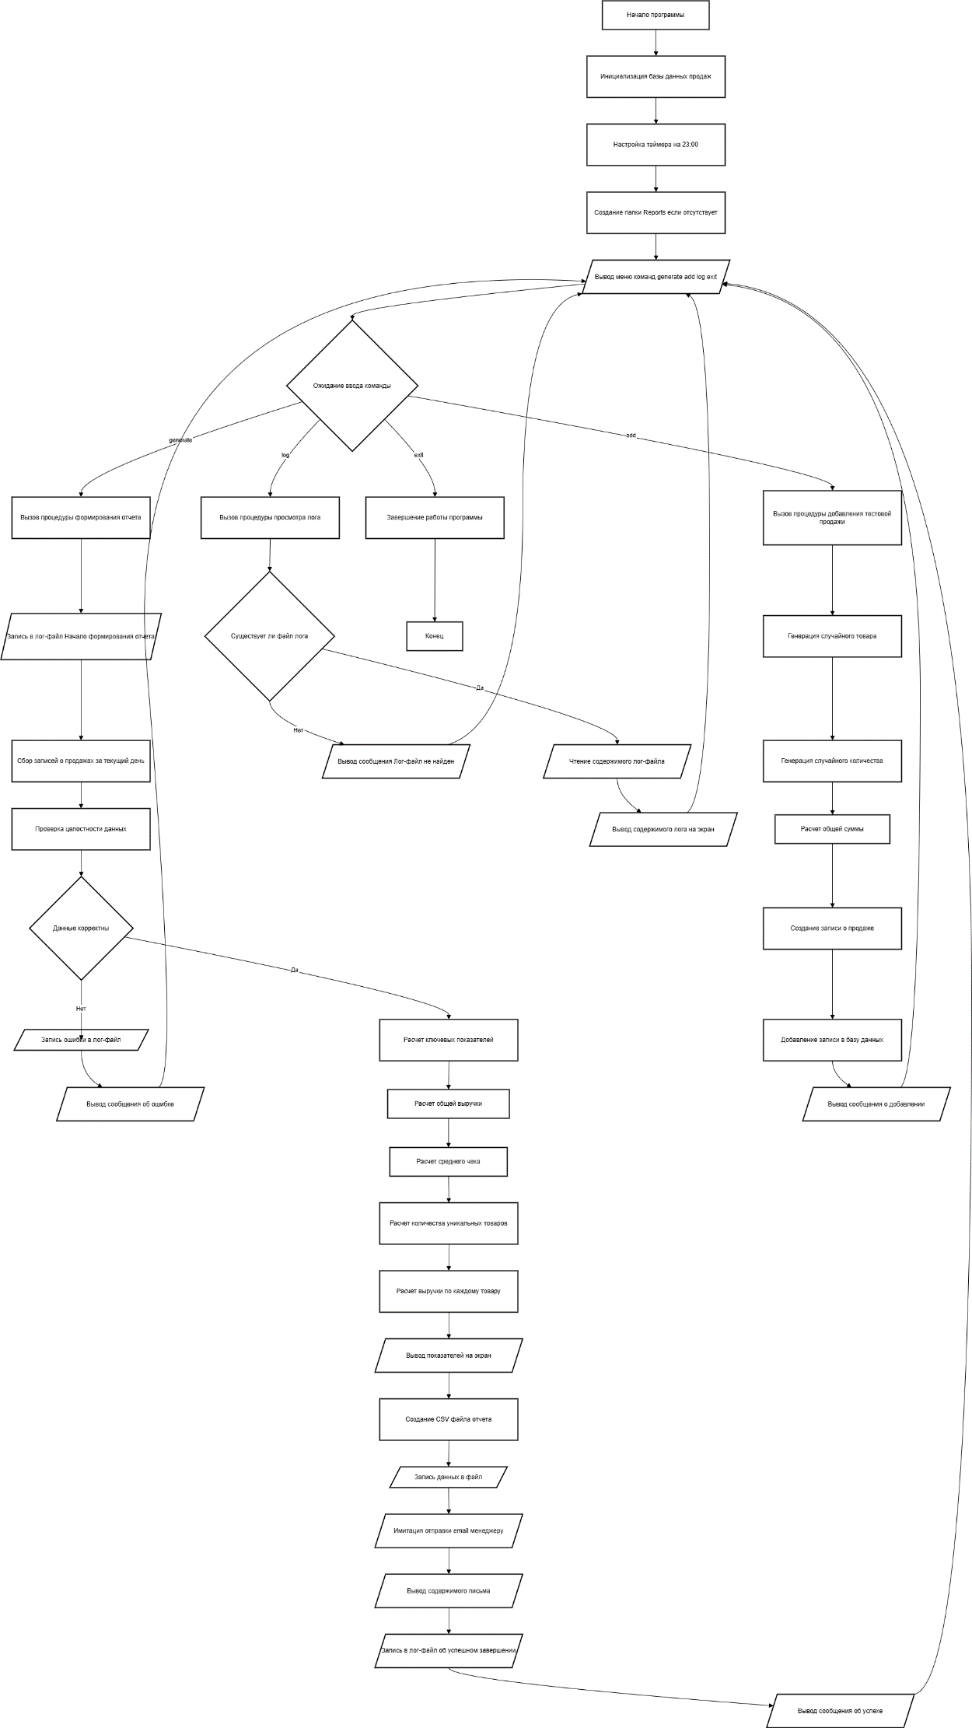
3)

4)
// 1. МОДЕЛИ ДАННЫХ
class SaleRecord { public int Id; public DateTime SaleDate; public string ProductName; public int Quantity; public decimal Price, TotalAmount; }
class DailyReport { public DateTime ReportDate; public int TotalSales, UniqueProducts; public decimal TotalRevenue, AverageCheck; public List<SaleRecord> Sales; public Dictionary<string,decimal> RevenueByProduct; }

// 2. ОСНОВНОЙ ГЕНЕРАТОР
class DailyReportGenerator
{
List<SaleRecord> db = new();
string logFile = "log.txt", reportsDir = "Reports", managerEmail = "manager@company.com";
Random rand = new();

public DailyReportGenerator()
{
Directory.CreateDirectory(reportsDir);
string[] products = { "Ноутбук", "Мышь", "Клавиатура", "Монитор", "Принтер", "Наушники" };
for (int i = 0; i < 50; i++)
{
string p = products[rand.Next(products.Length)];
decimal price = p == "Ноутбук" ? 50000 : p == "Мышь" ? 1500 : p == "Клавиатура" ? 3000 : p == "Монитор" ? 25000 : p == "Принтер" ? 8000 : 3500;
db.Add(new SaleRecord { Id = i+1, SaleDate = DateTime.Today.AddHours(rand.Next(9,20)).AddMinutes(rand.Next(60)), ProductName = p, Quantity = rand.Next(1,5), Price = price, TotalAmount = price * rand.Next(1,5) });
}
}

public void GenerateDailyReport()
{
try
{
Log("Начало отчета");
var today = DateTime.Today;
var sales = db.Where(s => s.SaleDate.Date == today).OrderBy(s => s.SaleDate).ToList();

if (!sales.Any()) { Log("Нет продаж"); return; }

if (sales.Any(s => s.Quantity <= 0 || s.Price <= 0 || s.TotalAmount != s.Quantity * s.Price))
{ Log("Ошибка данных"); return; }

var report = new DailyReport
{
ReportDate = today,
Sales = sales,
TotalSales = sales.Count,
TotalRevenue = sales.Sum(s => s.TotalAmount),
UniqueProducts = sales.Select(s => s.ProductName).Distinct().Count(),
RevenueByProduct = sales.GroupBy(s => s.ProductName).ToDictionary(g => g.Key, g => g.Sum(s => s.TotalAmount))
};
report.AverageCheck = report.TotalRevenue / report.TotalSales;

string file = Path.Combine(reportsDir, $"Report_{today:yyyyMMdd}.csv");
using var w = new StreamWriter(file);
w.WriteLine($"Дата,{today:dd.MM.yyyy}");
w.WriteLine($"Продаж,{report.TotalSales}");
w.WriteLine($"Выручка,{report.TotalRevenue:F2}");
w.WriteLine("Товар,Выручка");
foreach (var kv in report.RevenueByProduct) w.WriteLine($"{kv.Key},{kv.Value:F2}");

Log($"Отчет отправлен на {managerEmail}");
Console.WriteLine("✓ Отчет сформирован");
}
catch (Exception ex) { Log($"Ошибка: {ex.Message}"); }
}

void Log(string msg) => File.AppendAllText(logFile, $"[{DateTime.Now:dd.MM.yyyy HH:mm:ss}] {msg}\n");

public void AddTestSale()
{
string[] prods = { "Ноутбук", "Мышь", "Клавиатура", "Монитор", "Наушники" };
string p = prods[rand.Next(prods.Length)];
decimal price = p == "Ноутбук" ? 50000 : p == "Мышь" ? 1500 : p == "Клавиатура" ? 3000 : p == "Монитор" ? 25000 : 3500;
int q = rand.Next(1,4);
db.Add(new SaleRecord { Id = db.Count+1, SaleDate = DateTime.Now, ProductName = p, Quantity = q, Price = price, TotalAmount = price * q });
Console.WriteLine($"✓ Добавлено: {p} {q} шт. = {price*q:C}");
}
}

Задание 3_6
1) Создайте блок-схему процесса онлайн-оплаты. Пользователь инициирует оплату → Система формирует запрос к платежному шлюзу → Получает ссылку на платежную форму → После возврата пользователя система проверяет статус платежа у шлюза (успех/неудача/ожидание) → При успехе: меняет статус заказа на "Оплачен", отправляет чек. При неудаче: возвращает заказ в "Ожидает оплаты", предлагает другой способ.

2)
Контрольный пример | Входные данные | Выходные данные
Пример 1 (успешная оплата) | 1  ORDER001  (Enter)  (симуляция успеха) | ИНТЕГРАЦИЯ С ПЛАТЕЖНЫМ ШЛЮЗОМ  Доступные заказы для оплаты:  ORDER001 - Сумма: 75 000,00 ₽, Статус: Ожидает оплаты  ORDER002 - Сумма: 12 500,00 ₽, Статус: Ожидает оплаты  Введите ID заказа: ORDER001  Заказ #ORDER001  Сумма к оплате: 75 000,00 ₽  Текущий статус: Ожидает оплаты  ЭТАП 1: Инициализация оплаты  Нажмите Enter для продолжения...  ЭТАП 2: Формирование запроса к платежному шлюзу  [ШЛЮЗ] Получен запрос на оплату заказа ORDER001  [ШЛЮЗ] Создана транзакция TXN123456  [ШЛЮЗ] Платежная форма: https://payment-gateway.com/pay/TXN123456  ID запроса: REQ20260223143022  Сумма: 75000 RUB  URL возврата: https://myshop.com/payment/return  ЭТАП 3: Получение ссылки на платежную форму  Ссылка для оплаты: https://payment-gateway.com/pay/TXN123456  Транзакция: TXN123456  ЭТАП 4: Перенаправление пользователя  Перенаправление на платежный шлюз...  [ПОЛЬЗОВАТЕЛЬ] Перенаправлен на страницу оплаты...  [ПОЛЬЗОВАТЕЛЬ] Оплата успешно завершена  ЭТАП 5: Проверка статуса платежа  Запрос статуса к платежному шлюзу...  Статус транзакции: SUCCESS  ID транзакции: TXN123456  Сумма: 75 000,00 ₽  Время обработки: 14:30:22  ЭТАП 6: Обработка результата  ✓ ПЛАТЕЖ УСПЕШЕН  [ЧЕК] Отправка электронного чека  Кому: customer@example.com  Заказ: ORDER001  Сумма: 75 000,00 ₽  Транзакция: TXN123456  Дата: 23.02.2026 14:30  ✓ Чек успешно отправлен  Статус заказа обновлен: Оплачен  ПРОЦЕСС ОПЛАТЫ ЗАВЕРШЕН  ЛОГ ОПЕРАЦИЙ:  [14:30:22] Сформирован запрос для заказа ORDER001  [14:30:23] Получен ответ от шлюза. Транзакция: TXN123456  [14:30:23] Платеж успешен для заказа ORDER001, транзакция TXN123456
Пример 2 (отказ оплаты) | 1  ORDER002  (Enter)  (симуляция отказа) | ...  ЭТАП 5: Проверка статуса платежа  Статус транзакции: FAILED  ✗ ПЛАТЕЖ НЕ УДАЛСЯ  Предлагаем альтернативные способы оплаты:  1. Попробовать другую карту  2. Оплатить через СБП  3. Оплатить при получении  Выберите способ оплаты: 2  Перенаправление на оплату через СБП...  ...
Пример 3 (платеж в ожидании) | 1  ORDER001  (Enter)  (симуляция ожидания) | ...  ЭТАП 5: Проверка статуса платежа  Статус транзакции: PENDING  ⚠ ПЛАТЕЖ В ОЖИДАНИИ  Рекомендации:  1. Подождать несколько минут  2. Проверить статус позже в личном кабинете  3. Связаться с поддержкой банка  ...
Пример 4 (просмотр статусов) | 2 | СТАТУСЫ ЗАКАЗОВ:  Заказ: ORDER001  Сумма: 75 000,00 ₽  Статус: Оплачен  Транзакция: TXN123456  Способ оплаты: Банковская карта  Заказ: ORDER002  Сумма: 12 500,00 ₽  Статус: Ожидает оплаты  Транзакция: не создана  Способ оплаты: не выбран

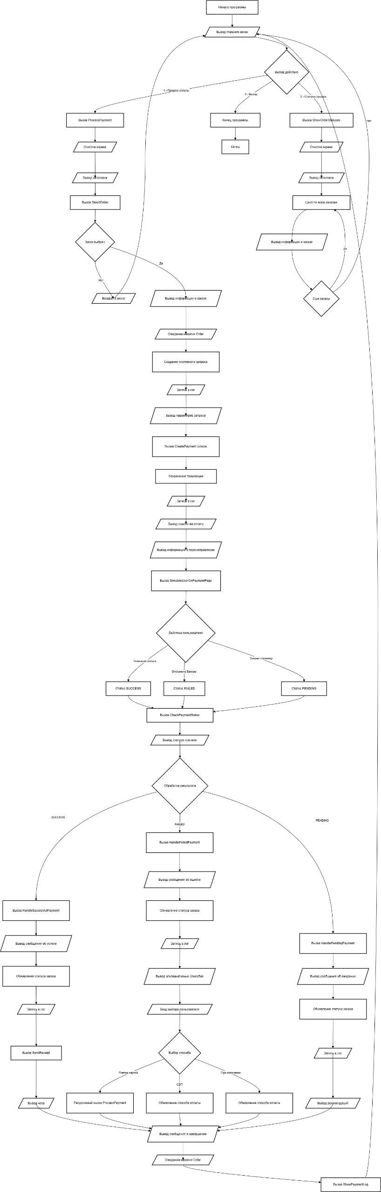
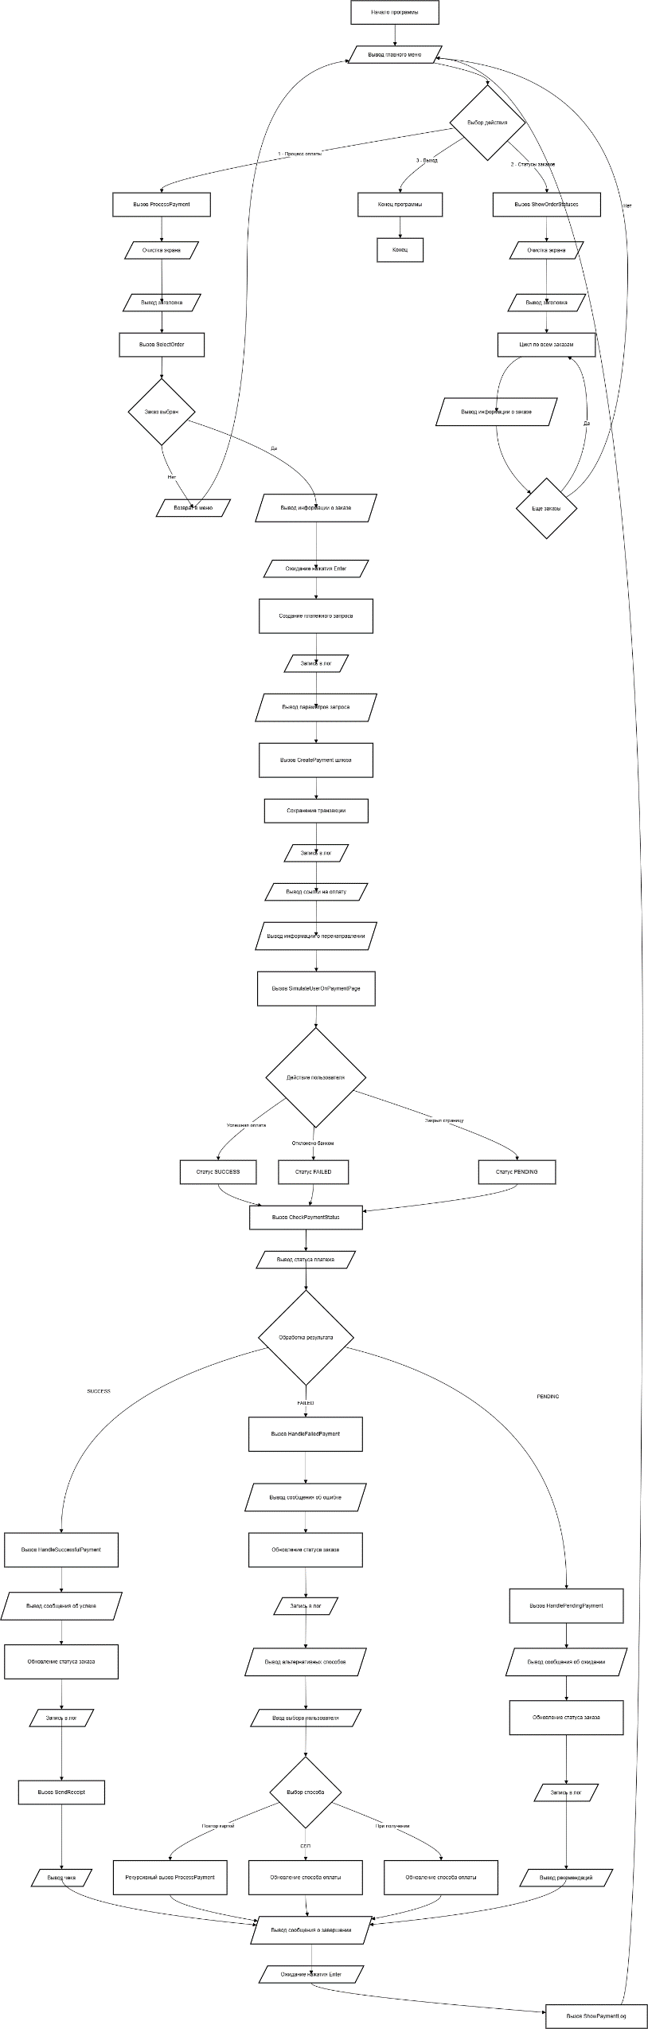
4) // 1. МОДЕЛИ ДАННЫХ
class Order { public string OrderId, Status, CustomerEmail, PaymentMethod, TransactionId; public decimal Amount; public DateTime CreatedAt; }
class PaymentRequest { public string RequestId, OrderId, Currency, ReturnUrl, CallbackUrl; public decimal Amount; public DateTime Timestamp; }
class PaymentResponse { public string PaymentUrl, TransactionId, Status, ErrorMessage; }
class PaymentStatus { public string TransactionId, Status, PaymentMethod; public decimal Amount; public DateTime ProcessedAt; }
// 2. ПЛАТЕЖНЫЙ ШЛЮЗ
class PaymentGateway
{
Random rnd = new();
Dictionary<string, PaymentStatus> statuses = new();
public PaymentResponse CreatePayment(PaymentRequest req)
{
string tid = $"TXN{rnd.Next(100000,999999)}";
statuses[tid] = new PaymentStatus { TransactionId = tid, Status = "PENDING", Amount = req.Amount, ProcessedAt = DateTime.Now };
return new PaymentResponse { PaymentUrl = $"https://pay/{tid}", TransactionId = tid, Status = "PENDING" };
}

public PaymentStatus CheckStatus(string tid) =>
statuses.TryGetValue(tid, out var s) ? s : new PaymentStatus { Status = "NOT_FOUND" };
public void SimulateUser(string tid)
{
int act = rnd.Next(3);
if (act == 0 && statuses.ContainsKey(tid)) statuses[tid].Status = "SUCCESS";
else if (act == 1 && statuses.ContainsKey(tid)) statuses[tid].Status = "FAILED";
}
}
// 3. ОСНОВНАЯ СИСТЕМА
class PaymentSystem
{
PaymentGateway gateway = new();
Dictionary<string, Order> orders = new();
List<string> log = new();
public PaymentSystem()
{
orders["ORDER001"] = new Order { OrderId = "ORDER001", Amount = 75000, Status = "Ожидает оплаты", CustomerEmail = "c1@mail.com" };
orders["ORDER002"] = new Order { OrderId = "ORDER002", Amount = 12500, Status = "Ожидает оплаты", CustomerEmail = "c2@mail.com" };
}

public void ProcessPayment()
{
Console.Write("ID заказа: ");
if (!orders.TryGetValue(Console.ReadLine(), out Order o)) { Console.WriteLine("Не найден"); return; }
var req = new PaymentRequest { RequestId = $"REQ{DateTime.Now:yyyyMMddHHmmss}", OrderId = o.OrderId, Amount = o.Amount, Currency = "RUB" };
log.Add($"Запрос для {o.OrderId}");
var resp = gateway.CreatePayment(req);
o.TransactionId = resp.TransactionId;
log.Add($"Транзакция {resp.TransactionId}");
gateway.SimulateUser(resp.TransactionId);
var status = gateway.CheckStatus(resp.TransactionId);
switch (status.Status)
{
case "SUCCESS":
o.Status = "Оплачен";
o.PaymentMethod = "Карта";
log.Add($"Успех {o.OrderId}");
Console.WriteLine($"✓ Чек отправлен на {o.CustomerEmail}");
break;
case "FAILED":
o.Status = "Ожидает оплаты";
log.Add($"Отказ {o.OrderId}");
Console.WriteLine("Повторите оплату");
break;
default:
Console.WriteLine("Платеж в обработке");
break;
}
}
public void ShowOrders()
{
foreach (var o in orders.Values)
Console.WriteLine($"{o.OrderId}: {o.Status}, {o.PaymentMethod ?? "не выбран"}");
}
}
Задание 3_7
1) Изобразите блок-схему алгоритма рекомендательной системы. На входе: ID просматриваемого товара. Алгоритм: 1) Определяет категорию товара, 2) Ищет товары той же категории с высоким рейтингом, 3) Если таких меньше 5, дополняет результат товарами, которые часто покупают вместе с текущим, 4) Исключает из выдачи товары, отсутствующие на складе, 5) Ранжирует результат по степени схожести и рейтингу, 6) Выдаёт не более 10 рекомендаций.

2)
Контрольный пример | Входные данные | Выходные данные
Пример 1 (рекомендации для товара) | 1  P001 | УМНЫЙ ПОИСК И ПОДБОР ТОВАРОВ  Доступные товары:  Электроника:  P001 - Ноутбук 123, 45 000,00 ₽, рейтинг: 4.5, в наличии 15  P002 - Смартфон 456, 25 000,00 ₽, рейтинг: 4.2, в наличии 8  P003 - Планшет 789, 30 000,00 ₽, рейтинг: 3.8, в наличии 0  ... и еще 7 товаров  Введите ID просматриваемого товара: P001  РЕКОМЕНДАТЕЛЬНАЯ СИСТЕМА  Просматриваемый товар:  ID: P001  Название: Ноутбук 123  Категория: Электроника  Цена: 45 000,00 ₽  Рейтинг: 4.5/5.0  В наличии: 15 шт.  Часто покупают с: P002, P005, P007  ЭТАП 1: Определение категории товара  Категория: Электроника  ✓ Категория определена  ЭТАП 2: Поиск товаров той же категории с высоким рейтингом  Найдено товаров в категории: 10  Товаров с рейтингом ≥ 4.0: 6  ЭТАП 3: Проверка количества рекомендаций  Текущее количество рекомендаций: 6  ✓ Достаточно рекомендаций (5 и более)  ЭТАП 4: Исключение товаров, отсутствующих на складе  Проверка наличия на складе:  ✓ P002 - Смартфон 456 (в наличии: 8 шт.)  ✗ P005 - Наушники 789 (НЕТ В НАЛИЧИИ) - исключен  ✓ P007 - Монитор 321 (в наличии: 5 шт.)  ✓ P004 - Планшет 654 (в наличии: 12 шт.)  ✓ P008 - Клавиатура 987 (в наличии: 3 шт.)  ✓ P010 - Мышь 147 (в наличии: 20 шт.)  После фильтрации осталось: 5 товаров  ЭТАП 5: Ранжирование по степени схожести и рейтингу  Рейтинг схожести (чем выше, тем лучше):  P002 - схожесть: 0.85, рейтинг: 4.2  P007 - схожесть: 0.72, рейтинг: 4.3  P004 - схожесть: 0.68, рейтинг: 4.0  P008 - схожесть: 0.45, рейтинг: 3.9  P010 - схожесть: 0.38, рейтинг: 3.8  ЭТАП 6: Выдача рекомендаций (не более 10)  РЕКОМЕНДАЦИИ ДЛЯ ВАС  1. Смартфон 456  ID: P002  Категория: Электроника  Цена: 25 000,00 ₽  Рейтинг: 4.2/5.0  В наличии: 8 шт.  Схожесть с просматриваемым: 85%  2. Монитор 321  ID: P007  Категория: Электроника  Цена: 22 000,00 ₽  Рейтинг: 4.3/5.0  В наличии: 5 шт.  Схожесть с просматриваемым: 72%  3. Планшет 654  ID: P004  Категория: Электроника  Цена: 30 000,00 ₽  Рейтинг: 4.0/5.0  В наличии: 12 шт.  Схожесть с просматриваемым: 68%  4. Клавиатура 987  ID: P008  Категория: Электроника  Цена: 4 500,00 ₽  Рейтинг: 3.9/5.0  В наличии: 3 шт.  Схожесть с просматриваемым: 45%  5. Мышь 147  ID: P010  Категория: Электроника  Цена: 2 500,00 ₽  Рейтинг: 3.8/5.0  В наличии: 20 шт.  Схожесть с просматриваемым: 38%  Всего рекомендаций: 5
Пример 2 (аналитика товаров) | 2 | АНАЛИТИКА ТОВАРОВ  Всего товаров: 50  Электроника: 12 товаров  Одежда: 10 товаров  Книги: 8 товаров  Спорт: 9 товаров  Дом: 11 товаров  Топ-5 товаров по рейтингу:  Ноутбук 123 - 4.8/5.0, 45 000,00 ₽  Книга Фантастика 456 - 4.7/5.0, 1 200,00 ₽  Кроссовки 789 - 4.6/5.0, 8 500,00 ₽  Посуда 321 - 4.5/5.0, 3 200,00 ₽  Смартфон 654 - 4.4/5.0, 28 000,00 ₽  Товаров нет в наличии: 8  Средняя цена: 15 423,50 ₽

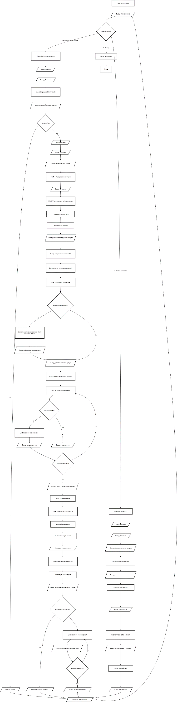
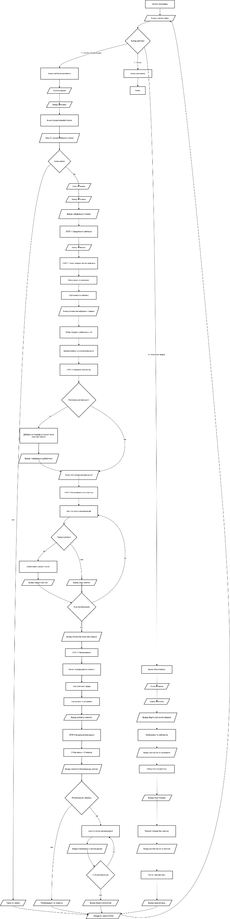
3)

4) // 1. МОДЕЛЬ ТОВАРА
class Product
{
public string Id, Name, Category;
public decimal Price;
public double Rating;
public int Stock;
public List<string> FrequentlyBoughtWith = new();
public Dictionary<string, double> SimilarityScores = new();
}
// 2. ОСНОВНОЙ ДВИЖОК
class RecommendationEngine
{
List<Product> products = new();
Random rnd = new();

public RecommendationEngine()
{
string[] cats = { "Электроника", "Одежда", "Книги", "Спорт", "Дом" };
for (int i = 1; i <= 50; i++)
{
string cat = cats[rnd.Next(cats.Length)];
products.Add(new Product
{
Id = $"P{i:D3}",
Name = $"{cat}_{i}",
Category = cat,
Price = rnd.Next(500, 50000),
Rating = Math.Round(rnd.NextDouble() * 3 + 2, 1),
Stock = rnd.Next(0, 20)
});
}

// Расчет схожести
foreach (var p1 in products)
foreach (var p2 in products.Where(p => p.Id != p1.Id))
{
double sim = 0;
if (p1.Category == p2.Category) sim += 0.5;
double priceDiff = (double)Math.Abs(p1.Price - p2.Price) / (double)Math.Max(p1.Price, p2.Price);
sim += (1 - priceDiff) * 0.3;
if (p1.FrequentlyBoughtWith.Contains(p2.Id)) sim += 0.2;
p1.SimilarityScores[p2.Id] = Math.Round(sim, 2);
}
}

public void GetRecommendations()
{
Console.Write("ID товара: ");
var prod = products.FirstOrDefault(p => p.Id == Console.ReadLine());
if (prod == null) { Console.WriteLine("Не найден"); return; }

// Поиск товаров той же категории
var candidates = products.Where(p => p.Id != prod.Id && p.Category == prod.Category && p.Rating >= 4.0).ToList();
var recs = candidates.Select(p => p.Id).ToList();

// Добавление часто покупаемых
if (recs.Count < 5)
foreach (var id in prod.FrequentlyBoughtWith.Where(id => !recs.Contains(id)).Take(5 - recs.Count))
recs.Add(id);

// Фильтр по наличию
var inStock = recs.Where(id => products.First(p => p.Id == id).Stock > 0).ToList();

// Ранжирование
var ranked = inStock
.Select(id => products.First(p => p.Id == id))
.OrderByDescending(p => prod.SimilarityScores[p.Id] * 0.7 + p.Rating * 0.3)
.Take(10)
.ToList();

// Вывод
Console.WriteLine($"\nРекомендации для {prod.Name}:");
foreach (var p in ranked)
Console.WriteLine($" {p.Name} - {p.Price:C}, рейтинг {p.Rating}, схожесть {prod.SimilarityScores[p.Id]*100:F0}%");
}

public void ShowAnalytics()
{
Console.WriteLine($"Всего товаров: {products.Count}");
foreach (var g in products.GroupBy(p => p.Category))
Console.WriteLine($"{g.Key}: {g.Count()}");

Console.WriteLine("\nТоп-5 по рейтингу:");
foreach (var p in products.Where(p => p.Stock > 0).OrderByDescending(p => p.Rating).Take(5))
Console.WriteLine($" {p.Name} - {p.Rating:F1}/5.0, {p.Price:C}");

Console.WriteLine($"\nНет в наличии: {products.Count(p => p.Stock == 0)}");
Console.WriteLine($"Средняя цена: {products.Average(p => p.Price):C}");
}
}

Задание 3_8
1) Создайте блок-схему жизненного цикла заявки (тикета) в ITSM-системе. Включите: автоматическую категоризацию по ключевым словам, назначение ответственной группы, эскалацию по истечении времени без ответа, запрос дополнительной информации у пользователя, изменение статусов (Открыт → В работе → Ожидание ответа → Решён → Закрыт), проверку удовлетворённости при закрытии.

2)
Контрольный пример | Входные данные | Выходные данные
Пример 1 (создание и решение заявки) | 1  Нет доступа к 1С  Не могу открыть программу, пишет ошибку лицензии  Иван Петров  2  Перезапустить службу лицензирования  3  да  5 | ОБРАБОТКА ИНЦИДЕНТОВ В СЛУЖБЕ ПОДДЕРЖКИ  ЭТАП 1: Создание новой заявки  Введите тему обращения: Нет доступа к 1С  Введите описание проблемы: Не могу открыть программу, пишет ошибку лицензии  Ваше имя: Иван Петров  ✓ Создана заявка #INC157  ЭТАП 2: Автоматическая категоризация по ключевым словам  Анализ описания инцидента...  Найдены ключевые слова в описании  ✓ Категория определена: Ошибки ПО  ЭТАП 3: Назначение ответственной группы  Назначение ответственной группы...  ✓ Ответственная группа: Разработчики  ✓ Назначенный агент: Агент 3  ЭТАП 4: Изменение статуса на 'В работе'  ✓ Статус: В работе  ТЕКУЩИЙ СТАТУС: В работе  Категория: Ошибки ПО  Ответственный: Агент 3 (Разработчики)  Уровень эскалации: 0  Доступные действия:  1 - Запросить дополнительную информацию  2 - Предложить решение  3 - Подтвердить решение (пользователь)  4 - Показать историю заявки  5 - Завершить обработку  Выберите действие: 2  ЭТАП: Предложение решения  Опишите решение проблемы: Перезапустить службу лицензирования  ✓ Статус изменен на: Решён  ✓ Пользователь уведомлен о решении  ТЕКУЩИЙ СТАТУС: Решён  ...  Выберите действие: 3  ЭТАП: Подтверждение решения пользователем  Проблема решена? (да/нет): да  ЭТАП: Проверка удовлетворённости  Оцените качество обслуживания (1-5): 5  ✓ Оценка сохранена: 5/5
Пример 2 (запрос информации, затем решение) | 1  Принтер не печатает  Не реагирует на печать, мигает красным  Анна Сидорова  1  Какой индикатор мигает?  да  Мигает красным каждые 2 секунды  2  Перезагрузить принтер и очистить очередь  3  да  5 | ...  Выберите действие: 1  ЭТАП: Запрос дополнительной информации у пользователя  Введите запрос к пользователю: Какой индикатор мигает?  ✓ Статус изменен на: Ожидание ответа  Пользователь уведомлен. Ожидание ответа...  Имитировать ответ пользователя? (да/нет): да  Введите ответ пользователя: Мигает красным каждые 2 секунды  ✓ Статус изменен на: В работе  ...
Пример 3 (отказ от решения) | 1  Тормозит Excel  Долго открываются файлы  Сергей Петров  2  Очистить кэш  3  нет | ...  Выберите действие: 3  ЭТАП: Подтверждение решения пользователем  Проблема решена? (да/нет): нет  ✓ Статус возвращен к: В работе
Пример 4 (просмотр открытых заявок) | 2 | ОТКРЫТЫЕ ЗАЯВКИ  #INC001 - Нет доступа к почте  Статус: Открыт, Категория: Не определена  Группа: , Агент:  Создана: 11:30, Обновлена: 11:30  Уровень эскалации: 0  #INC002 - 1С тормозит  Статус: Открыт, Категория: Не определена  Группа: , Агент:  Создана: 09:30, Обновлена: 09:30  Уровень эскалации: 1  #INC157 - Нет доступа к 1С  Статус: Закрыт, Категория: Ошибки ПО  Группа: Разработчики, Агент: Агент 3  Создана: 14:35, Обновлена: 14:45  Уровень эскалации: 0

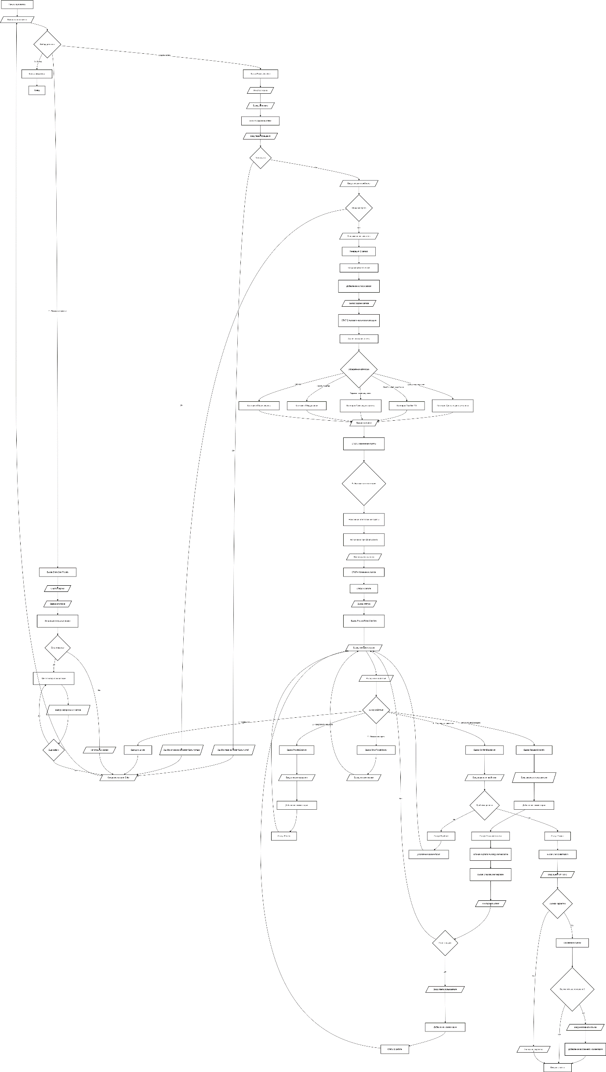
3)

4) // 1. МОДЕЛИ ДАННЫХ
class Ticket
{
public string Id, Title, Description, Status, Category, AssignedGroup, AssignedAgent, CreatedBy;
public DateTime CreatedAt, LastUpdatedAt;
public int EscalationLevel;
public List<Comment> Comments = new();
public bool AwaitingUserResponse;
}
class Comment { public string Author, Text; public DateTime Timestamp; public bool IsInternal; }
// 2. ОСНОВНАЯ СИСТЕМА
class IncidentSystem
{
List<Ticket> tickets = new();
Random rnd = new();
public void ProcessIncident()
{
Console.Write("Тема: "); string title = Console.ReadLine();
Console.Write("Описание: "); string desc = Console.ReadLine();
Console.Write("Автор: "); string author = Console.ReadLine();
var t = new Ticket
{
Id = $"INC{rnd.Next(100,999)}",
Title = title, Description = desc, CreatedBy = author,
CreatedAt = DateTime.Now, LastUpdatedAt = DateTime.Now,
Status = "Открыт", Category = "Не определена"
}
// Категоризация
string lowDesc = desc.ToLower();
t.Category = lowDesc.Contains("доступ") || lowDesc.Contains("пароль") ? "Доступ" :
lowDesc.Contains("ошибка") || lowDesc.Contains("сбой") ? "Ошибки ПО" :
lowDesc.Contains("тормозит") || lowDesc.Contains("медленно") ? "Производительность" :
lowDesc.Contains("принтер") || lowDesc.Contains("печать") ? "Оборудование" : "Общие вопросы";
// Назначение группы
string[] groups = { "Техподдержка", "Админы", "Разработка", "Сисадмины" };
t.AssignedGroup = t.Category switch
{
"Доступ" => groups[1], "Ошибки ПО" => groups[2],
"Производительность" => groups[3], "Оборудование" => groups[0],
_ => groups[0]
}
t.AssignedAgent = $"Агент {rnd.Next(1,6)}";
t.Status = "В работе";
tickets.Add(t);
// Рабочий процесс
bool active = true;
while (active)
{
Console.WriteLine($"\nСтатус: {t.Status}, Агент: {t.AssignedAgent}");
Console.WriteLine("1 - Запрос инфо, 2 - Решение, 3 - Подтверждение, 4 - История, 5 - Выход");
switch (Console.ReadLine())
{
case "1":
Console.Write("Запрос: "); string q = Console.ReadLine();
t.Comments.Add(new Comment { Author = t.AssignedAgent, Text = $"Запрос: {q}", Timestamp = DateTime.Now });
t.Status = "Ожидание ответа";
break;
case "2":
Console.Write("Решение: "); string sol = Console.ReadLine();
t.Comments.Add(new Comment { Author = t.AssignedAgent, Text = $"Решение: {sol}", Timestamp = DateTime.Now });
t.Status = "Решён";
break;
case "3":
Console.Write("Проблема решена? (да/нет): ");
if (Console.ReadLine()?.ToLower() == "да")
{
t.Status = "Закрыт";
Console.Write("Оценка (1-5): ");
if (int.TryParse(Console.ReadLine(), out int s) && s >= 1 && s <= 5)
Console.WriteLine($"Оценка {s}/5 сохранена");
active = false;
}
else t.Status = "В работе";
break;
case "4":
Console.WriteLine($"\nЗаявка {t.Id}, создана {t.CreatedBy} в {t.CreatedAt:HH:mm}");
foreach (var c in t.Comments)
Console.WriteLine($" {c.Timestamp:HH:mm} - {c.Author}: {c.Text}");
break;
case "5": active = false; break;
}
t.LastUpdatedAt = DateTime.Now;
}
}
public void ShowOpenTickets()
{
foreach (var t in tickets.Where(t => t.Status != "Закрыт"))
Console.WriteLine($"{t.Id} - {t.Title} [{t.Status}] - {t.AssignedAgent}");
}
}

Задание 4_1
1) Запрос данных о погоде для логистики
Грузоперевозочная компания хочет учитывать погоду при планировании маршрутов. Разработайте блок-схему процесса, который:
1. Берет из базы данных список городов отправления/назначения на завтра.
2. Для каждого города делает запрос к внешнему Weather API.
3. Если в ответе есть штормовое предупреждение (код погоды > 700), помечает рейс как "Требует ручного перепланирования".
4. Если скорость ветра > 15 м/с, устанавливает флаг "Возможная задержка".
5. Все результаты записывает в таблицу `Рейсы_Погода`.
6. Обрабатывает ошибки: если API не ответило, делает две повторные попытки с интервалом.

2)
Контрольный пример | Входные данные | Выходные данные
Пример 1 (обработка погоды) | 1 | ПРОГНОЗ ПОГОДЫ ДЛЯ ЛОГИСТИКИ  Дата обработки: 25.02.2026 14:30:22  Период прогноза: 26.02.2026  ЭТАП 1: Получение списка городов из базы данных  Найдено уникальных городов: 6  - Москва  - Санкт-Петербург  - Екатеринбург  - Новосибирск  - Краснодар  - Казань  ЭТАП 2: Запрос к Weather API для каждого города  Запрос для города: Москва  [API] Запрос погоды для города Москва на 26.02.2026  [API] Получены данные: код 452, ветер 12.5 м/с  Запрос для города: Санкт-Петербург  [API] Запрос погоды для города Санкт-Петербург на 26.02.2026  [API] Получены данные: код 789, ветер 22.3 м/с  ...  ЭТАП 3: Анализ штормовых предупреждений  ✓ Москва: Облачно, ветер 12.5 м/с  ⚠ Санкт-Петербург: ШТОРМОВОЕ ПРЕДУПРЕЖДЕНИЕ! (код 789 - Шторм)  ✓ Екатеринбург: Ясно, ветер 8.2 м/с  ✓ Новосибирск: Снег, ветер 10.1 м/с  ✓ Краснодар: Дождь, ветер 14.7 м/с  ✓ Казань: Гроза, ветер 18.3 м/с  ЭТАП 4: Обработка маршрутов и запись в таблицу Рейсы_Погода  Рейс Маршрут Погода отправления Погода прибытия Статус  R001 Москва→Санкт-Петербург Облачно, 13 м/с Шторм, 22 м/с ⚠ Требует ручного перепланирования  R002 Екатеринбург→Новосибирск Ясно, 8 м/с Снег, 10 м/с Благоприятные условия  R003 Краснодар→Москва Дождь, 15 м/с Облачно, 13 м/с Благоприятные условия  R004 Казань→Владивосток Гроза, 18 м/с Нет данных ⚠ Требует ручного перепланирования  R005 Новосибирск→Екатеринбург Снег, 10 м/с Ясно, 8 м/с Благоприятные условия  Всего обработано маршрутов: 5  Маршрутов со штормовым предупреждением: 2  Маршрутов с возможной задержкой: 3  ЭТАП 5: Сохранение данных  ✓ Данные сохранены в файл: weather_forecast_20260226.csv  ✓ Данные записаны в таблицу Рейсы_Погода (5 записей)
Пример 2 (просмотр маршрутов) | 2 | ТЕКУЩИЕ МАРШРУТЫ  Рейс: R001  Маршрут: Москва → Санкт-Петербург  Отправление: 26.02.2026 08:00  Прибытие: 26.02.2026 15:00  Погодный статус: Требует ручного перепланирования  Задержка: Возможная задержка  ...
Пример 3 (ручное перепланирование) | 3  26.02.2026 10:00  (Enter) | РУЧНОЕ ПЕРЕПЛАНИРОВАНИЕ МАРШРУТОВ  Найдено маршрутов: 2  Рейс R001: Москва → Санкт-Петербург  Текущая дата: 26.02.2026 08:00  Введите новую дату отправления (дд.мм.гггг чч:мм): 26.02.2026 10:00  ✓ Маршрут перенесен на 26.02.2026 10:00  Рейс R004: Казань → Владивосток  Текущая дата: 26.02.2026 04:00  Введите новую дату отправления: (Enter)  Перенос отменен

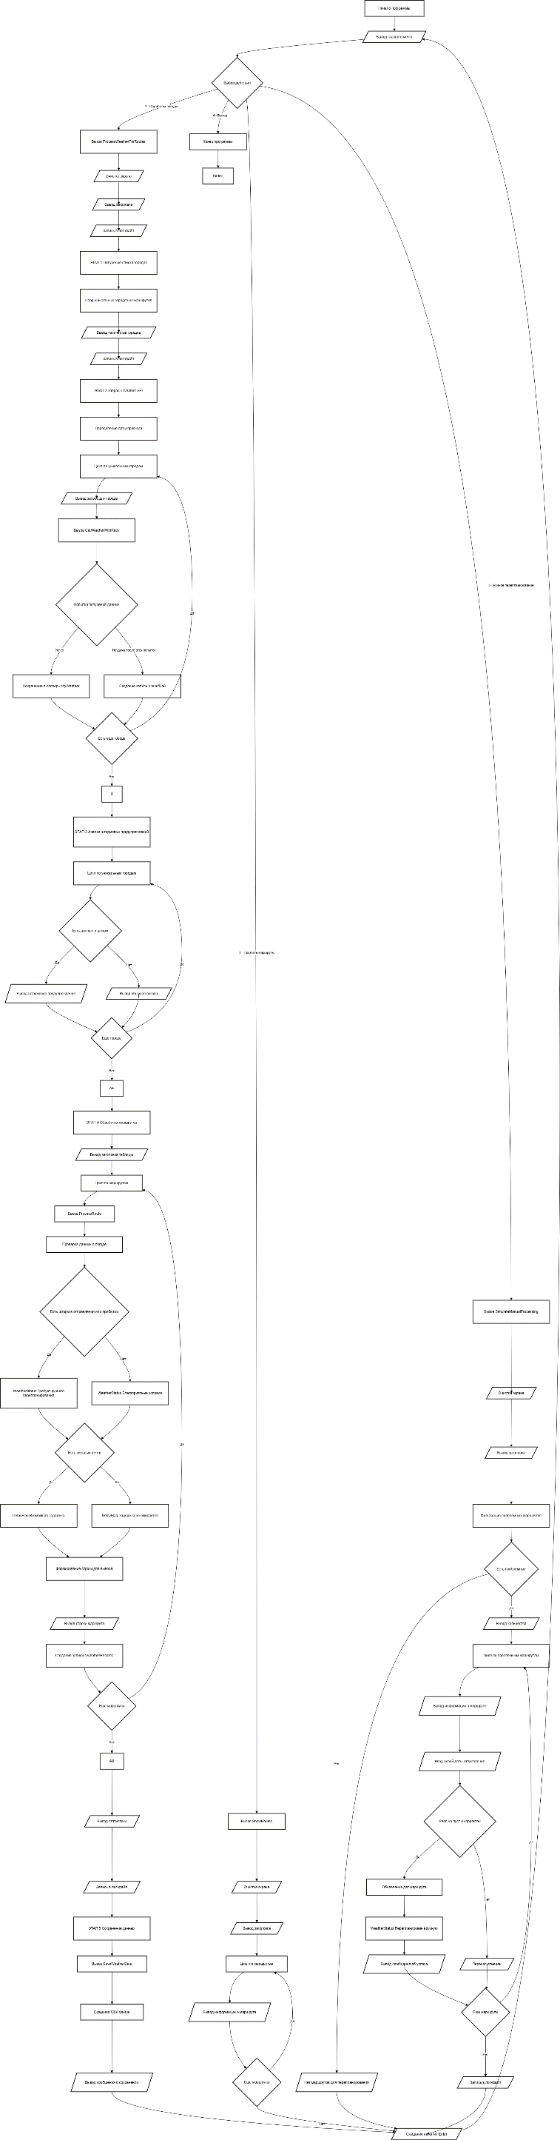
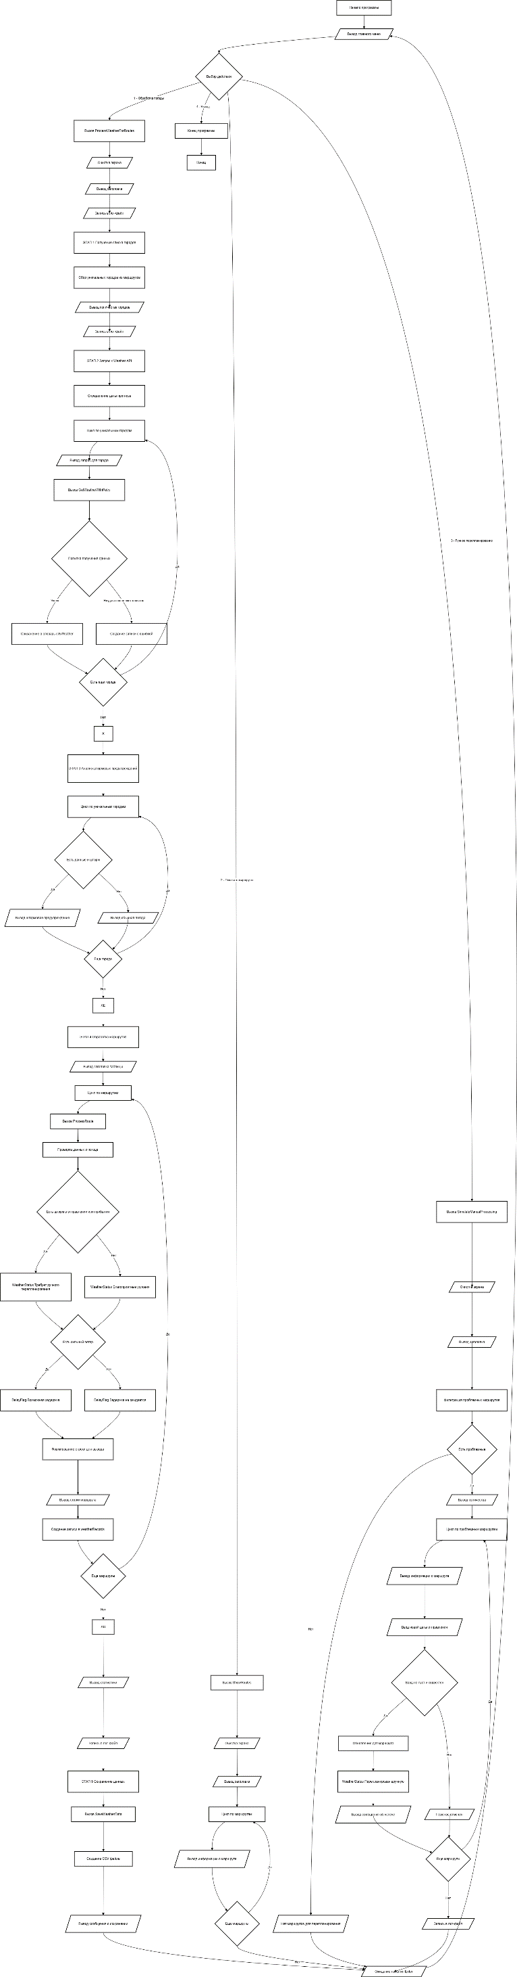
3)

4) // 1. МОДЕЛИ ДАННЫХ
class City { public string CityId, CityName, Region, Country; }
class Route { public string RouteId, DepartureCity, ArrivalCity, Status, WeatherStatus, DelayFlag; public DateTime DepartureDate, ArrivalDate; }
class WeatherData { public string CityName, WeatherDescription, ApiResponseStatus; public DateTime ForecastDate; public int WeatherCode; public double Temperature, WindSpeed; public bool HasStormWarning, HasStrongWind; }
// 2. API КЛИЕНТ
class WeatherApiClient
{
Random rnd = new();
Dictionary<string, int> failures = new();

public WeatherData GetForecast(string city, DateTime date)
{
if (rnd.Next(5) == 0)
{
failures.TryGetValue(city, out int f);
failures[city] = ++f;
if (f <= 2) { Console.WriteLine($" [API] Ошибка {f}"); return null; }
failures[city] = 0;
}

int code = rnd.Next(100, 1000);
double wind = rnd.Next(5, 30);
return new WeatherData
{
CityName = city, ForecastDate = date, WeatherCode = code,
WeatherDescription = GetDesc(code), WindSpeed = wind,
HasStormWarning = code > 700, HasStrongWind = wind > 15
};
}
string GetDesc(int c) => c < 300 ? "Ясно" : c < 500 ? "Облачно" : c < 600 ? "Дождь" : c < 700 ? "Снег" : c < 800 ? "Гроза" : "Шторм";
}
// 3. ОСНОВНАЯ СИСТЕМА
class LogisticsSystem
{
List<Route> routes = new();
WeatherApiClient api = new();
string logFile = "log.txt";
public LogisticsSystem()
{
var t = DateTime.Today.AddDays(1);
routes.Add(new Route { RouteId = "R001", DepartureCity = "Москва", ArrivalCity = "СПб", DepartureDate = t.AddHours(8), ArrivalDate = t.AddHours(15) });
routes.Add(new Route { RouteId = "R002", DepartureCity = "Екб", ArrivalCity = "Нск", DepartureDate = t.AddHours(10), ArrivalDate = t.AddHours(22) });
routes.Add(new Route { RouteId = "R003", DepartureCity = "Краснодар", ArrivalCity = "Москва", DepartureDate = t.AddHours(6), ArrivalDate = t.AddHours(18) });
}
public void ProcessWeather()
{
var cities = routes.SelectMany(r => new[] { r.DepartureCity, r.ArrivalCity }).Distinct().ToList();
var weather = new Dictionary<string, WeatherData>();
var date = DateTime.Today.AddDays(1);
foreach (var c in cities)
{
WeatherData w = null;
for (int i = 0; i <= 2; i++)
if ((w = api.GetForecast(c, date)) != null) break;
weather[c] = w ?? new WeatherData { CityName = c, ApiResponseStatus = "Ошибка" };
}
Console.WriteLine($"\n{"Рейс",-8} {"Маршрут",-25} {"Статус",-15}");
foreach (var r in routes)
{
var dep = weather.GetValueOrDefault(r.DepartureCity);
var arr = weather.GetValueOrDefault(r.ArrivalCity);
r.WeatherStatus = (dep?.HasStormWarning == true || arr?.HasStormWarning == true) ? "⚠ Требует перепланировки" : "✓ ОК";
r.DelayFlag = (dep?.HasStrongWind == true || arr?.HasStrongWind == true) ? "⚠ Задержка" : "✓ OK";
Console.WriteLine($"{r.RouteId,-8} {r.DepartureCity}→{r.ArrivalCity,-25} {r.WeatherStatus}");
}
}
public void ShowRoutes()
{
foreach (var r in routes)
Console.WriteLine($"{r.RouteId}: {r.DepartureCity}→{r.ArrivalCity} [{r.WeatherStatus ?? "?"}]");
}
public void ManualReschedule()
{
var bad = routes.Where(r => r.WeatherStatus?.Contains("⚠") == true).ToList();
if (!bad.Any()) { Console.WriteLine("Нет проблемных маршрутов"); return; }
foreach (var r in bad)
{
Console.Write($"{r.RouteId} ({r.DepartureDate:dd.MM HH:mm}) новая дата: ");
if (DateTime.TryParse(Console.ReadLine(), out DateTime nd))
{
r.DepartureDate = nd;
r.ArrivalDate = nd.AddHours(12);
r.WeatherStatus = "Перепланирован";
Console.WriteLine("✓ Обновлено");
}
}
}
}

Задание 4_2
1) Обработка данных с IoT-датчика
Система умного склада получает показания с датчиков температуры. Создайте блок-схему:
1 Датчик каждые 5 минут отправляет значение.
2 Если температура в норме (от +2 до +8 °C), значение просто пишется в лог.
3 Если температура вышла за границы, система отправляет уведомление ответственному менеджеру в Telegram.
Если критическое отклонение длится более 10 минут (>+12 или <0 °C), система запускает резервную холодильную установку и отправляет экстренный вызов сервисной службе.
2)
Контрольный пример | Входные данные (температура) | Выходные данные
Пример 1 (нормальный режим) | 5.2°C | Температура: 5.2°C
Пример 2 (отклонение, запуск таймера) | 9.5°C | Температура: 9.5°C  Telegram: Отклонение температуры: 9.5°C
Пример 3 (критическая температура) | 13.8°C | Температура: 13.8°C  Telegram: Критическая температура: 13.8°C  Запуск резервной холодильной установки  Экстренный вызов сервисной службы
Пример 4 (отрицательная критическая) | -2.3°C | Температура: -2.3°C  Telegram: Критическая температура: -2.3°C  Запуск резервной холодильной установки  Экстренный вызов сервисной службы
Пример 5 (отклонение > 10 минут) | 9.5°C (первый замер)  9.8°C (через 11 мин) | Первый замер:  Температура: 9.5°C  Telegram: Отклонение температуры: 9.5°C  Через 11 мин:  Температура: 9.8°C  Telegram: Критическая температура: 9.8°C  Запуск резервной холодильной установки  Экстренный вызов сервисной службы
Пример 6 (возврат в норму) | 9.5°C (отклонение)  5.0°C (через 5 мин) | Первый замер:  Температура: 9.5°C  Telegram: Отклонение температуры: 9.5°C  Через 5 мин:  Температура: 5.0°C  (таймер сброшен)
3)
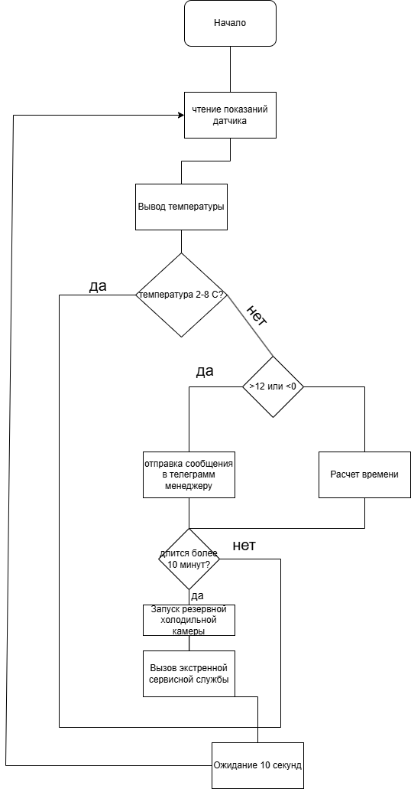

4) static bool timerRunning = false;
static DateTime timerStart;
static bool emergency = false;
static async Task Main()
{
while (true)
{
double temp = ReadSensor();
ProcessTemp(temp);
await Task.Delay(10000);
}
}
static double ReadSensor() => new Random().Next(-5, 20) + new Random().NextDouble();
static void ProcessTemp(double t)
{
Console.WriteLine($"Температура: {t:F1}°C");
// Норма
if (t >= 2 && t <= 8)
{
timerRunning = false;
emergency = false;
return;
}
// Критическая
if (t > 12 || t < 0)
{
if (!emergency)
{
SendMsg($"Критическая: {t:F1}°C");
StartCooling();
CallService();
emergency = true;
}
return;
}
// Первое отклонение
if (!timerRunning)
{
SendMsg($"Отклонение: {t:F1}°C");
timerStart = DateTime.Now;
timerRunning = true;
return;
}
// Отклонение > 10 минут
if ((DateTime.Now - timerStart).TotalMinutes > 10 && !emergency)
{
SendMsg($"Критическая (длит.): {t:F1}°C");
StartCooling();
CallService();
emergency = true;
}
}
static void SendMsg(string m) => Console.WriteLine($"Telegram: {m}");
static void StartCooling() => Console.WriteLine("Запуск резервного охлаждения");
static void CallService() => Console.WriteLine("Вызов сервиса");

Задание 4_3
1) Алгоритм динамического ценообразования
Для интернет-магазина электроники создайте блок-схему алгоритма, который раз в час пересчитывает цену на товары категории "Смартфоны" на основе:
1. Базовая цена из карточки товара.
2. Остаток на складе: если меньше 10 шт., цена повышается на 5%.
3. Скорость продаж за последние 24 часа: если высокая (>5 шт./день), цена повышается на 3%; если низкая (<1 шт./день) — понижается на 5%.
4. Конкуренты: система парсит (или получает из сервиса) цены 3 основных конкурентов. Наша цена не должна быть выше средней цены конкурентов более чем на 10%.
5. Итоговая цена округляется и применяется к товару.

2)
Контрольный пример | Входные данные | Выходные данные
Пример 1 (запуск алгоритма) | 1 | АЛГОРИТМ ДИНАМИЧЕСКОГО ЦЕНООБРАЗОВАНИЯ  Дата и время запуска: 25.02.2026 14:30:22  Категория: Смартфоны  Частота обновления: каждый час  ЭТАП 1: Загрузка данных о товарах  Всего товаров в категории: 10  Диапазон базовых цен: 31 450,00 ₽ - 97 230,00 ₽  Средний остаток: 14.3 шт.  Средние продажи: 3.8 шт./день  ЭТАП 2: Получение цен конкурентов  ✓ Данные о ценах конкурентов обновлены  ЭТАП 3: Расчет новых цен на основе факторов  ID Товар База Остаток Продажи/день Конкуренты Новая цена  PHONE001 iPhone 14 45 000,00 ₽ 15 4.2 43 800,00 ₽ = 45 000,00 ₽  PHONE002 iPhone 15 67 500,00 ₽ 8 5.8 65 200,00 ₽ ↑ 72 500,00 ₽  PHONE003 Samsung S23 52 300,00 ₽ 12 0.7 51 100,00 ₽ ↓ 49 700,00 ₽  ...  ЭТАП 4: Применение новых цен  ✓ Цены обновлены  ЭТАП 5: Сохранение результатов и логирование  ✓ Результаты сохранены в файл: pricing_update_20260225_143022.csv  ПРОЦЕСС ДИНАМИЧЕСКОГО ЦЕНООБРАЗОВАНИЯ ЗАВЕРШЕН
Пример 2 (просмотр текущих цен) | 2 | ТЕКУЩИЕ ЦЕНЫ НА СМАРТФОНЫ  ID Товар База Текущая Изменение Остаток Продажи/день  PHONE001 iPhone 14 45 000,00 ₽ 45 000,00 ₽ +0.0% 15 4.2  PHONE002 iPhone 15 67 500,00 ₽ 72 500,00 ₽ +7.4% 8 5.8  PHONE003 Samsung S23 52 300,00 ₽ 49 700,00 ₽ -5.0% 12 0.7  ...  Средняя текущая цена: 58 230,00 ₽  Среднее отклонение от базы: +2.3%
Пример 3 (имитация роста спроса) | 3  1 | ИМИТАЦИЯ ИЗМЕНЕНИЯ РЫНОЧНЫХ УСЛОВИЙ  Выберите сценарий:  1 - Резкий рост спроса  2 - Падение спроса  3 - Дефицит товара  4 - Демпинг конкурентов  Ваш выбор: 1  ✓ Спрос увеличен
Пример 4 (имитация дефицита) | 3  3 | ...  Ваш выбор: 3  ✓ Создан дефицит товара
Пример 5 (имитация демпинга) | 3  4 | ...  Ваш выбор: 4  ✓ Конкуренты снизили цены

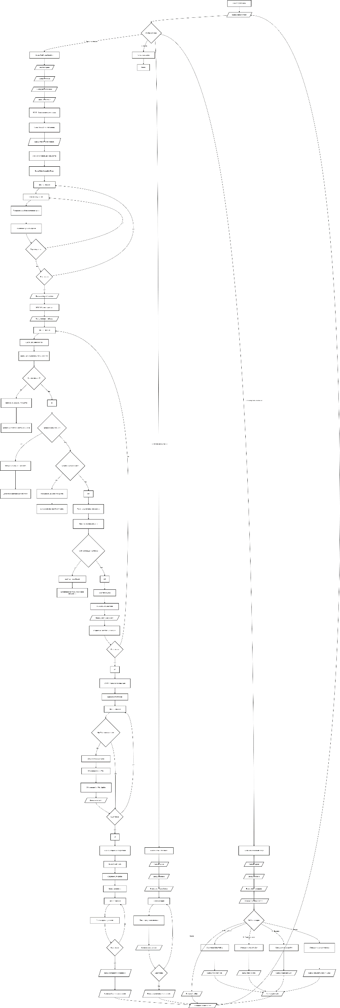
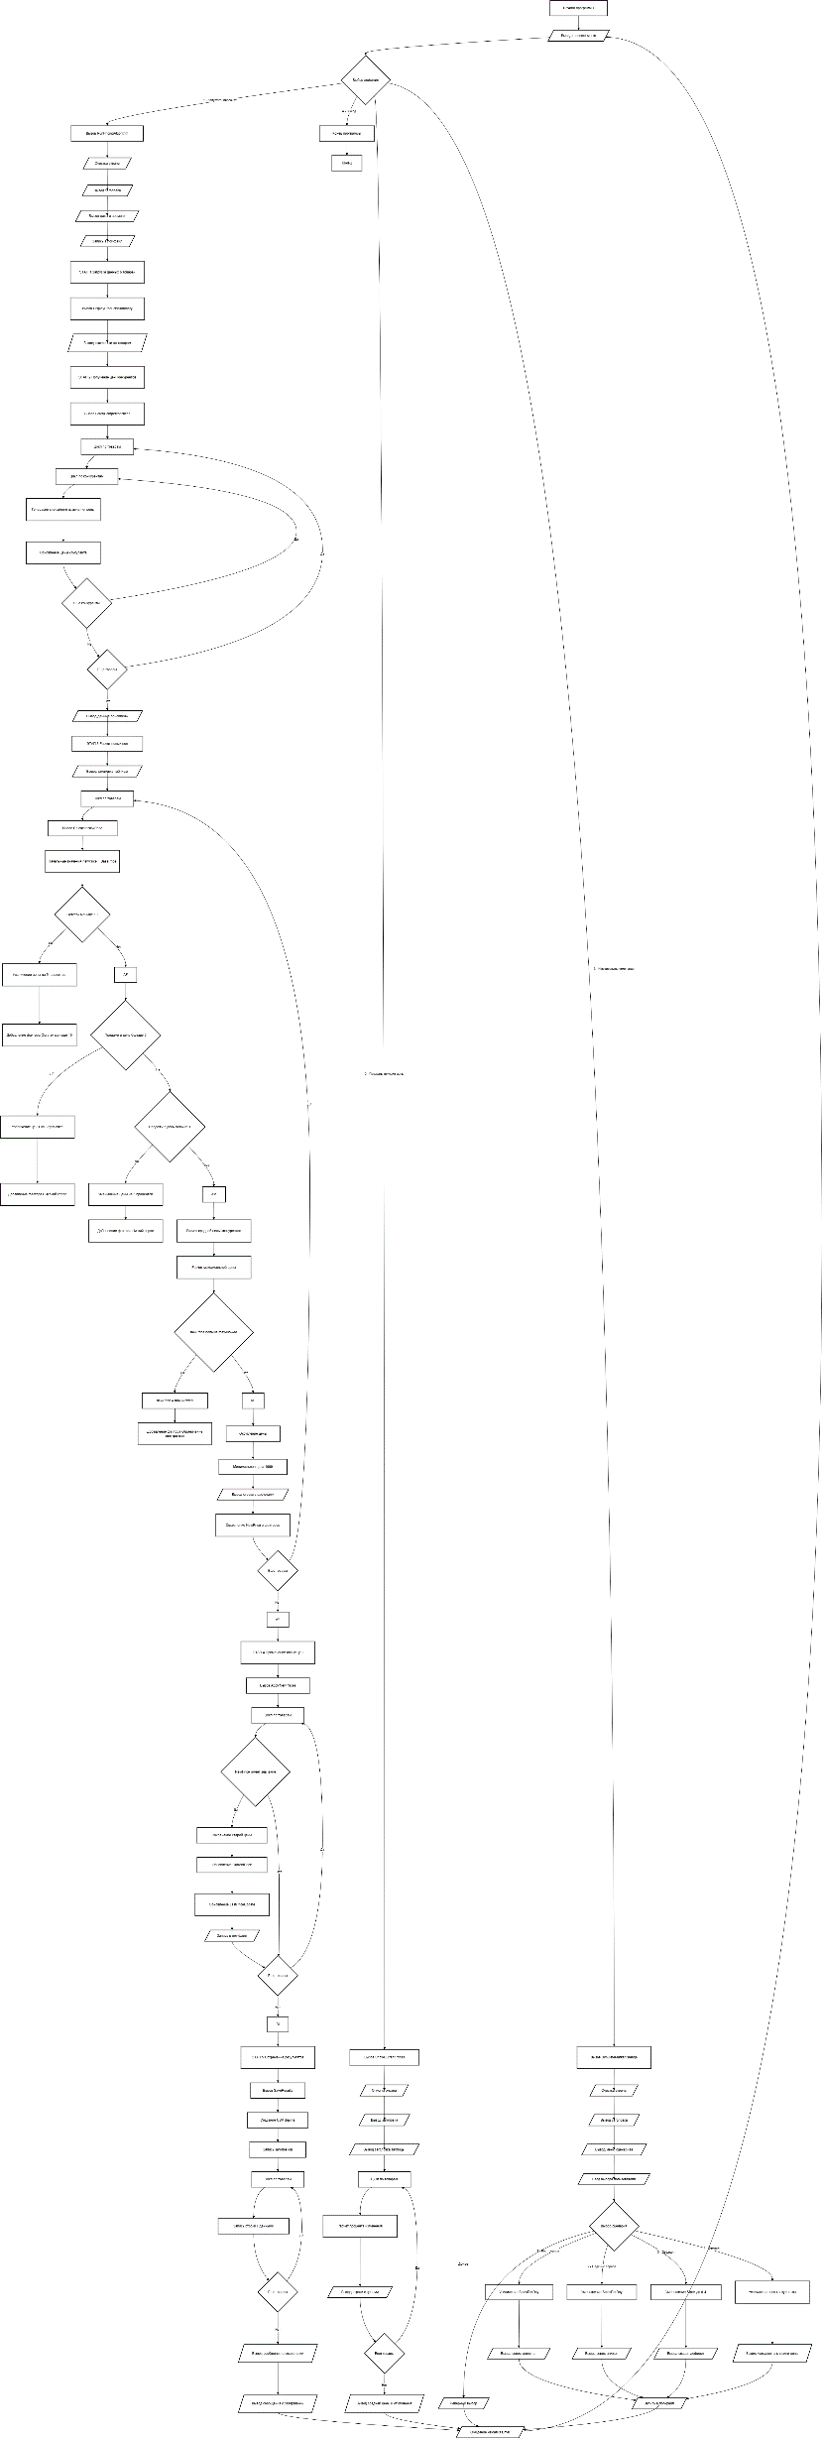
3)

4) // 1. МОДЕЛИ ДАННЫХ
class Product
{
public string Id, Name, PriceFactors;
public decimal BasePrice, CurrentPrice, NewPrice, PriceChangePercent;
public int Stock;
public double SalesPerDay;
public List<CompetitorPrice> CompetitorPrices = new();
}
class CompetitorPrice { public string CompetitorName; public decimal Price; public DateTime LastChecked; }
// 2. ОСНОВНОЙ ДВИЖОК
class PricingEngine
{
List<Product> products = new();
Random rnd = new();
string[] competitors = { "CompA", "CompB", "CompC" };
public PricingEngine()
{
string[] models = { "iPhone 14", "iPhone 15", "Samsung S23", "Samsung S24", "Xiaomi 13" };
for (int i = 0; i < 5; i++)
{
var p = new Product
{
Id = $"P{i + 1}",
Name = models[i],
BasePrice = rnd.Next(30000, 100000),
Stock = rnd.Next(0, 30),
SalesPerDay = rnd.NextDouble() * 8
};
p.CurrentPrice = p.BasePrice;
foreach (var c in competitors)
p.CompetitorPrices.Add(new CompetitorPrice { CompetitorName = c, Price = p.BasePrice * (decimal)(0.9 + rnd.NextDouble() * 0.2) });
products.Add(p);
}
}
public void RunPricing()
{
Console.WriteLine("Запуск пересчета цен...");
// Обновление цен конкурентов
foreach (var p in products)
foreach (var cp in p.CompetitorPrices)
cp.Price *= (decimal)(1 + rnd.NextDouble() * 0.1 - 0.05);
// Расчет новых цен
foreach (var p in products)
{
decimal newPrice = p.BasePrice;
var factors = new List<string>();
if (p.Stock < 10) { newPrice += p.BasePrice * 0.05m; factors.Add("+5% остаток"); }
if (p.SalesPerDay > 5) { newPrice += p.BasePrice * 0.03m; factors.Add("+3% спрос"); }
else if (p.SalesPerDay < 1) { newPrice -= p.BasePrice * 0.05m; factors.Add("-5% спрос"); }
decimal avgComp = p.CompetitorPrices.Average(cp => cp.Price);
decimal maxPrice = avgComp * 1.10m;
if (newPrice > maxPrice) { newPrice = maxPrice; factors.Add($"лимит {maxPrice:C}"); }
newPrice = Math.Round(newPrice / 100) * 100;
p.NewPrice = newPrice;
p.PriceFactors = string.Join(", ", factors);
p.PriceChangePercent = (newPrice - p.BasePrice) / p.BasePrice * 100;
}
// Применение цен
foreach (var p in products)
{
p.CurrentPrice = p.NewPrice;
p.LastPriceUpdate = DateTime.Now;
}
Console.WriteLine($"✓ Цены обновлены для {products.Count} товаров");
}
public void ShowPrices()
{
foreach (var p in products)
{
decimal change = (p.CurrentPrice - p.BasePrice) / p.BasePrice * 100;
Console.WriteLine($"{p.Id}: {p.Name} = {p.CurrentPrice:C} ({change:F1}%)");
}
}

public void SimulateMarket(string scenario)
{
switch (scenario)
{
case "1": // рост спроса
foreach (var p in products) p.SalesPerDay += rnd.NextDouble() * 5;
break;
case "2": // падение спроса
foreach (var p in products) p.SalesPerDay = Math.Max(0, p.SalesPerDay - rnd.NextDouble() * 3);
break;
case "3": // дефицит
foreach (var p in products) p.Stock = rnd.Next(0, 5);
break;
case "4": // демпинг
foreach (var p in products)
foreach (var cp in p.CompetitorPrices)
cp.Price *= 0.85m;
break;
}
Console.WriteLine($"✓ Сценарий {scenario} применен");
}
}

Задание 4_4
1) Выявление мошеннических транзакций
Разработайте блок-схему модуля фрод-мониторинга для банковского приложения. Для каждой новой транзакции проверяется:
1. Геолокация: совпадает ли страна операции с местоположением телефона клиента?
2. Сумма и время: необычно ли большая сумма (>90% от среднего чека) или операция ночью (2:00-5:00)?
3. История: первая ли это операция с новым получателем?
4. Результат: Если 2 из 4 критериев "красные", транзакция приостанавливается, клиенту идет push-уведомление с запросом подтверждения по коду из SMS. Если клиент подтверждает — пропустить, если нет — заблокировать карту.

2)
Контрольный пример | Входные данные | Выходные данные
Пример 1 (транзакция одобрена) | 1  CL001  1234567890123456  4500  Россия  Иван Петров  ACC1234 | МОДУЛЬ ФРОД-МОНИТОРИНГА  Введите данные транзакции:  ID клиента (CL001, CL002, CL003): CL001  Номер карты (16 цифр): 1234567890123456  Сумма: 4500  Страна операции: Россия  Получатель: Иван Петров  Счет получателя: ACC1234  ПРОВЕРКА ТРАНЗАКЦИИ НА МОШЕННИЧЕСТВО  ID транзакции: TXN789123  Карта: **** **** **** 3456  Сумма: 4 500,00 ₽  Время: 25.02.2026 14:30  Страна: Россия  Получатель: Иван Петров  Счет получателя: ****1234  ЭТАП 1: Проверка геолокации  Местоположение телефона: Россия  Страна операции: Россия  ✓ Страны совпадают  ЭТАП 2: Проверка суммы и времени  Средний чек клиента: 5 000,00 ₽  Порог необычной суммы (90%): 4 500,00 ₽  Сумма операции: 4 500,00 ₽  ✓ Сумма в пределах нормы  Время операции: 14:00  ✓ Операция в дневное время  ЭТАП 3: Проверка истории получателя  Получатель: Иван Петров  ✓ Получатель уже был в истории операций  ЭТАП 4: Оценка рисков  Количество сработавших критериев: 0 из 4  ✓ Транзакция одобрена (низкий риск)
Пример 2 (подозрительная, подтверждена) | 1  CL002  9876543210987654  25000  Турция  Иван Петров  ACC5678  123456 | ...  ЭТАП 1: Проверка геолокации  Местоположение телефона: Россия  Страна операции: Турция  ✗ Страны НЕ совпадают  ЭТАП 2: Проверка суммы и времени  Средний чек клиента: 15 000,00 ₽  Порог необычной суммы (90%): 13 500,00 ₽  Сумма операции: 25 000,00 ₽  ✗ Сумма превышает порог (на 11 500,00 ₽)  ...  Количество сработавших критериев: 3 из 4  ⚠ ВНИМАНИЕ: Транзакция признана подозрительной!  ЭТАП 5: Отправка push-уведомления клиенту  Отправлено push-уведомление клиенту CL002  Текст: Обнаружена подозрительная операция. Подтвердите операцию кодом из SMS  [ИМИТАЦИЯ] SMS отправлено на телефон. Код подтверждения: 123456  Введите код подтверждения (или 'block' для блокировки): 123456  ✓ Код верный. Транзакция одобрена.
Пример 3 (подозрительная, блокировка) | 1  CL003  1111222233334444  8000  Казахстан  Иван Петров  ACC9012  block | ...  Количество сработавших критериев: 2 из 4  ⚠ ВНИМАНИЕ: Транзакция признана подозрительной!  ЭТАП 5: Отправка push-уведомления клиенту  ...  Введите код подтверждения (или 'block' для блокировки): block  ✗ Клиент не подтвердил операцию. БЛОКИРОВКА КАРТЫ!
Пример 4 (просмотр статуса клиентов) | 3 | СТАТУС КЛИЕНТОВ  Клиент: CL001  Локация телефона: Россия  Средний чек: 5 000,00 ₽  Статус карты: Активна  История получателей: Иван Петров, Мария Иванова  Клиент: CL002  Локация телефона: Россия  Средний чек: 15 000,00 ₽  Статус карты: Активна  История получателей: ООО Ромашка, Сергей Сидоров  Клиент: CL003  Локация телефона: Казахстан  Средний чек: 3 000,00 ₽  Статус карты: ЗАБЛОКИРОВАНА  История получателей: нет
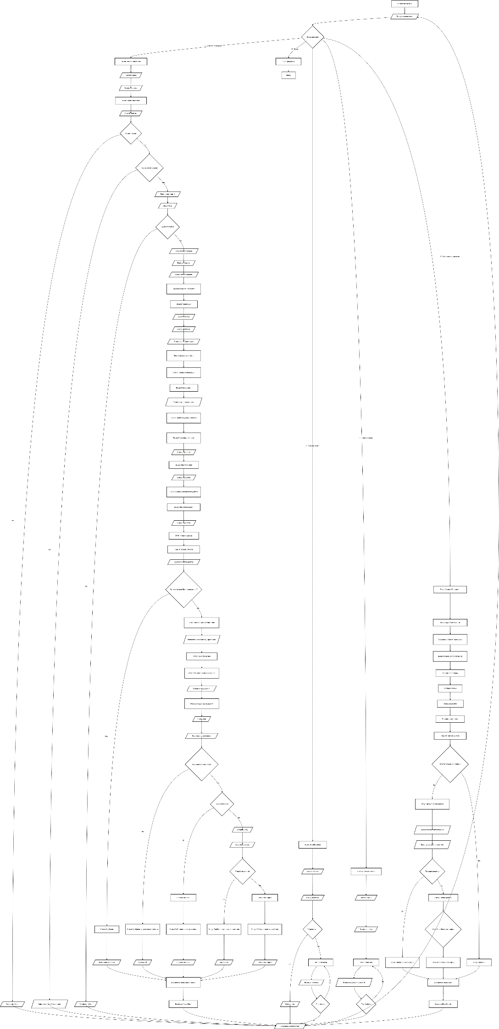
3)

4) // 1. МОДЕЛИ ДАННЫХ
class Transaction { public string Id, Card, ClientId, Country, Recipient, Account, Status; public decimal Amount; public DateTime Time; }
class Client { public string Id, PhoneLoc; public decimal AvgCheck; public List<string> PrevRecips = new(); public bool Blocked; }

// 2. ОСНОВНАЯ СИСТЕМА
class FraudSystem
{
List<Client> clients = new();
List<Transaction> transactions = new();
List<string> log = new();
Random rnd = new();

public FraudSystem()
{
clients.Add(new Client { Id = "CL001", PhoneLoc = "Россия", AvgCheck = 5000, PrevRecips = new() { "Иван Петров", "Мария Иванова" } });
clients.Add(new Client { Id = "CL002", PhoneLoc = "Россия", AvgCheck = 15000, PrevRecips = new() { "ООО Ромашка", "Сергей Сидоров" } });
clients.Add(new Client { Id = "CL003", PhoneLoc = "Казахстан", AvgCheck = 3000 });
}

public void ProcessTransaction()
{
Console.Write("ID клиента: ");
var client = clients.FirstOrDefault(c => c.Id == Console.ReadLine());
if (client == null || client.Blocked) { Console.WriteLine("Ошибка"); return; }

Console.Write("Сумма: "); if (!decimal.TryParse(Console.ReadLine(), out decimal amt)) return;
Console.Write("Страна: "); string country = Console.ReadLine();
Console.Write("Получатель: "); string recip = Console.ReadLine();

var t = new Transaction
{
Id = $"TXN{rnd.Next(100000,999999)}",
ClientId = client.Id,
Amount = amt,
Time = DateTime.Now,
Country = country,
Recipient = recip
};

// Проверки
bool geoOk = client.PhoneLoc.Equals(country, StringComparison.OrdinalIgnoreCase);
bool amtOk = amt <= client.AvgCheck * 0.9m;
bool night = t.Time.Hour >= 2 && t.Time.Hour <= 5;
bool newRecip = !client.PrevRecips.Contains(recip);

int flags = (geoOk ? 0 : 1) + (amtOk ? 0 : 1) + (night ? 1 : 0) + (newRecip ? 1 : 0);

if (flags >= 2)
{
Console.WriteLine($"\n⚠ Подозрительно! Флагов: {flags}");
string code = rnd.Next(100000,999999).ToString();
Console.Write($"Код подтверждения ({code}): ");
if (Console.ReadLine() == code)
{
t.Status = "Одобрено";
client.PrevRecips.Add(recip);
}
else
{
t.Status = "Блок";
client.Blocked = true;
}
}
else
{
t.Status = "Одобрено";
client.PrevRecips.Add(recip);
}

transactions.Add(t);
log.Add($"{t.Id}: {t.Status}, флагов {flags}");
Console.WriteLine($"✓ {t.Status}");
}

public void ShowStatus()
{
foreach (var c in clients)
Console.WriteLine($"{c.Id}: {(c.Blocked ? "ЗАБЛОКИРОВАН" : "Активен")}, средний чек {c.AvgCheck:C}");
}
}

Задание 4_5
1) Процесс бронирования
Создайте блок-схему для бронирования столика в ресторане через мобильное приложение.
1. Пользователь выбирает дату, время, количество гостей.
2. Система показывает доступные столы, учитывая:
- Свободные на выбранное время (основное правило).
- Предпочтение "у окна" (если отмечено в профиле).
- Особый кейс: если гостей > 8, система должна автоматически сдвинуть ближайшие два стола (проверить, свободны ли они оба).
3. После выбора стола система предлагает предзаказ (если до визита меньше 2 часов) и выбор предоплаты (да/нет).
4. Ветвление: если с предоплатой — запрос реквизитов, списание депозита, подтверждение. Без предоплаты — просто подтверждение с напоминанием за 2 часа.

2)
Контрольный пример | Входные данные | Выходные данные
Пример 1 (успешное бронирование без предоплаты) | 1  U001  25.02.2026  19:00  4  T05  нет | БРОНИРОВАНИЕ СТОЛИКА В РЕСТОРАНЕ  Доступные пользователи:  U001 - Алексей Петров  U002 - Мария Иванова  Введите ID пользователя: U001  Добро пожаловать, Алексей Петров!  ЭТАП 1: Выбор даты, времени и количества гостей  Введите дату бронирования (дд.мм.гггг): 25.02.2026  Введите время бронирования (чч:мм): 19:00  Введите количество гостей: 4  ✓ Выбрано: 25.02.2026 19:00, гостей: 4  ЭТАП 2: Поиск доступных столов  Поиск столиков на 19:00 для 4 гостей...  Доступные столики:  T01 - 2 мест, основной зал  T05 - 4 мест, основной зал  T08 - 4 мест, у окна (у окна)  ...  Введите ID выбранного столика: T05  ✓ Выбран столик T05 (основной зал)  ЭТАП 3: Проверка времени для предзаказа  До бронирования: 4.5 часов  ✗ Предзаказ недоступен (более 2 часов)  ЭТАП 4: Выбор способа бронирования  Внести предоплату (депозит 1000 руб.)? (да/нет): нет  ✓ Бронирование подтверждено без предоплаты  Напоминание будет отправлено за 2 часа до визита  БРОНИРОВАНИЕ ЗАВЕРШЕНО  ДЕТАЛИ БРОНИРОВАНИЯ:  Номер брони: B45678  Гость: Алексей Петров  Дата и время: 25.02.2026 19:00  Гостей: 4  Столик: T05  Статус: Подтверждено
Пример 2 (бронирование с предоплатой) | 1  U002  26.02.2026  20:30  2  T12  да  1234567890123456  12/25  123 | ...  ЭТАП 4: Выбор способа бронирования  Внести предоплату (депозит 1000 руб.)? (да/нет): да  ЭТАП: Обработка предоплаты  Введите реквизиты карты:  Номер карты: 1234567890123456  Срок действия (MM/ГГ): 12/25  CVV: 123  Обработка платежа...  ✓ Платеж успешно обработан  ...  Статус: Оплачено и подтверждено  Депозит: 1000 руб.
Пример 3 (нет доступных столиков) | 1  U001  25.02.2026  21:00  8 | ...  ЭТАП 2: Поиск доступных столов  Поиск столиков на 21:00 для 8 гостей...  Особый кейс: более 8 гостей - требуется объединение столов  ✗ К сожалению, нет доступных столиков на выбранное время
Пример 4 (предзаказ) | 1  U001  25.02.2026  18:00  4  T08  да  1  2  стоп  нет | ...  ЭТАП 3: Проверка времени для предзаказа  До бронирования: 1.5 часов  ✓ Предзаказ доступен  До визита менее 2 часов. Хотите сделать предзаказ? (да/нет): да  МЕНЮ (введите 'стоп' для завершения):  1. Цезарь - 650 руб.  2. Борщ - 380 руб.  ...  Выберите блюдо (номер): 1  Количество: 2  ✓ Добавлено: Цезарь x2  Выберите блюдо (номер): стоп  ...  ДЕТАЛИ БРОНИРОВАНИЯ:  ...  Предзаказ:  Цезарь x2 = 1300 руб.  Итого по предзаказу: 1300 руб.
Пример 5 (просмотр бронирований) | 2 | ВСЕ БРОНИРОВАНИЯ  Бронь #B45678  Гость: Алексей Петров  Время: 25.02.2026 19:00  Гостей: 4  Стол: T05  Статус: Подтверждено  Бронь #B89123  Гость: Мария Иванова  Время: 26.02.2026 20:30  Гостей: 2  Стол: T12  Статус: Оплачено и подтверждено

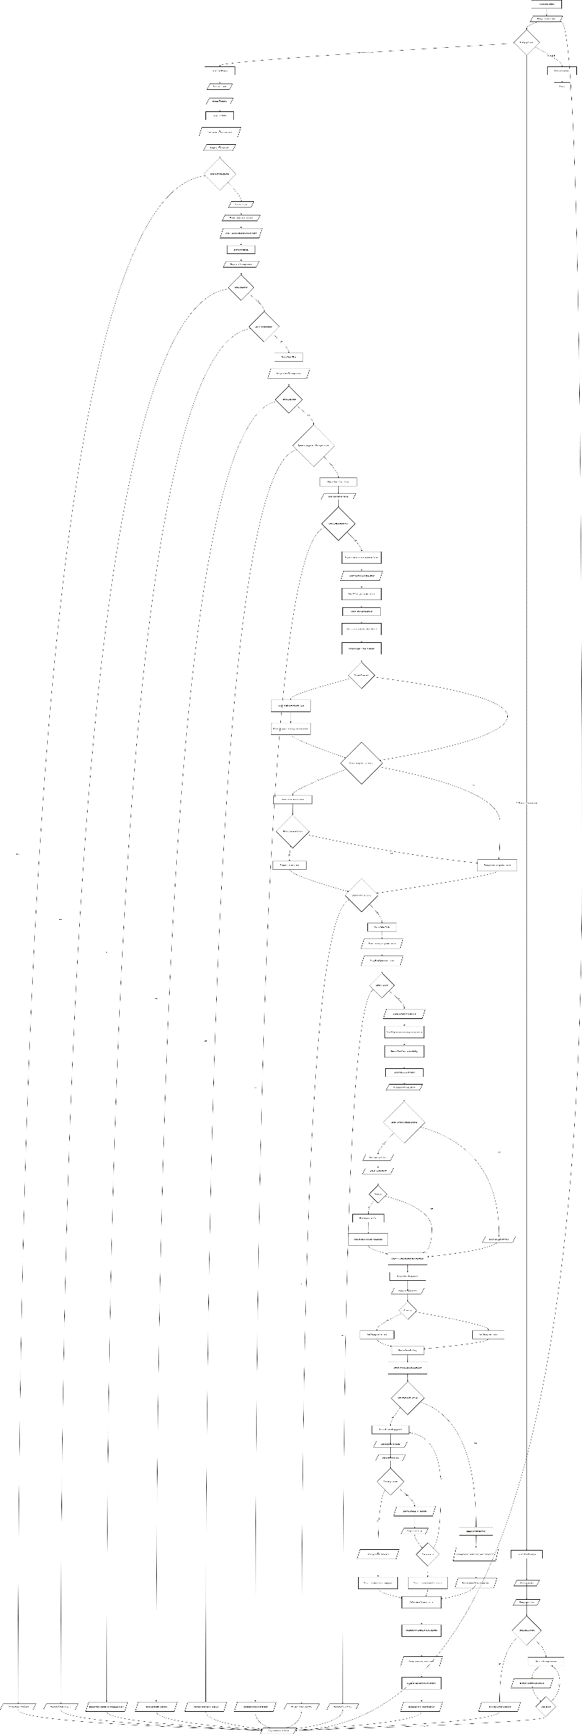
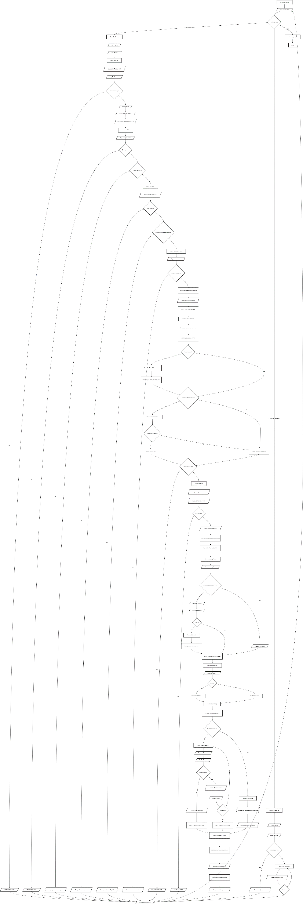
3)

4) // 1. МОДЕЛИ ДАННЫХ
class User { public string Id, Name, Phone; public bool PrefersWindow; public List<Booking> History = new(); }
class Table { public string Id; public int Cap; public bool IsWindow; public string Loc; public List<TimeSlot> Booked = new(); }
class TimeSlot { public DateTime Start, End; public string BookingId; }
class Booking { public string Id, UserId, UserName, TableId, Status; public DateTime Time; public int Guests; public bool HasPrepay; public decimal Deposit; public List<PreorderItem> Preorder = new(); }
class PreorderItem { public string Name; public int Qty; public decimal Price; }
// 2. ОСНОВНАЯ СИСТЕМА
class BookingSystem
{
List<User> users = new();
List<Table> tables = new();
List<Booking> bookings = new();
Random rnd = new();
public BookingSystem()
{
users.Add(new User { Id = "U001", Name = "Алексей Петров", PrefersWindow = true });
users.Add(new User { Id = "U002", Name = "Мария Иванова", PrefersWindow = false });
for (int i = 1; i <= 15; i++)
tables.Add(new Table
{
Id = $"T{i:D2}",
Cap = i <= 5 ? 2 : i <= 10 ? 4 : i <= 13 ? 6 : 8,
IsWindow = i % 3 == 0,
Loc = i % 3 == 0 ? "у окна" : "основной зал"
});
}
public void StartBooking()
{
Console.Write("ID пользователя: ");
var user = users.FirstOrDefault(u => u.Id == Console.ReadLine());
if (user == null) return;
Console.Write("Дата (дд.мм.гггг): ");
if (!DateTime.TryParse(Console.ReadLine(), out DateTime date) || date < DateTime.Today) return;
Console.Write("Время (чч:мм): ");
if (!TimeSpan.TryParse(Console.ReadLine(), out TimeSpan time) || time < TimeSpan.FromHours(12) || time > TimeSpan.FromHours(23)) return;
Console.Write("Гостей: ");
if (!int.TryParse(Console.ReadLine(), out int guests) || guests < 1 || guests > 20) return;
DateTime bookingTime = date.Add(time);
// Поиск столов
var available = tables.Where(t => t.Cap >= guests).ToList();
available = available.Where(t => !t.Booked.Any(b =>
(bookingTime >= b.Start && bookingTime < b.End) ||
(bookingTime.AddHours(2) > b.Start && bookingTime < b.End))).ToList();
if (user.PrefersWindow)
{
var window = available.Where(t => t.IsWindow).ToList();
if (window.Any()) available = window;
}
if (!available.Any()) { Console.WriteLine("Нет столиков"); return; }
Console.WriteLine("Доступные столики:");
foreach (var t in available) Console.WriteLine($"{t.Id} ({t.Cap} мест, {t.Loc})");
Console.Write("Выберите столик: ");
var table = available.FirstOrDefault(t => t.Id == Console.ReadLine());
if (table == null) return;
// Предзаказ
var preorder = new List<PreorderItem>();
if ((bookingTime - DateTime.Now).TotalHours < 2)
{
Console.Write("Предзаказ? (да/нет): ");
if (Console.ReadLine()?.ToLower() == "да")
preorder = MakePreorder();
}
// Предоплата
Console.Write("Предоплата 1000 руб.? (да/нет): ");
bool prepay = Console.ReadLine()?.ToLower() == "да";
var booking = new Booking
{
Id = $"B{rnd.Next(10000,99999)}",
UserId = user.Id, UserName = user.Name,
Time = bookingTime, Guests = guests,
TableId = table.Id, HasPrepay = prepay,
Deposit = prepay ? 1000 : 0,
Status = prepay ? "Ожидает оплаты" : "Подтверждено",
Preorder = preorder
};
if (prepay)
{
Console.Write("Номер карты: "); Console.ReadLine();
Console.Write("Срок: "); Console.ReadLine();
Console.Write("CVV: "); Console.ReadLine();
Console.WriteLine("✓ Платеж успешен");
booking.Status = "Оплачено";
}
table.Booked.Add(new TimeSlot { Start = bookingTime, End = bookingTime.AddHours(2), BookingId = booking.Id });
bookings.Add(booking);
user.History.Add(booking);
Console.WriteLine($"\n✓ Забронировано! Номер: {booking.Id}");
}
List<PreorderItem> MakePreorder()
{
var menu = new[] { ("Цезарь", 650m), ("Борщ", 380m), ("Стейк", 1200m), ("Паста", 750m) };
var pre = new List<PreorderItem>();
while (true)
{
Console.Write("Блюдо (1-4) или 'стоп': ");
string inp = Console.ReadLine();
if (inp == "стоп") break;
if (int.TryParse(inp, out int n) && n >= 1 && n <= menu.Length)
{
Console.Write("Количество: ");
if (int.TryParse(Console.ReadLine(), out int q) && q > 0)
pre.Add(new PreorderItem { Name = menu[n-1].Item1, Qty = q, Price = menu[n-1].Item2 });
}
}
return pre;
}
public void ShowBookings()
{
foreach (var b in bookings)
Console.WriteLine($"{b.Id}: {b.UserName}, {b.Time:dd.MM HH:mm}, {b.Guests} гостей, {b.Status}");
}
}

Задание 4_6
1) Массовая рассылка персонализированных сообщений
Нарисуйте блок-схему модуля Email-маркетинга, который формирует и отправляет рассылку.
На входе: ID шаблона письма и сегмент аудитории (например, "клиенты, купившие что-либо за последний месяц").
Система получает из БД список email и данных для персонализации (Имя, последний заказ и т.д.).
Для каждого клиента: генерируется персонализированный текст, создается задача на отправку во внешнем сервисе (SendGrid, Mailchimp).
Обработка ошибок: Если сервис вернул ошибку "Невалидный email", адрес помечается в БД как "неактивный". При ошибке "Лимит исчерпан" процесс ставится на паузу на 1 час.
После отправки всем записывается отчет: сколько отправлено, сколько ошибок.

2)
Контрольный пример | Входные данные | Выходные данные
Пример 1 (успешная рассылка) | 1  T002  active | МОДУЛЬ EMAIL-МАРКЕТИНГА  ЭТАП 1: Выбор шаблона и сегмента аудитории  Доступные шаблоны:  T001 - Welcome Email  Тема: Добро пожаловать, {FirstName}!  T002 - Follow-up after purchase  Тема: Спасибо за покупку, {FirstName}!  T003 - We miss you  Тема: {FirstName}, мы по вам скучаем!  Введите ID шаблона: T002  Доступные сегменты:  active - клиенты, купившие за последний месяц  inactive - неактивные клиенты  all - все клиенты  Выберите сегмент: active  ✓ Шаблон: Follow-up after purchase  ✓ Сегмент: active  ЭТАП 2: Получение списка клиентов из базы данных  Найдено клиентов: 8  Активных email: 7  ЭТАП 3: Генерация персонализированных писем  Создано задач на отправку: 8  ЭТАП 4: Отправка через внешний сервис  Отправка 8/8... Успешно: 6, Ошибки: 1  ЭТАП 5: Формирование отчета  ОТЧЕТ О РАССЫЛКЕ  Всего задач: 8  Успешно отправлено: 6  Ошибок отправки: 1  Невалидных email: 1  Пропущено (неактивные): 1  Отправлено с паузой: 0  ✓ Отчет сохранен в файл: email_report_20260225_143022.csv  РАССЫЛКА ЗАВЕРШЕНА
Пример 2 (просмотр клиентов) | 2 | СПИСОК КЛИЕНТОВ  ID Имя Email Последняя покупка Сумма Активен  C001 Алексей Петров customer1@example.com 25.02.2026 12 450,00 ₽ ✓  C002 Мария Иванова customer2@example.com 20.02.2026 8 230,00 ₽ ✓  C003 Иван Сидоров customer3@example.com 15.02.2026 25 700,00 ₽ ✗  ...
Пример 3 (просмотр истории) | 3 | ИСТОРИЯ ОТПРАВОК  Задача: TASK12345  Email: customer1@example.com  Тема: Спасибо за покупку, Алексей!  Статус: SENT  Создана: 25.02.2026 14:30:22  Отправлена: 25.02.2026 14:30:25  ...

3)
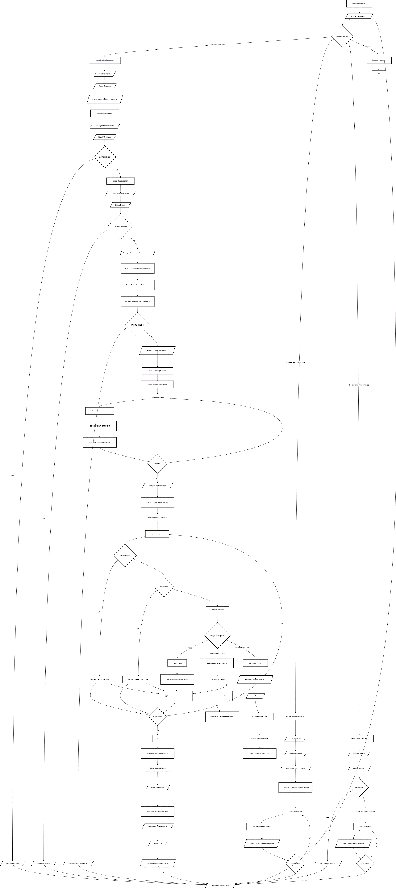

4) // 1. МОДЕЛИ ДАННЫХ
class Customer { public string Id, Email, First, Last, Product, Segment; public DateTime LastPurchase; public decimal Amount; public bool Active; }
class Template { public string Id, Name, Subject, Body; }
class Task { public string Id, CustomerId, Email, Subject, Body, Status, Error; public DateTime Created; public DateTime? Sent; }
// 2. СЕРВИС ОТПРАВКИ
class EmailService
{
Random rnd = new();
DateTime? limit = null;
public (bool ok, string err) Send(string email)
{
if (limit.HasValue && limit.Value > DateTime.Now) return (false, "RATE_LIMIT");
int c = rnd.Next(10);
if (c == 0) return (false, "INVALID");
if (c == 1) { limit = DateTime.Now.AddHours(1); return (false, "RATE_LIMIT"); }
return (true, null);
}
public void Reset() => limit = null;
}
// 3. ОСНОВНАЯ СИСТЕМА
class EmailSystem
{
List<Customer> customers = new();
List<Template> templates = new();
List<Task> tasks = new();
EmailService service = new();
Random rnd = new();
public EmailSystem()
{
templates.Add(new Template { Id = "T001", Name = "Welcome", Subject = "Добро пожаловать, {First}!", Body = "Привет, {First}!" });
templates.Add(new Template { Id = "T002", Name = "Follow-up", Subject = "Спасибо, {First}!", Body = "Спасибо за {Product}!" });
templates.Add(new Template { Id = "T003", Name = "Miss you", Subject = "{First}, скучаем!", Body = "Давно не видели!" });
string[] first = { "Алексей", "Мария", "Иван" };
string[] last = { "Петров", "Иванова", "Сидоров" };
for (int i = 1; i <= 10; i++)
customers.Add(new Customer
{
Id = $"C{i:D3}",
Email = $"c{i}@mail.com",
First = first[rnd.Next(3)],
Last = last[rnd.Next(3)],
LastPurchase = DateTime.Now.AddDays(-rnd.Next(5, 60)),
Product = "Ноутбук",
Amount = rnd.Next(1000, 50000),
Active = rnd.Next(10) != 0,
Segment = rnd.Next(2) == 0 ? "active" : "inactive"
});
}
public void RunCampaign()
{
Console.Write("ID шаблона: ");
var tpl = templates.FirstOrDefault(t => t.Id == Console.ReadLine());
if (tpl == null) return;
Console.Write("Сегмент (active/inactive/all): ");
string seg = Console.ReadLine();
var targets = customers.Where(c => seg == "all" || c.Segment == seg).ToList();
if (!targets.Any()) { Console.WriteLine("Нет клиентов"); return; }
// Генерация задач
var tasks = new List<Task>();
foreach (var c in targets)
{
string sub = tpl.Subject.Replace("{First}", c.First);
string body = tpl.Body.Replace("{First}", c.First).Replace("{Product}", c.Product);
tasks.Add(new Task { Id = $"T{rnd.Next(10000,99999)}", CustomerId = c.Id, Email = c.Email, Subject = sub, Body = body, Status = "PENDING", Created = DateTime.Now });
}
// Отправка
int ok = 0, err = 0, invalid = 0;
for (int i = 0; i < tasks.Count; i++)
{
var t = tasks[i];
if (!customers.First(c => c.Id == t.CustomerId).Active)
{ t.Status = "SKIP"; continue; }
var res = service.Send(t.Email);
if (res.ok) { t.Status = "SENT"; t.Sent = DateTime.Now; ok++; }
else
{
if (res.err == "INVALID")
{ customers.First(c => c.Id == t.CustomerId).Active = false; invalid++; }
t.Status = "ERROR"; t.Error = res.err; err++;
}
this.tasks.Add(t);
}
// Отчет
Console.WriteLine($"\nУспешно: {ok}, Ошибки: {err}, Невалидных: {invalid}");
}
public void ShowCustomers()
{
foreach (var c in customers)
Console.WriteLine($"{c.Id}: {c.First} {c.Last}, {c.Email}, {(c.Active ? "✓" : "✗")}");
}
public void ShowTasks()
{
foreach (var t in tasks.OrderByDescending(t => t.Created).Take(10))
Console.WriteLine($"{t.Id}: {t.Email} - {t.Status}");
}
}

Задание 4_7
1) Процедура восстановления системы из резервной копии
Создайте четкую блок-схему для runbook (инструкции) по восстановлению после сбоя.
1. Триггер: Система мониторинга обнаружила недоступность основного сервера БД.
2. Автоматическое оповещение ответственной команды.
3. Принятие решения: По данным логов определяем масштаб сбоя (полный отказ/повреждение данных). Если данные повреждены — запускаем восстановление.
4. Восстановление:
Остановить приложение -> Найти последнюю целостную резервную копию -> Развернуть её на standby-сервере -> Проверить целостность данных тестовым запросом -> Переключить (failover) приложение на новый сервер -> Запустить приложение.
5. Логирование: Каждый шаг и его результат фиксируются в тикет-системе.

2)
Контрольный пример | Входные данные | Выходные данные
Пример 1 (успешное восстановление) | 1 | ПРОЦЕДУРА ВОССТАНОВЛЕНИЯ СИСТЕМЫ ИЗ РЕЗЕРВНОЙ КОПИИ  ЭТАП 1: Обнаружение недоступности сервера БД  Система мониторинга обнаружила недоступность основного сервера БД  ✓ Сбой зафиксирован. Время: 14:30:22  ЭТАП 2: Автоматическое оповещение ответственной команды  Оповещение отправлено:  📧 Иван Петров (DBA)  📧 Мария Сидорова (DevOps)  📧 Алексей Иванов (Support)  ЭТАП 3: Принятие решения по масштабу сбоя  Анализ логов сервера...  ✓ Данные целостны  ⚠ Обнаружен аппаратный сбой (отказ дискового контроллера)  ✓ Полный отказ сервера. Запуск процедуры восстановления.  ЭТАП 4: Процесс восстановления  4.1. Остановка приложения  Остановка сервисов приложения... ✓  4.2. Поиск последней целостной резервной копии  Найдена копия: BKP0002  Дата создания: 23.02.2026 13:15  Размер: 256 MB  Тип: Инкрементальная  Расположение: /backup/valid/bkp2  4.3. Развертывание копии на standby-сервере  Копирование данных... ✓  Распаковка и применение... ✓  4.4. Проверка целостности данных  Выполнение тестового запроса...  ✓ Проверка пройдена  4.5. Переключение (failover) приложения на новый сервер  Обновление конфигурации подключения... ✓  Переключение трафика... ✓  4.6. Запуск приложения  Запуск сервисов... ✓  Проверка работоспособности... ✓  ✅ Восстановление успешно завершено!  ЭТАП 5: Логирование результатов  📋 ОТЧЕТ В ТИКЕТ-СИСТЕМЕ JIRA-SUP  Инцидент: INC12345  Статус: РЕШЕН  Дата: 25.02.2026 14:30:22  Выполненные шаги:  ✓ Шаг 1: Триггер: Обнаружение сбоя  Результат: SUCCESS  ✓ Шаг 2: Оповещение команды  Результат: Оповещены: Иван Петров (DBA), Мария Сидорова (DevOps), Алексей Иванов (Support)  ✓ Шаг 3: Анализ масштаба сбоя  Результат: Тип сбоя: Аппаратный отказ  ✓ Шаг 4: Остановка приложения  Результат: Приложение успешно остановлено  ✓ Шаг 5: Поиск резервной копии  Результат: Найдена копия BKP0002 от 23.02.2026 13:15  ✓ Шаг 6: Развертывание на standby  Результат: Копия BKP0002 развернута на standby-сервере  ✓ Шаг 7: Проверка целостности  Результат: SUCCESS - данные целостны  ✓ Шаг 8: Failover  Результат: Приложение переключено на standby-сервер  ✓ Шаг 9: Запуск приложения  Результат: Приложение успешно запущено  ✓ Отчет сохранен в файл: recovery_report_INC12345_20260225_143022.txt  ПРОЦЕДУРА ВОССТАНОВЛЕНИЯ ЗАВЕРШЕНА. Инцидент: INC12345
Пример 2 (симуляция сбоя) | 2 | СИМУЛЯЦИЯ СБОЯ  Запуск системы мониторинга...  Проверка доступности основного сервера БД... НЕ ОТВЕЧАЕТ!  Проверка реплики... РЕПЛИКА ДОСТУПНА  ⚠ ОБНАРУЖЕН СБОЙ: Сервер БД primary-db-01 недоступен  Время обнаружения: 14:30:22  Автоматический запуск процедуры восстановления...  ... (далее процедура восстановления)
Пример 3 (нет целостной копии) | 1 | ...  4.2. Поиск последней целостной резервной копии  ✗ КРИТИЧЕСКАЯ ОШИБКА: Не найдена целостная резервная копия  ...  Статус: ТРЕБУЕТ ВНИМАНИЯ
Пример 4 (просмотр списка копий) | 3 | СПИСОК РЕЗЕРВНЫХ КОПИЙ  ID Дата создания Тип Размер Статус  BKP001 25.02.2026 09:30 Полная 128 MB ✓ Целостная  BKP002 24.02.2026 14:15 Инкрементальная 256 MB ✓ Целостная  BKP003 23.02.2026 22:45 Полная 512 MB ✗ Повреждена  BKP004 22.02.2026 10:20 Инкрементальная 64 MB ✓ Целостная  ...
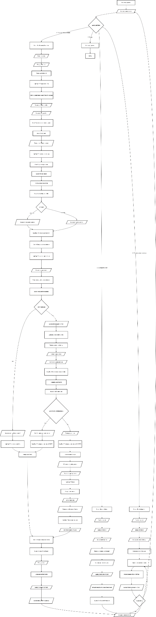
3)

4) // 1. МОДЕЛИ ДАННЫХ
class Backup { public string Id, Location, Type; public DateTime Created; public long Size; public bool Valid; }
class Step { public int Num; public string Desc, Status, Result; public DateTime Start, End; }

// 2. ОСНОВНАЯ СИСТЕМА
class RecoverySystem
{
List<Backup> backups = new();
List<Step> log = new();
Random rnd = new();
string incident;
public RecoverySystem()
{
for (int i = 1; i <= 10; i++)
backups.Add(new Backup
{
Id = $"BKP{i:D4}",
Created = DateTime.Today.AddDays(-i).AddHours(-rnd.Next(1, 5)),
Size = rnd.Next(10, 500) * 1024 * 1024L,
Valid = i != 3,
Type = i % 3 == 0 ? "Полная" : "Инкрементальная"
});
}
public void RunRecovery()
{
incident = $"INC{rnd.Next(10000,99999)}";
Log(1, "Обнаружение сбоя");
Console.WriteLine("Сервер БД недоступен");
// Анализ сбоя
Log(2, "Оповещение команды");
Console.WriteLine("Команда оповещена");
Log(3, "Анализ сбоя");
bool corrupt = rnd.Next(2) == 0;
Console.WriteLine(corrupt ? "Повреждение данных" : "Аппаратный сбой");
// Поиск копии
var backup = backups.Where(b => b.Valid).OrderByDescending(b => b.Created).FirstOrDefault();
if (backup == null)
{
Console.WriteLine("✗ Нет целостных копий!");
Log(5, "Поиск копии", "ОШИБКА", "FAILED");
return;
}
Log(4, "Остановка приложения", "OK");
Log(5, "Поиск копии", $"Найдена {backup.Id}");
Log(6, "Развертывание", "OK");
bool ok = rnd.Next(5) != 0;
if (!ok) { Log(7, "Проверка целостности", "FAILED", "FAILED"); return; }
Log(7, "Проверка целостности", "OK");
Log(8, "Failover", "OK");
Log(9, "Запуск", "OK");
Console.WriteLine("✅ Восстановление успешно!");
GenerateReport();
}
void Log(int n, string desc, string res = null, string status = "SUCCESS")
{
log.Add(new Step { Num = n, Desc = desc, Status = status, Result = res ?? status, Start = DateTime.Now, End = DateTime.Now });
}
void GenerateReport()
{
Console.WriteLine($"\nОтчет по инциденту {incident}:");
foreach (var s in log.OrderBy(s => s.Num))
Console.WriteLine($" {s.Num}. {s.Desc} - {s.Status}");
}
public void ShowBackups()
{
foreach (var b in backups.OrderByDescending(b => b.Created))
Console.WriteLine($"{b.Id}: {b.Created:dd.MM.yy} {(b.Valid ? "✓" : "✗")} {b.Size/1024/1024}MB");
}
}

Задание 4_8
1) Алгоритм очистки/архивации устаревших данных
Разработайте блок-схему ежеквартального фонового процесса.
Для таблицы `История_посещений_сайта` найти все записи старше 3 лет.
Проверить привязку: Есть ли у этих записей связь с открытыми судебными исками (через таблицу `Юридические_дела`)? Если да — пропустить. Если связи нет:* Перенести записи в таблицу `Архив_посещений` со статусом `archived`.
Удалить оригинальные записи из основной таблицы.
В конце процесса отправить отчет администратору: сколько ГБ освобождено, сколько записей заархивировано, сколько исключено из-за юридических причин.

2)
Контрольный пример | Входные данные | Выходные данные
Пример 1 (успешная архивация) | 1 | ЕЖЕКВАРТАЛЬНЫЙ ПРОЦЕСС ОЧИСТКИ/АРХИВАЦИИ ДАННЫХ  Дата запуска: 25.02.2026 14:30:22  Период: 25.02.2023 и старше  ЭТАП 1: Поиск записей старше 3 лет  Найдено записей старше 3 лет: 150  ЭТАП 2: Проверка связи с открытыми судебными исками  Запись ID 12 (User 45) - связана с открытым делом  Запись ID 23 (User 78) - связана с открытым делом  ...  Записей для архивации: 145  Записей исключено (юридические причины): 5  ЭТАП 3: Перенос записей в архив  Заархивировано: 145/145 ✓  ЭТАП 4: Удаление оригинальных записей  Удалено записей из основной таблицы: 145  ЭТАП 5: Отправка отчета администратору  📧 ОТЧЕТ ДЛЯ АДМИНИСТРАТОРА  Дата обработки: 25.02.2026 14:30:22  Всего обработано записей: 150  Заархивировано записей: 145  Исключено (юридические причины): 5  Освобождено места: 2.45 MB (0.0024 GB)  Статус: Завершено  ✓ Отчет сохранен в файл: archival_report_20260225_143022.txt  ПРОЦЕСС АРХИВАЦИИ ЗАВЕРШЕН
Пример 2 (нет старых записей) | 1 | ...  ЭТАП 1: Поиск записей старше 3 лет  Найдено записей старше 3 лет: 0  Нет записей для архивации  📧 ОТЧЕТ ДЛЯ АДМИНИСТРАТОРА  Дата обработки: 25.02.2026 14:30:22  Всего обработано записей: 0  Заархивировано записей: 0  Исключено (юридические причины): 0  Освобождено места: 0.00 MB (0.0000 GB)  Статус: Завершено  ...
Пример 3 (просмотр статистики) | 2 | СТАТИСТИКА БАЗЫ ДАННЫХ  Основная таблица (История_посещений_сайта):  Всего записей: 855  Записей старше 3 лет: 145  Общий размер: 12.45 MB  Таблица архива (Архив_посещений):  Всего записей: 145  Общий размер: ~72.50 MB (оценка)  Юридические дела:  Всего дел: 21  Открытых дел: 21
Пример 4 (просмотр старых записей) | 3 | ЗАПИСИ СТАРШЕ 3 ЛЕТ  ID UserID Дата посещения Страница Размер  1 12 01.01.2022 / 1.25 KB  2 34 15.02.2022 /products 2.50 KB  3 56 20.03.2022 /about 1.80 KB  ...  ... и еще 142 записей
Пример 5 (добавление юр.дела) | 4  42  Кража данных | ДОБАВЛЕНИЕ НОВОГО ЮРИДИЧЕСКОГО ДЕЛА  Введите ID пользователя: 42  Описание дела: Кража данных  ✓ Дело добавлено. Теперь у пользователя 42 есть открытое судебное дело

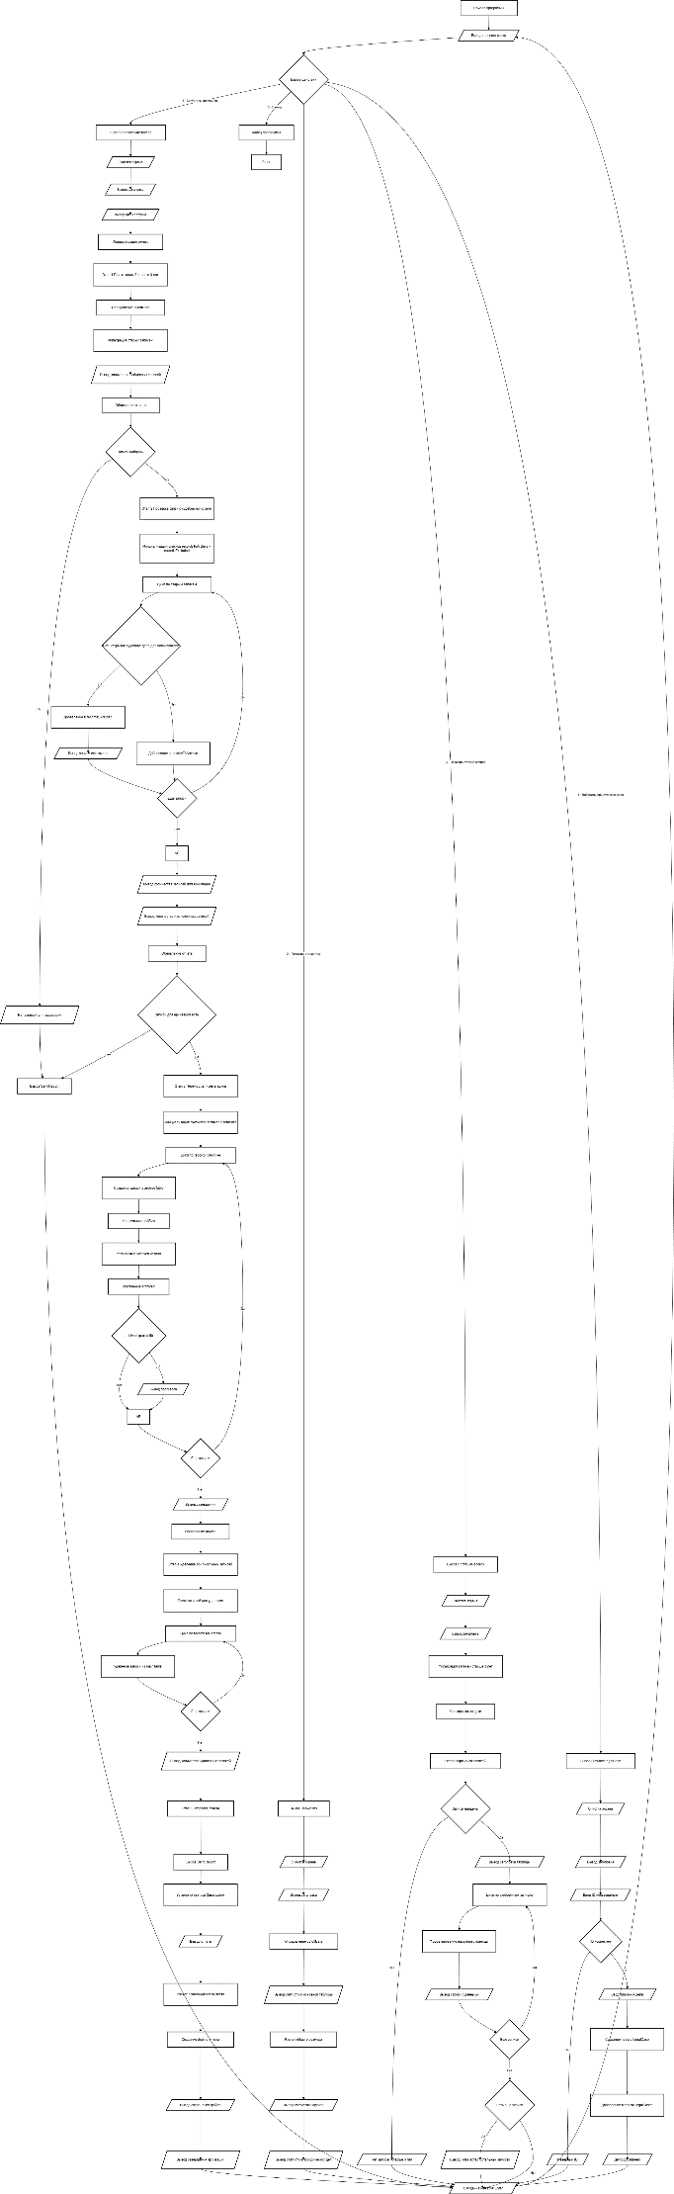
3)

4) // 1. МОДЕЛИ ДАННЫХ
class Visit { public int Id, UserId; public DateTime Date; public string Url, IP, Agent; public long Size; public bool Archived; }
class Archived { public int Id, OriginalId, UserId; public DateTime Date, ArchivedAt; public string Url, IP, Agent, Status; }
class LegalCase { public int CaseId, UserId; public DateTime OpenDate; public string Status, Desc; }
class Report { public DateTime Date; public int Total, Archived, Excluded; public long Freed; public string Status; }
// 2. ОСНОВНАЯ СИСТЕМА
class ArchivalSystem
{
List<Visit> main = new();
List<Archived> archive = new();
List<LegalCase> legal = new();
Random rnd = new();
Report report = new();
public ArchivalSystem()
{
string[] pages = { "/", "/products", "/about" };
for (int i = 1; i <= 1000; i++)
main.Add(new Visit
{
Id = i,
UserId = rnd.Next(1, 200),
Date = DateTime.Today.AddDays(-rnd.Next(0, 1500)),
Url = pages[rnd.Next(pages.Length)],
Size = rnd.Next(500, 5000)
});

for (int i = 1; i <= 20; i++)
legal.Add(new LegalCase { CaseId = i, UserId = rnd.Next(1, 100), Status = "Открыто" });
}
public void RunArchival()
{
var cutoff = DateTime.Today.AddYears(-3);
var old = main.Where(r => r.Date < cutoff && !r.Archived).ToList();
report.Total = old.Count;
// Проверка юр.дел
var toArchive = new List<Visit>();
var excluded = new List<Visit>();
foreach (var r in old)
{
if (legal.Any(l => l.UserId == r.UserId && l.Status == "Открыто"))
excluded.Add(r);
else
toArchive.Add(r);
}
report.Excluded = excluded.Count;
if (!toArchive.Any()) { SendReport(); return; }
// Архивация
long freed = 0;
foreach (var r in toArchive)
{
archive.Add(new Archived
{
Id = archive.Count + 1,
OriginalId = r.Id,
UserId = r.UserId,
Date = r.Date,
Url = r.Url,
ArchivedAt = DateTime.Now,
Status = "archived"
});
freed += r.Size;
r.Archived = true;
}
// Удаление
main.RemoveAll(r => toArchive.Any(a => a.Id == r.Id));
report.Archived = toArchive.Count;
report.Freed = freed;
SendReport();
}
void SendReport()
{
report.Status = "Завершено";
double mb = report.Freed / 1024.0 / 1024.0;
Console.WriteLine($"\n📧 ОТЧЕТ: {report.Archived} записей, {mb:F2} MB freed");
}
public void ShowStats()
{
Console.WriteLine($"Основная: {main.Count} записей");
Console.WriteLine($"Архив: {archive.Count} записей");
Console.WriteLine($"Юр.дел: {legal.Count}");
}
}

